|  |  |
| --- | --- |
| **جمعية الاتصالات الراديوية (RA-15)**  **جنيف، 30-26 أكتوبر 2015** |  |
| **الاتحــــاد الـدولــــي للاتصــــالات** |  |
|  |  |
| المصدر: الوثيقة 5/256 | **الوثيقة 5/1007-A** |
| **28 أغسطس 2015** |
|  |
| لجنة الدراسات 5 للاتصالات الراديوية | |
| مشروع التوصية ال‍جديدة ITU-R M.[VDES][1]*، [2]** | |
| الخصائص التقنية لنظام تبادل البيانات في نطاق الموجات المترية (VHF)  في نطاق الخدمة المتنقلة البحرية في النطاق VHF | |

النطاق

تقدم هذه التوصية الخصائص التقنية لنظام تبادل البيانات في نطاق الموجات المترية (VDES) الذي يقوم بتجميع وظائف تبادل البيانات في نطاق الموجات المترية (VDE) والرسائل الخاصة بالتطبيق (ASM) ونظام تعرف الهوية الأوتوماتي (AIS) في نطاق الخدمة المتنقلة البحرية في النطاق VHF (النطاق MHz 162,025-156,025).

كلمات رئيسية

بحرية، نطاق الموجات المترية (VHF)، نظام تبادل البيانات في نطاق الموجات المترية (VDES)، رسالة خاصة بالتطبيق (ASM)، بيانات، تبادل.

مسرد المختصرات

|  |  |
| --- | --- |
| 3GPP | مشروع شراكة الجيل الثالث (*Third generation partnership project*) |
| ACK | إشعار بالاستلام (*Acknowledgement*) |
| ADDC | نقل البيانات المخصصة (*Assigned data transfer*) |
| ACPR | نسبة قدرة القناة المجاورة (*Adjacent channel power ratio*) |
| AIS | نظام التعرف الأوتوماتي (*Automatic identification system*) |
| AOS | التقاط الاشارة (*Acquisition-of-signal*) |
| APSK | التشكيل بزحزحة الطور والاتساع (*Amplitude phase shift keying*) |
| ARQ | طلب تكرار أوتوماتي (*Automatic repeat request*) |
| ARSC | قناة الرد على الإعلانات (*Announcement response channel*) |
| ASC | قناة تشوير الإعلانات (*Announcement signalling channel*) |
| ASM | رسائل خاصة بالتطبيقات (*Application-specific messages*) |
| AWGN | ضوضاء غوسية بيضاء مضافة (*Additive white Gaussian noise*) |
| BBSC | قناة تشوير اللوحات الإخبارية (*Bulletin board signalling channel*) |
| BCH | شفرة بوس-شودري-هوكنجام، شفرة لتصحيح الأخطاء  (*Bose Chaudhuri Hocquenghem, an error-correcting-code*) |
| BER | معدل الخطأ في البتات (*Bit error rate*) |
| BPSK | إبراق اثنيني بزحزحة الطور (*Binary phase shift keying*) |
| BT | عرض النطاق-الزمن (*Bandwidth-time*) |
| CEPT | المؤتمر الأوروبي لإدارات البريد والاتصالات  (*European conference of postal and telecommunications administrations*) |
| CDMA | النفاذ المتعدد بتقسيم الشفرة (*Code division multiple access*) |
| CG | كسب الشفرة (*Coding gain*) |
| CIR | النسبة موجة حاملة إلى تداخل (*Carrier to interference ratio*) |
| C/M | موجة حاملة إلى مسيرات متعددة (*Carrier to multipath*) |
| CNR | النسبة موجة حاملة إلى ضوضاء (*Carrier to noise ratio*) |
| COMSTATE | حالة الاتصال (*Communication state*) |
| CPM | تشكيل مستمر بالطور (*Continuous phase modulation*) |
| CQI | مؤشر جودة القناة (*Channel quality indicator*) |
| CR | معدل الشفرة (*Code rate*) |
| CRC | التحقق من الإطناب الدوري (*Cyclic redundancy check*) |
| CRL | مستوى مراجعة التشكيل (*Configuration revision level*) |
| CS | استشعار الموجة الحاملة (*Carrier sense*) |
| CIRM | اللجنة الدولية الراديوية البحرية (*Comité international radio maritime*) |
| CSTDMA | نفاذ متعدد بتقسيم زمني مع تلمس الموجة الحاملة (*Carrier sense time division multiple access*) |
| CW | موجة مستمرة (*Continuous wave*) |
| DA | مكبر دوهرتي (*Doherty amplifier*) |
| DLS | خدمة وصلة البيانات (*Data link service*) |
| DPD | تشوه رقمي مسبق (*Digital pre-distortion*) |
| EDN | التبليغ بالتوصيل إلى المقصد (*End delivery notification*) |
| EDF | فشل التوصيل إلى المقصد (*End delivery failure*) |
| EIRP | قدرة مشعة متناحية مكافئة (*Equivalent isotropic radiated power (e.i.r.p.)*) |
| ERP | قدرة مشعة فعالة (*Effective radiated power (e.r.p.)*) |
| ET | تتبّع الغلاف (*Envelope tracking*) |
| FATDMA | النفاذ المتعدد بتقسيم الزمن بنفاذ ثابت (*Fixed access time-division multiple access*) |
| FCS | تتابع فحص الرتل (*Frame check sequence*) |
| FEC | تصحيح أمامي للأخطاء (*Forward error correction*) |
| FIFO | حسب ترتيب الوصول (*First-in first-out*) |
| GMSK | إبراق بأدنى زحزحة بمرشاح غوسي (*Gaussian-filtered minimum shift keying*) |
| GNSS | النظام العالمي للملاحة الساتلية (*Global navigation satellite system*) |
| HS | فواصل سداسية (*Hexslots*) |
| IALA | الرابطة الدولية لهيئات مساعدات الملاحة البحرية والمنارات  (*International association of marine aids to navigation and lighthouse authorities*) |
| ICAO | منظمة الطيران المدني الدولي (*International civil aviation organization*) |
| ID | تعرف هوية (*Identification*) |
| IEC | اللجنة الكهرتقنية الدولية (*International electro technical commission*) |
| IMO | المنظمة البحرية الدولية (*International maritime organization*) |
| IP | بروتوكول الإنترنت (*Internet protocol*) |
| ITDMA | النفاذ المتعدد بتقسيم تصاعدي للزمن (*Incremental time division multiple access*) |
| LC | قنوات منطقية (*Logical channels*) |
| LEO | مدارات أرضية منخفضة (*Low-earth orbiting*) |
| LFSR | وحدة تسجيل زحزحة التغذية المرتدة الخطية (*Linear feedback shift register*) |
| LME | كيان إدارة الوصلة (*Link management entity*) |
| LNA | مكبر منخفض الضوضاء (*Low noise amplifier*) |
| LOS | فقدان الإشارة (*Loss-of-signal*) |
| LSB | البتة الأقل دلالة (*Least significant bit*) |
| MEO | مدارات أرضية متوسطة (*Medium-earth orbiting*) |
| MAC | التحكم في النفاذ إلى الوسائط (*Media access control*) |
| MCS | مخطط التشكيل والتشفير (*Modulation and coding scheme*) |
| MDC | قناة بيانات البث المتعدد (*Multicast data channel*) |
| MMSI | هوية الخدمة المتنقلة البحرية (*Maritime mobile service identity*) |
| MSB | البتة الأكثر دلالة (*Most significant bit*) |
| NF | عامل الضوضاء (*Noise figure*) |
| NM | ميل بحري (*Nautical mile*) |
| NRZI | تحويل مع عدم العودة إلى الصفر (*Non-return to zero inversion*) |
| OFDM | تعدد إرسال بتقسيم تعامدي للتردد (*Orthogonal frequency division multiplexing*) |
| OSI | التوصيل البيني للأنظمة المفتوحة (*Open systems interconnection*) |
| PAPR | النسبة بين قدرة الذروة والقدرة المتوسطة (*Peak to average power ratio*) |
| PC | قنوات مادية (*Physical channels*) |
| PL | طبقة مادية (*Physical layer*) |
| PFD | كثافة تدفق القدرة (*Power flux-density*) |
| ppm | جزء في المليون (*parts per million*) |
| PSK | إبراق بزحزحة الطور (*Phase shift keying*) |
| QAM | تشكيل اتساع تربيعي (*Quadrature amplitude modulation*) |
| QPSK | إبراق تربيعي بزحزحة الطور (*Quadrature phase shift keying*) |
| RADC | قناة رسائل قصيرة بالنفاذ العشوائي (*Random access short messaging channel*) |
| RATDMA | نفاذ متعدد بتقسيم الزمن بالنفاذ العشوائي (*Random access time-division multiple access*) |
| RAC | قناة نفاذ عشوائي (*Random access channel*) |
| RF | تردد راديوي (*Radio frequency*) |
| RSC | تشفير تلافيفي نظامي تكراري (*Recursive systematic convolutional*) |
| RQSC | طلب مورد نفاذ عشوائي (*Random access resource request*) |
| RR | لوائح الراديو (*Radio regulations*) |
| RSSI | بيان شدة الإشارة المستقبلة (*Received signal strength indication*) |
| SCTDMA | نفاذ متعدد بتقسيم الزمن باستشعار الموجة الحاملة في الفاصل الزمني  (*Slot carrier sense time division multiple access*) |
| SFTP | بروتوكول نقل الملفات الآمن (*Secure file transfer protocol*) |
| SI | فاصل الانتقاء (*Selection interval*) |
| SMTP | بروتوكول نقل البريد البسيط (*Simple mail transfer protocol*) |
| SNMP | بروتوكول إدارة الشبكة البسيط (*Simple network management protocol*) |
| SNR | النسبة إشارة إلى ضوضاء (*Signal to noise ratio*) |
| SOLAS | اتفاقية سلامة الأرواح في البحر (*Safety of life at sea convention*) |
| SOTDMA | نفاذ متعدد بتقسيم الزمن ذاتي التنظيم (*Self-organized time division multiple access*) |
| SS | تتابعات التمديد (*Spreading sequences*) |
| Sym | رمز (*Symbol*) |
| SYNC | تزامن (*Synchronisation*) |
| TBB | لوحة إعلانات أرضية (*Terrestrial bulletin board*) |
| TBBSC | قناة تشوير لوحة إعلانات أرضية (*Terrestrial bulletin board signalling channel*) |
| TDMA | نفاذ متعدد بتقسيم الزمن (*Time division multiple access*) |
| UDC | قناة بيانات البث الأحادي (*Unicast data channel*) |
| UDP | بروتوكول بيانات المستعمل (*User data protocol*) |
| UTC | التوقيت العالمي المنسق (*Coordinated universal time*) |
| VDE | تبادل بيانات في نطاق الموجات المترية (VHF) (*VHF data exchange*) |
| VDES | نظام تبادل بيانات في نطاق الموجات المترية (VHF) (*VHF data exchange system*) |
| VDE-SAT | ساتل تبادل بيانات في نطاق الموجات المترية (VHF) (*VHF data exchange-satellite*) |
| VDL | وصلة بيانات في نطاق الموجات المترية (VHF) (*VHF data link*) |
| VHF | تردد عال جداً (*Very high frequency*) |

المراجع

{RD-1} ETSI EN 302 583 (V1.2.1): الإذاعة الفيديوية الرقمية (DVB)، بنية الترتيل، تشفير وتشكيل القنوات في الخدمات الساتلية للأجهزة المحمولة باليد (SH) تحت GHz 3.

{RD-2} الكتيب التقني، التزامن وتشفير القنوات. توصية من أجل معايير أنظمة البيانات الفضائية، CCSDS 131.0-B-2. الكتاب الأزرق. القضية 2. واشنطن العاصمة: CCSDS، أغسطس 2011.

{RD-3} ر. موللر، النفاذ المتعدد بتقسيم الشفرة (CDMA) بغلاف ثابت، الندوة الدولية بشأن نظرية المعلومات (ISIT) لمعهد مهندسي الكهرباء والإلكترونيات، 2011.

{RD-4} التوصية ITU-R P.372 الضوضاء الراديوية.

{RD-5} التوصية ITU-T V.42 (03/2002) السلسلة V: اتصالات البيانات على الشبكة الهاتفية – التحكم في الأخطاء-إجراءات تصحيح الأخطاء في تجهيزات اتصالات البيانات باستعمال التحويل من اللاّمتزامن إلى المتزامن.

إن جمعية الاتصالات الراديوية للاتحاد الدولي للاتصالات،

إذ تضع في اعتبارها

*أ )* أن المنظمة البحرية الدولية (IMO) لها احتياجات مستمرة من أجل النظام العالمي AIS المحمول على متن سفينة؛

*ب)* أن استخدام النظام العالمي AIS المحمول على متن سفينة يتيح تبادل البيانات الملاحية بكفاءة فيما بين السفن وبين السفن والمحطات الساحلية مما يحسن سلامة الملاحة؛

*ج)* أنه ينبغي لنظام تبادل البيانات في النطاق VHF (VDES) أن يستعمل مخططات النفاذ المناسبة التي تضمن حماية النظام AIS مع استعمال الطيف بكفاءة في نفس الوقت وتأمين متطلبات جميع المستعملين؛

*د)* أنه على الرغم من أن النظام AIS يستعمل في الأساس لتحقيق الرقابة والسلامة للأغراض الملاحية في الاستعمالات من سفينة إلى سفينة، والإبلاغ عن حالة السفن وتطبيقات خدمات حركة السفن، برزت الحاجة المتزايدة إلى أشكال أخرى للاتصالات المتعلقة بالسلامة البحرية ؛

*ﻫ )* بأنه يتعين أن يعطي النظام VDES الأولوية للنظام AIS، وأن يكون قادراً أيضاً على ، قادر على استيعاب الزيادة المستقبلية في عدد المستعملين وتنوع تطبيقات اتصالات البيانات، بما في ذلك السفن التي لا تخضع لمتطلبات حمل نظام AIS الذي تفرضه المنظمة البحرية الدولية ولا الأدوات المساعدة على الملاحة والبحث والإنقاذ؛

*و )* أن للنظام VDES سعة من اتصالات البيانات وخصائص تقنية تدعم تنسيق جمع المعلومات البحرية على متن السفن وعلى الشواطئ وتكاملها وتبادلها وعرضها وتحليلها بالوسائل الإلكترونية لتعزيز الملاحة من مرسى إلى مرسى والخدمات المتعلقة بها من أجل السلامة والأمن في البحر وحماية البيئة البحرية،

وإذ تدرك

أنه يجب أن يضمن تنفيذ النظام VDES عدم الإخلال بوظائف النداء الانتقائي الرقمي والنظام AIS واتصالات الاستغاثة الصوتية والسلامة والنداء (القناة 16)،

وإذ تلاحظ

أن التقرير ITU-R M.[VDES-SELECT] يصف حالات الاستعمال والمتطلبات بالنسبة للنظام VDES،

توصي

1 بأن يصمم النظام VDES بما يتماشى مع الخصائص التشغيلية الواردة في الملحق 1، والخصائص التقنية والأمثلة الواردة في الملاحق 2 إلى 7؛

2 بأن تراعي كذلك تطبيقات النظام VDES التي تستعمل الرسائل الخاصة بالتطبيقات (ASM) المصممة من أجل النظام AIS، على النحو المحدد في التوصية [ITU-R M.1371](http://www.itu.int/rec/R-REC-M.1371/en)، فرع معرف هوية التطبيق الدولي، كما هو محدد في منشور المنظمة البحرية الدولية SN.1/Circ.289، وتتولى المنظمة تحديثه ونشره؛

3 بأن يراعى في تصميم وتركيب النظام VDES أيضاً المتطلبات والتوصيات والمبادئ التوجيهية التقنية ذات الصلة التي تنشرها المنظمة البحرية الدولية واللجنة الكهرتقنية الدولية والرابطة الدولية لهيئات مساعدات الملاحة البحرية والمنارات.

الملحق 1

الخصائص التشغيلية لنظام تبادل المعلومات في النطاق VHF  
في نطاق الخدمة المتنقلة البحرية في النطاق VHF

# 1 عام

1.1 ينبغي للنظام أن يمنح الأولوية القصوى للإبلاغ عن الموقع والمعلومات المتعلقة بالسلامة عبر نظام تعرف الهوية الأوتوماتي (AIS).

2.1 ينبغي لتركيب النظام أن يكون قادراً على استقبال ومعالجة الرسائل الرقمية ونداءات الاستفسار المحددة في هذه التوصية.

3.1 ينبغي للنظام أن يكون قادراً على إرسال معلومات أمن إضافية عند الطلب.

4.1 ينبغي للنظام أن يكون قادراً على العمل باستمرار سواء كانت السفينة مبحرة أو عائمة أو راسية.

5.1 ينبغي للنظام أن يستعمل من أجل وصلات الأرض تقنيات النفاذ المتعدد بتقسيم الزمن (TDMA) ومخططات النفاذ وطرائق إرسال البيانات بصورة متزامنة كما هو محدد في الملحقات.

6.1 ينبغي أن يكون النظام قادراً على العمل بأساليب التشغيل المختلفة، بما في ذلك الأسلوب المستقل والمخصص والاستفساري.

7.1 ينبغي للنظام أن يوفر المرونة للمستعملين من أجل منح الأولوية لبعض التطبيقات وبالتالي تكييف بعض معلمات الإرسال (الشدة أو السعة) مع تدنية تعقد النظام.

8.1 ينبغي للنظام أن يعالج حالات الاستعمال المحددة في التقرير ITU-R M.[VDES‑SELECT].

# 2 وظائف نظام تبادل المعلومات في النطاق VHF واستعمال الترددات

يعرض الشكل A1-1 تصويرياً وظائف نظام تبادل المعلومات في النطاق VHF واستعمال الترددات.

ويعرض الشكل A1-2 النظام VDES المعرف في هذه التوصية من منظور هندسي للنظام.

الشكل A1-1

وظائف نظام تبادل المعلومات في النطاق VHF واستعمال الترددات

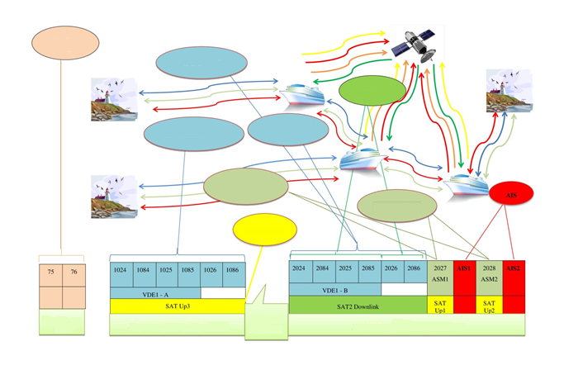

عرض نطاق استقبال السفينة من أجل النظام AIS - تبادل البيانات في النطاق VHF

**نظام تبادل المعلومات   
في النطاق VHF**

مباعدة   
MHz 4,6

تبادل بيانات VDE في الاتجاهين ساحل-سفينة والعكس

نظام AIS بعيد المدى

قنوات إرسال السفينة من أجل تبادل البيانات  
في النطاق VHF

تبادل بيانات VDE  
من سفينة إلى سفينة

وصلة صاعدة للساتل

بث ساتلي

تبادل بيانات VDE2  
من سفينة إلى سفينة

تبادل بيانات VDE1  
من السفينة إلى الساحل

نظام AIS   
للكشف الساتلي

تبادل بيانات VDE2 من الساحل إلى السفينة

***ملاحظة*** *- SAT UP للاستقبال بواسطة الساتل فقط.*

## 1.2 استعمال القنوات في نظام تبادل البيانات في النطاق VHF طبقاً للتذييل 18 من لوائح الراديو

### 1.1.2 نظام تبادل البيانات في النطاق VHF: تبادل البيانات بين محطات الأرض

- القناتان AIS 1 (القناة 2087) وAIS 2 (القناة 2088) قناتان للنظام AIS طبقاً للتوصية [ITU-R M.1371](http://www.itu.int/rec/R-REC-M.1371/en)

- القناتان ASM 1 (القناة 2027) وASM 2 (القناة 2028) هما القناتان المستعملتان من أجل الرسائل الخاصة بالتطبيق (ASM)

- الأطراف الدنيا VDE1-A (القنوات 1024 و1084 و1025 و1085) للتبادل VDE من السفينة للساحل

- الأطراف العليا VDE1-B (القنوات 2024 و2084 و2025 و2085) للتبادل VDE من الساحل للسفينة ومن سفينة إلى سفينة.

### 2.1.2 نظام تبادل البيانات في النطاق VHF: تبادل البيانات بين محطات الأرض والسواتل

- القناتان AIS 1 (القناة 2087) وAIS 2 (القناة 2088) قناتان للنظام AIS للأرض تستعملان أيضاً كوصلتين صاعدتين يستقبل بواسطتهما الساتل رسائل النظام AIS

- النظام AIS بعيد المدى باستعمال القناتين 75 و76، وهما قناتان محددتان للاستعمال كوصلتين صاعدتين يستقبل بواسطتهما الساتل رسائل النظام AIS. وتستعمل SAT Up1 (القناة 2027) وSAT Up2 (القناة 2028) لكي يستقبل الساتل بواسطتهما الرسائل ASM

- الوصلة SAT Up3 (القنوات 1024 و1084 و1025 و1085 و1026 و1086) تستعمل كوصلة صاعدة للتبادل VDE بين السفينة والساتل

- الوصلة SAT Downlink (القنوات 2024 و2084 و2025 و2085 و2026 و2086) تستعمل كوصلة هابطة للتبادل VDE بين الساتل والسفينة

### 3.1.2 الخصائص التقنية

#### 1.3.1.2 توفير الحماية لمستقبلات الأنظمة VDES المحمولة على متن السفن

كما هو الحال مع النظام AIS تعمل مستقبلات الأنظمة VDES المحمولة على متن السفن على الأطراف العليا للتذييل **18** من لوائح الراديو، أي MHz 4,6 فوق الأطراف الدنيا، وهو ما يسهل توفير الحماية ضد حجب المستقبلات بسبب أجهزة الراديو VHF الخاصة بالسفن وذلك عن طريق الترشيح.

#### 2.3.1.2 الوصلة SAT Downlink

تمتثل الوصلة الهابطة للساتل (SAT Downlink) لقناع كثافة تدفق القدرة (PFD) الموصوف في الجدول A4-1 وذلك لتدنية التداخلات على خدمات الأرض وتعظيم الاستقبال بواسطة محطات الأنظمة VDES بالسفن.

#### 3.3.1.2 التبادل VDE 1 يستعمل الأطراف الدنيا والعليا لقنوات الإرسال المزدوج

تستخدم سعة القناة من أجل قنوات الإرسال المزدوج في التبادل VDE1 باستعمال الأطراف الدنيا (VDE1-A) لتبادل الرسائل الرقمية من السفينة للساحل والأطراف العليا (VDE1-B) للتبادل من الساحل إلى السفينة ومن سفينة لأخرى.

ويصف الجدول A1-1 قنوات التذييل **18** من لوائح الراديو التي تستعمل في مختلف تطبيقات النظام VDES.

الجدول A1-1

قنوات التذييل 18 من لوائح الراديو الخاصة بتطبيقات الأنظمة VDES: نظام تعرف الهوية الأوتوماتي (AIS)   
والرسائل الخاصة بالتطبيقات (ASM) والتبادل VDF

|  |  |  |  |
| --- | --- | --- | --- |
| رقم قناة التذييل 18 من لوائح الراديو | | ترددات الإرسال (MHz) | |
|  | | **محطات سفن (من السفينة إلى الساحل) (نظام AIS بعيد المدى) محطات سفن (من السفينة إلى الساتل)** | **محطات ساحلية محطات سفن (سفينة إلى سفينة) ساتل إلى سفينة** |
| AIS 1 | | 161,975 | 161,975 |
| AIS 2 | | 162,025 | 162,025 |
| 75 (نظام AIS بعيد المدى) | | 156,775 (السفن ترسل فقط) | لا ينطبق |
| 76 (نظام AIS بعيد المدى) | | 156,825 (السفن ترسل فقط) | لا ينطبق |
| 2027 (ASM 1) | | 161,950 (2027) | 161,950 (2027) |
| 2028 (ASM 2) | | 162,000 (2028) | 162,000 (2028) |
| 24/84/25/85 (VDE 1)  24  84  25  85 | 24/84/25/85/26/86 (سفينة إلى ساتل وساتل إلى سفينة)  24  84  25  85  26  86 | قناة kHz 100/150 (24/84/25/85، الأطراف الدنيا و(VDE1-A مختلط) سفينة إلى ساحل (24/84/25/85/26/86) سفينة إلى ساتل | قناة kHz 100/150 (24/84/25/85، الأطراف العليا (VDE1-B) مختلط) سفينة إلى سفينة، ساحل إلى سفينة (24/84/25/85/26/86)، ساتل إلى سفينة |
| 157,200 (1024) | 161,800 (2024) |
| 157,225 (1084) | 161,825 (2084) |
| 157,250 (1025) | 161,850 (2025) |
| 157,275 (1085) | 161,875 (2085) |
| 157,300 (1026) | 161,900 (2026) |
| 157,325 (1086) | 161,925 (2086) |

الشكل A1-2

منظور هندسي لوظائف النظام VDES واستعمال الترددات

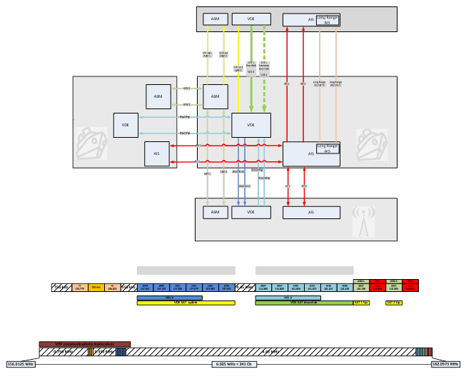

**سفينة**

**ساتل**

**ساحل**

**سفينة إلى ساحل ووصلة صاعدة للساتل**

**ساحل إلى سفينة وسفينة إلى سفينة ووصلة هابطة من الساتل**

**سفينة**

# 3 العناصر الشائعة للنظام VDES

## 1.3 تعرف الهوية

يتم توفير تعرف هوية جميع المحطات البحرية النشطة ومواقعها أوتوماتياً. وينبغي أن يكون لكل محطة من محطات النظام VDES معرف هوية فريد. ولأغراض تعرف الهوية، يمكن استعمال معرف هوية عددي مناسب، هوية الخدمة المتنقلة البحرية (MMSI) مثلاً، كما هو معرف في أحدث صيغة للتوصية [ITU-R M.585](http://www.itu.int/rec/R-REC-M.585/en). ولا ينبغي تطبيق التوصية [ITU-R M.1080](http://www.itu.int/rec/R-REC-M.1080/en) فيما يتعلق بالرقم العاشر (الرقم الأقل دلالة).

## 2.3 استعراض شامل لطبقة البروتوكول

ينبغي لمعمارية النظام VDES أن تستخدم الطبقات من 1 إلى 4 للتوصيل البيني للأنظمة المفتوحة (الطبقة المادية وطبقة الوصلة وطبقة الشبكة وطبقة النقل) كما هو موضح في الشكل A1-3.

الشكل A1-3

**نموذج توصيل بيني للأنظمة المفتوحة مكوّن من سبع طبقات**

|  |
| --- |
| طبقة التطبيق |
| طبقة العرض |
| طبقة الدورة |
| طبقة النقل |
| طبقة الشبكة |
| طبقة الوصلة |
| الطبقة المادية |

وفيما يلي مسؤوليات طبقات التوصيل البيني للأنظمة المفتوحة فيما يتعلق بإعداد بيانات النظام VDES من أجل الإرسال:

### 1.2.3 طبقة النقل

تضمن هذه الطبقة الإرسال الموثوق لمقاطع البيانات بين السفن وبين السفينة والساحل وبين السفينة والساتل، بما في ذلك التقسيم إلى مقاطع والإشعار بالاستلام وتعدد الإرسال.

### 2.2.3 طبقة الشبكة

هذه الطبقة هي المسؤولة عن إدارة تخصيص الأولويات للرسائل وتوزيع رزم الإرسال بين القنوات والقضاء على الازدحام بوصلة البيانات.

### 3.2.3 طبقة الوصلة

تكفل هذه الطبقة الإرسال الموثوق لأرتال البيانات بين السفن وبين السفينة والساحل وبين السفينة والساتل. وتنقسم طبقة الوصلة إلى ثلاث طبقات فرعية تتولى المهام التالية:

#### 1.3.2.3 كيان إدارة الوصلة

يجمع الكلمة الفريدة ورأسية النسق ورأسيات رتل الطبقة المادية (PL-Frame) والنغمات الإرشادية (الساتل) وبتات رسائل النظام VDES في رزم.

#### 2.3.2.3 خدمات وصلة البيانات

حساب وإضافة مجموع التحقق من الإطناب الدوري (CRC) واستكمال رتل الطبقة المادية/الرزمة.

#### 3.3.2.3 التحكم في النفاذ إلى الوسائط

توفير طرائق لمنح النفاذ إلى عملية نقل البيانات.

### 4.2.3 الطبقة المادية

تقوم هذه الطبقة بإرسال واستقبال قطارات البتات غير المعالجة عبر وسط مادي بما في ذلك تشكيل الإشارة والترشيح/تحديد الشكل عند الإرسال والتكبير والترشيح والتزامن من حيث الزمن والتردد وإزالة التشكيل وفك التشفير عند الاستقبال.

## 3.3 بنية الرتل

يستعمل النظام مفهوم التوصية [ITU-R M.1371](http://www.itu.int/rec/R-REC-M.1371/en) الخاص بتكوين الرتل. ويساوي الرتل دقيقة (1) واحدة ويقسم إلى 2 250 فاصلاً. ويمنح النفاذ إلى وصلة البيانات، بالتغيب، في بداية الفاصل. ويتطابق بدء الرتل وتوقفه مع دقيقة التوقيت العالمي المنسق (UTC).

## 4.3 بروتوكول السطح البيني للعرض

بالنسبة لمرسلات مستقبلات النظام VDES:

- يمكن إدخال البيانات عبر السطح البيني للعرض لكي ترسل عبر محطة النظام VDES؛

- ينبغي إخراج البيانات المستقبلة بمحطة النظام VDES عبر السطح البيني للعرض.

## 5.3 التصحيح الأمامي للأخطاء

### 1.5.3 بنية المشفر

تعرف هذه الفقرة البنية العامة لمشفر التصحيح الأمامي للأخطاء المقرر استعماله على الساتل وعلى المكون الأرضي للنظام VDES. وتتبع البنية العامة المواصفة الواردة في المعيار ETSI EN 302 583 {RD-1}.

ويعرض الشكل A1-4 البنية العامة للمشفر. ويتألف المشفر من مشفرين تلافيفيين نظاميين تكراريين (RSC) موصلين على التوازي. وينتج كل مشفر ثلاث بتات خرج لكل بتة دخل. وينتج المشفر RSC الأول البتات Y1 وY0، وX فيما ينتج الثاني البتات X’ وY’0 وY’1.

ويكون دخل المشفر الأول الكلمة **u** من k من البتات، حيث تكون k كما هو موصّف في القسم 3.5.3. فيما يكون دخل المشفر الثاني **u**’ وهو أحد تباديل المتجه **u**. ويجري التبديل طبقاً للتعريف الوارد في القسم 3.5.3 أدناه.

الشكل A1-4

**بنية مشفر توربو (turbo) (رفيع المستوى)**

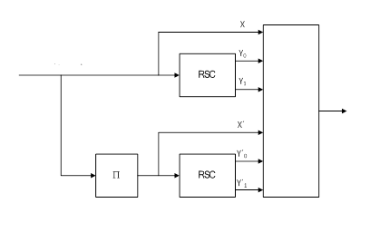

التقسيم حســــــــــــــــــــــب   
المعدل

بيانات الخرج

بيانات الدخل

### 2.5.3 الشفرات الأساسية

توصف الشفرات الأساسية بدالة التحويل

حيث

ويعرض الشكل A1-5 المشفر الأساسي. وبالنسبة للميقاتيات k الأولى، يكون المفتاح على الوضع (a)، أي تغذى المعلومات نحو المشفر. وفيما يتعلق بالميقاتيات الست التالية، يتم تغيير المفتاح إلى الوضع (b) من أجل إنهاء تشابك المشفرين. وفي الميقاتيات الثلاث الأولى الانتهائية، يكون المشفر RSC1 (الفرع العلوي) فقط هو الخرج، بينما يكون المشفر RSC2 (الفرع السفلي) فقط هو الخرج في الميقاتيات الثلاث التالية للانتهائية. وتتحقق الانتهائية بالتالي بتسلسل من ست بتات انتهائية (X, Y0, Y1, X’, Y’0, Y’1) بحيث يكون الخرج X هو الأول.

الشكل A1-5

**مشفر الشفرة RSC**



### 3.5.3 تعريف المشذر

تتبع مواصفة المشذر المرجع {RD-2}.

يحلل *k* بداية إلى *k* = *k*1 *k*2، حيث *k*1 و *k*2يعتمدان على اختيار الشفرة المعنية، بينما *k* يساوي طول فدرة المعلومات. وترد القيم في الجدول A1-2.

الجدول A1-2

**معلمات المشذر لأطوال/معدلات شفرة مختلفة للمعلومات**

|  |  |  |
| --- | --- | --- |
| المعدل الاسمي | طول المعلومات | k1|k2 |
| 1/4 | 23552 | 8|2944 |
| 1/3 | 128 | 2|64 |
| 1/2 | 1920 | 4|480 |
| 1/2 | 23056 | 8|2882 |
| 3/4 | 136 | 2|68 |
| 3/4 | 296 | 2|148 |
| 3/4 | 32800 | 10|3280 |

ويمكن توسيع نطاق هذا الجدول مع تحديد أطوال فدرات مختلفة للمعلومات.

ويحسب هذا التصحيح الأمامي للأخطاء بأن يتم بداية اختيار الأرقام الأولية *pq*، حيث *q* ∈ (1, ..., 8).

وتجري العمليات التالية بالنسبة إلى *s* ∈ (1, ..., *k*) للحصول على تباديل π(s) للأرقام:

وتفسّر تباديل الأرقام على أساس أن البتة رقم *s*th التي تقرأ بعد التشذير تكون البتة رقم لفدرة معلومات الدخل.

### 4.5.3 تكييف المعدل

يتحقق تكييف المعدل من خلال تقسيم خرج المشفر على النحو الوارد في الفقرة 1.3.5 بالمرجع {RD-1} وعلى النحو المشار إليه في الجدول A1-3 بالنسبة للميقاتيات *k* الأولى، وعلى النحو الوارد في المرجع {RD-1}.

ويرد جدول التقسيم لجزء الانتهائية في الجدول A1-3. والصف الأخير من الجدول لا يشكل جزءاً من المرجع {RD-1}.

والجدول A1-3 خاص بالانتهائيات. ويطرح الصف الأخير بمعرف الهوية 8 في هذه الوثيقة من أجل الحصول على معدلات أعلى وهو لا يشكل جزءاً من المرجع {RD-1}.

الجدول A1-3

**نماذج تقسيم لفترات بتات البيانات**

|  |  |  |
| --- | --- | --- |
| معرف هوية نموذج التقسيم | معدل الشفرة | (X; Y0; Y1; X’; Y’0; Y’1 |X; Y0; Y1; X’; Y’0; Y’1 | …)نموذج التقسيم |
| 0 | 1/5 | 1;1;1;0;1;1 |
| 1 | 2/9 | 1;0;1;0;1;1 | 1;1;1;0;1;1 | 1;1;1;0;0;1 | 1;1;1;0;1;1 |
| 2 | ¼ | 1;1;1;0;0;1 | 1;1;0;0;1;1 |
| 3 | 2/7 | 1;0;1;0;0;1 | 1;0;1;0;1;1 | 1;0;1;0;0;1 | 1;1;1;0;0;1 |
| 4 | 1/3 | 1;1;0;0;1;0 |
| 5 | 2/5 | 1;0;0;0;0;0 | 1;0;1;0;0;1 | 0;0;1;0;0;1 | 1;0;1;0;0;1 | 1;0;1;0;0;1 | 0;0;1;0;0;1 | 1;0;1;0;0;1 | 1;0;1;0;0;1 | 0;0;1;0;0;1 | 1;0;1;0;0;1 | 1;0;1;0;0;1 | 0;0;1;0;0;1 |
| 6 | ½ | 1;1;0;0;0;0 | 1;0;0;0;1;0 |
| 7 | 2/3 | 1;0;0;0;0;0 | 1;0;0;0;0;0 | 1;0;0;0;0;0 | 1;0;1;0;0;1 |
| 8 | 3/4 | 1;0;1;0;0;0 | 1;0;0;0;0;0 | 1;0;0;0;0;0 | 1;0;0;0;0;0 | 1;0;0;0;0;0 | 1;0;0;0;0;1 |
| لكل معدل، يقرأ جدول التقسيم بداية من اليسار إلى اليمين ثم من أعلى لأسفل. | | |

وداخل أي نموذج تقسيم، تعني القيمة ‘0’ ضرورة حذف الرمز، فيما تعني القيمة ‘1’ ضرورة تمرير الرمز. وتعني القيمة ‘2’ أو ‘3’ ضرورة تمرير نسختين أو ثلاثة من الرمز. ويرتبط ذلك بفترات الانتهائيات. لا سيما:

- بالنسبة لشفرة توربونية بمعدل (Punct_Pat_ID=0) 1/5، فإن رموز خرج الذيل لكل فترة من فترات بتات الذيل الثلاث الأولى تكون XXXY0Y1، وبالنسبة للثلاث الأخيرة تكون X’X’X’Y’0Y’1.

- بالنسبة للمعدل 2/9 لنفس الشفرة (Punct_Pat_ID=1)، تكون هذه الرموز للفترتين الأولى والثانية XXXY0Y1 وللفترة الثالثة XXY0Y1 وللفترتين الرابعة والخامسة X’X’Y’0Y’1 وللفترة السادسة (الأخيرة) X’X’X’Y’0Y’1.

- بالنسبة للمعدل 1/4 من نفس الشفرة (Punct_Pat_ID=2) تكون الرموز لكل فترة من الفترات الثلاث الأولى XXY0Y1 ولكل فترة من الفترات الثلاث الأخيرة X’X’ Y’0Y’1.

ويجب أن تسير جميع معدلات الشفرة الأخرى على نهج مماثل للأمثلة الواردة أعلاه بحيث تشتق نماذج التقسيم بدقة من المرجع {RD-1}.

ويرد في الجدول A1-4 جدول التقسيم لجزء الانتهائية. والصف الأخير بالجدول مدرج في هذه الوثيقة من أجل الحصول على معدلات أعلى ولا يشكل جزءاً من المرجع {RD-1}.

الجدول A1-4

**نماذج التقسيم والتكرار بالنسبة لفترات بتات الذيل (آخر ست ميقاتيات)**

| معرف هوية نموذج التقسيم | معدل الشفرة | نموذج التقسيم/التكرار **(X; Y0; Y1; X’; Y’0; Y’1 |X; Y0; Y1; X’; Y’0; Y’1 | …)** |
| --- | --- | --- |
| 0 | 1/5 | 3;1;1;0;0;0 | 3;1;1;0;0;0 | 3;1;1;0;0;0 | 0;0;0;3;1;1 | 0;0;0;3;1;1 | 0;0;0;3;1;1 |
| 1 | 2/9 | 3;1;1;0;0;0 | 3;1;1;0;0;0 | 2;1;1;0;0;0 | 0;0;0;2;1;1 | 0;0;0;2;1;1 | 0;0;0;3;1;1 |
| 2 | ¼ | 2;1;1;0;0;0 | 2;1;1;0;0;0 | 2;1;1;0;0;0 | 0;0;0;2;1;1 | 0;0;0;2;1;1 | 0;0;0;2;1;1 |
| 3 | 2/7 | 1;1;1;0;0;0 | 2;1;1;0;0;0 | 2;1;1;0;0;0 | 0;0;0;2;1;1 | 0;0;0;1;1;1 | 0;0;0;1;1;1 |
| 4 | 1/3 | 2;1;0;0;0;0 | 2;1;0;0;0;0 | 2;1;0;0;0;0 | 0;0;0;2;1;0 | 0;0;0;2;1;0 | 0;0;0;2;1;0 |
| 5 | 2/5 | 1;1;1;0;0;0 | 1;1;1;0;0;0 | 1;0;1;0;0;0 | 0;0;0;1;1;1 | 0;0;0;1;1;1 | 0;0;0;1;0;1 |
| 6 | ½ | 1;1;0;0;0;0 | 1;1;0;0;0;0 | 1;1;0;0;0;0 | 0;0;0;1;1;0 | 0;0;0;1;1;0 | 0;0;0;1;1;0 |
| 7 | 2/3 | 1;0;0;0;0;0 | 1;0;1;0;0;0 | 1;0;1;0;0;0 | 0;0;0;1;0;0 | 0;0;0;1;0;1 | 0;0;0;1;0;1 |
| 8 | 3/4 | 1;0;1;0;0;0 | 1;0;1;0;0;0 | 1;0;1;0;0;0 | 0;0;0;1;0;1 | 0;0;0;1;0;1 | 0;0;0;1;0;1 |
| لكل معدل، يقرأ جدول التقسيم بداية من اليسار إلى اليمين ثم من أعلى لأسفل. | | |

## 6.3 التحقق من الإطناب الدوري (CRC)

يلحق التحقق 0x04C11DB7 CRC متعدد الحدود المكوّن من 32 بتة الخاص بالتوصية ITU-T V.42 )المرجع {RD-5}) بالمقطع الأخير من وحدة البيانات. ويُحسب التحقق CRC عبر جميع أجزاء وحدة البيانات.

F(x)=x32 + x26 + x23 + x22 + x16 + x12 + x11 + x10 + x8 + x7 + x5 + x4 + x2 + x + 1

الحالة الأولية: 0xFFFFFFFF

## 7.3 تشكيلات الهوائيات لمحطات السفن للنظام VDES

### 1.7.3 كسب الهوائي

يمكن استعمال هوائيات السفن القائمة للنظام VDES. ويتراوح الكسب الأقصى لهذه الهوائيات بين 2 وdBi 10. ويعرض الشكل A1-6 مخطط إشعاع تمثيلي للهوائي.

ويحتاج الأمر إلى هوائي سفينة ذي كسب أدنى مقدار 3 dBi عند ارتفاع صفر درجة عند دَخل المستقبِل.

الشكل A1-6

**كسب هوائي السفينة مقابل زاوية الارتفاع**

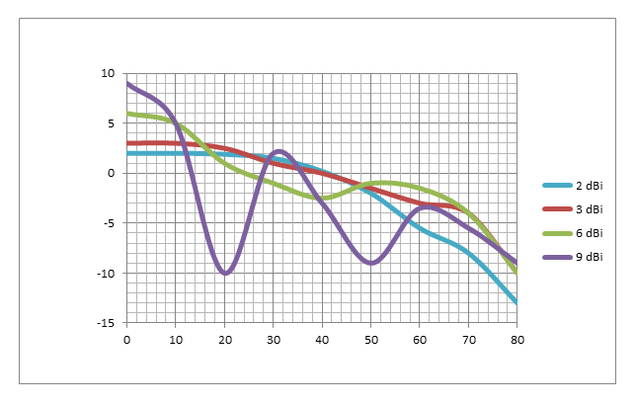

**زاوية الارتفاع (بالدرجات)**

**كسب هوائي سفينة في النطاق VHF مقابل زاوية الارتفاع**

**الكسب (dBi)**

### 2.7.3 نسبة مستوى الإشارة المستقبلة إلى الضوضاء بالإضافة إلى التداخل

تعتبر الضوضاء الأساسية دالة للكثير من المصادر مثل إلكترونيات السفينة والمعدات الراديوية الأخرى ومصادر الإمداد بالطاقة وما إلى ذلك، كما تنخفض الحساسية من جراء خسارات الكبلات RF وعامل ضوضاء المكبر منخفض الضوضاء (LNA). ويعرض الجدول A1-5 قيماً تمثيلية لعامل ضوضاء المستقبل.

الجدول A1-5

**حسابات عامل ضوضاء مستقبل السفينة**

|  |  |  |
| --- | --- | --- |
| درجة حرارة ضوضاء الهوائي* | 245,0 | K |
| عامل ضوضاء المكبر LNA | 6,0 | dB |
| درجة حرارة ضوضاء المكبر LNA | 813,8 | K |
| درجة حرارة ضوضاء خسارة التغذية عند المكبر LNA | 0,0 | K |
| درجة حرارة ضوضاء الهوائي عند المكبر LNA | 245,0 | K |
| درجة حرارة ضوضاء النظام عند المكبر LNA | 1058,8 | K |
| درجة حرارة ضوضاء النظام عند المكبر LNA | 30,2 | dBK |
| * درجة حرارة الضوضاء المجرية الأساسية للهوائي تبلغ k 245 عند MHz 160 (المرجع {RD-4}) | | |

## 8.3 القدرة e.i.r.p للسفينة مقابل زاوية الارتفاع

يعرض الجدول A1-6 القدرة e.i.r.p الدنيا للسفينة مقابل زاوية الارتفاع. لا توجد شروط بالنسبة للقدرة e.i.r.p الدنيا فوق زاوية ارتفاع 80 درجة. ويقوم الجدول A1-6 على مرسِل خطي يفي بمستويات التداخل القصوى للقناة المجاورة المحددة في الجدول A1-7. وللتشغيل في حالة التشبّع يجب أن تكون القدرة e.i.r.p أعلى بمقدار dB 3.

الجدول A1-6

**القدرة e.i.r.p الدنيا للسفينة مقابل زاوية الارتفاع**

|  |  |  |
| --- | --- | --- |
| **زاوية ارتفاع السفينة** | **كسب هوائي السفينة** | **القدرة e.i.r.p الدنيا للسفينة مع مرسل W 6** |
| بالدرجات | dBi | dBW |
| 0 | 3 | 10,8 |
| 10 | 3 | 10,8 |
| 20 | 2,5 | 10,3 |
| 30 | 1 | 8,8 |
| 40 | 0 | 7,8 |
| 50 | -1,5 | 6,3 |
| 60 | -3 | 4,8 |
| 70 | -4 | 3,8 |
| 80 | -10 | -2,2 |
| 90 | -20 | -12,2 |

## 9.3 متطلبات المرسل بالنسبة لمحطات السفينة للنظام VDES

### 1.9.3 قدرة المرسل

يحدد الجدول A1-7 متطلبات القدرة بالنسبة لمرسلات محطات سفن النظام VDES.

الجدول A1-7

**معلمات المرسل لمحطة متنقلة**

|  |  |  |
| --- | --- | --- |
| **معلمات المرسل** | **المتطلبات** | **الشروط** |
| خطأ التردد | 3ppm | عادية |
| قدرة الإرسال | ينبغي للقدرة المتوسطة للإرسال أن تكون W 1 على الأقل ولا تزيد عن W 25 كما أعلن المصنع.  dB 1,5± (عادية) وdB 6-/2+ (قصوى) | موصلة |
| المستويات القصوى لقدرة القناة المجاورة لقناة kHz 25 | dBc 0  -dBc 25  -dBc 60 | Δfc < ±12.5 kHz  ±12.5 kHz < Δfc < ±25 kHz  ±25 kHz < Δfc < ±75 kHz |
| المستويات القصوى لقدرة القناة المجاورة لقناة kHz 50 | dBc 0  -dBc 25  -dBc 60 | Δfc < ±25 kHz  ±25 kHz < Δfc < ±50 kHz  ±50 kHz< Δfc < ±100 kHz |
| المستويات القصوى لقدرة القناة المجاورة لقناة kHz 100 | dBc 0  -dBc 25  -dBc 60 | Δfc < ±50 kHz  ±50 kHz < Δfc < ±100 kHz  ±100 kHz < Δfc < ±150 kHz |
| البث الهامشي | -dBm 36  -dBm 30 | kHz 9إلى GHz 1  GHz 1 إلى GHz 4 |

## 10.3 إجراء الإغلاق

يجب أن يوفر إجراء أوتوماتي لإغلاق وحدة المرسل والإشارة إلى ذلك في حال استمرار المرسل في الإرسال لأكثر من ثانيتين. ويجب أن يكون إجراء الإغلاق هذا مستقلاً عن التحكم في البرمجيات.

## 11.3 احتياطات السلامة

ينبغي عدم إلحاق أضرار بتركيب النظام VDES، في حال تشغيله، نتيجة مطاريف دارة مفتوحة أو دارة قصر للهوائيات.

# 4 وظائف النظام VDES

ينبغي للنظام VDES أن يدعم ما يلي:

## 1.4 نظام التعرف الأوتوماتي (AIS)

سيعمل النظام AIS على النحو المحدد في التوصية [ITU-R M.1371](http://www.itu.int/rec/R-REC-M.1371/en)؛

## 2.4 الرسائل الخاصة بالتطبيقات (ASM) - الملحق 2

يشرح الملحق 2 خصائص قناة الرسائل (ASM) التي ستدعم هذه الرسائل من أجل تحسين كفاءة إرسالات هذه الرسائل ولحماية الوظيفة الأصلية للنظام AIS؛

## 3.4 تبادل البيانات VDE للأرض-الملحق 3

يشرح الملحق 3 خصائص قنوات التبادل VDE للأرض التي توفر وصلة فعالة لنقل البيانات للأرض مما يمكّن من تنفيذ طائفة واسعة متنوعة من التطبيقات للمجتمع البحري؛

## 4.4 الوصلة الهابطة لساتل التبادل VDE - الملحق 4

يشرح الملحق 4 خصائص الوصلة الهابطة للساتل التي ستدعم نقل البيانات متعدد الرزم ومتعدد البث وعمليات نقل البيانات متعدد الرزم متعدد البث الصادرة من الساحل عبر الساتل؛

## 5.4 الوصلة الصاعدة لساتل التبادل VDE - الملحق 5

يشرح الملحق 5 خصائص الوصلة الصاعدة للساتل التي ستدعم جمع المعلومات من محطات النظام VDES والاتصالات طويلة المدى من السفينة إلى الساحل؛

## 6.4 خيارات التقاسم بالنسبة للنظام VDES - الملحق 6

يشرح الملحق 6 الخصائص اللازمة لكل مكوّن من مكونات النظام VDES من أجل تقاسم الطيف المتاح، مثل تدنية الآثار المتبادلة بين الخدمات ومراعاة النظام AIS؛

## 7.4 اعتبارات التصميم الأصلي للنظام VDES - الملحق 7

الملحق 7 عبارة عن ملحق إعلامي يقدم معلومات إضافية عن الاعتبارات التقنية للنظام VDES. ويحدد الملحق جوانب مكوني النظام VDES الساتلي والأرضي، بما في ذلك خيارات مخططات النفاذ وتصميم الهوائيات وتقاسُم النظام.

الملحق 2

الخصائص التقنية لقنوات الرسائل الخاصة بالتطبيقات (ASM)   
من أجل النظام VDES في نطاق الخدمة المتنقلة البحرية   
في النطاق VHF

# 1 بنية الرسائل الخاصة بالتطبيقات

يشرح هذا الملحق خصائص مخططات النفاذ TDMA التي تشمل تقنيات النفاذ TDMA بالنفاذ العشوائي (RATDMA) والنفاذ المتعدد بتقسيم تصاعدي للزمن (ITDMA) والنفاذ TDMA بنفاذ ثابت (FATDMA) والنفاذ TDMA باستشعار الموجة الحاملة في الفاصل الزمني (SCTDMA).

ويتم الرجوع إلى التوصية [ITU-R M.1371](http://www.itu.int/rec/R-REC-M.1371/en) فيما يتعلق بالرسائل ASM عامة.

## 1.1 المسؤوليات المحددة لطبقات التوصيل البيني للأنظمة المفتوحة، على النحو المحدد في الملحق 1 من أجل إعداد بيانات الرسائل ASM للإرسال

### 1.1.1 الطبقة المادية

تحول رزمة الإرسال الرقمية إلى إشارة بالإبراق QPSK بطور π/4 من أجل تشكيل المرسل.

### 2.2.1 طبقة الوصلة

تنقسم طبقة الوصلة إلى ثلاث طبقات فرعية بالمهام التالية.

#### 1.2.2.1 كيان إدارة الوصلة

تقوم هذه الطبقة الفرعية بالوظيفتين التاليتين:

- تجميع بتات الرسائل ASM.

- ترتيب بتات الرسائل ASM في صورة بايتات تتكون كل منها من 8 بتات لتجميع رزمة الإرسال.

#### 2.2.2.1 خدمات وصلة البيانات

تقوم هذه الطبقة الفرعية بالوظائف التالية:

-حساب FCS لبتات الرسائلASM ، انظر (الفقرة 3.2.2.3).

- إلحاق FCS بالرسائل ASMلاستكمال محتويات رزمة الإرسال.

- استكمال تجميع رزمة الإرسال.

#### 3.2.2.1 التحكم في النفاذ إلى الوسائط

يوفر هذا التحكم طريقة لمنح النفاذ إلى نقل البيانات لوصلة بيانات نطاق التردد VHF (VDL). والطريقة المستعملة عبارة عن مخطط نفاذ متعدد بالتقسيم الزمني (TDMA) يستخدم مرجع زمني موحد.

### 3.2.1 طبقة الشبكة

تعتبر طبقة الشبكة مسؤولة عن إدارة تخصيص الأولويات للرسائل وتوزيع رزم الإرسال فيما بين القنوات القضاء على الازدحام بوصلة البيانات**.**

### 4.2.1 طبقة النقل

تعتبر طبقة النقل مسؤولة عن تحويل البيانات إلى رزم إرسال بالحجم والتسلسل السليمين لرزم البيانات.

# 2 الطبقة المادية

## 1.2 المعلمات

### 1.1.2 اعتبارات عامة

الطبقة المادية مسؤولة عن نقل قطار بتات من مصدر على وصلة بيانات. ويرد موجز لمتطلبات أداء الطبقة المادية في الجداول من A2-1 إلى A2-3.

القيم القصوى والقيم الدنيا لكل معلمة مستقلة عن سائر المعلمات الأخرى.

الجدول A2-1

**الخصائص الدنيا المطلوبة لمرسلات النفاذ TDMA**

|  |  |  |  |
| --- | --- | --- | --- |
| **اسم المعلمة** | **الوحدات** | **القيمة الدنيا** | **القيمة القصوى** |
| المباعدة بين القنوات (مشفرة طبقاً للتذييل 18 من لوائح الراديو بحواشيه) (1) | kHz | 25 | 25 |
| (1)ASM 1 (2027) | MHz | 161,950 | 161,950 |
| (1)ASM 2 (2028) | MHz | 162,000 | 162,000 |
| قدرة خرج الإرسال | W | 1 | 12,5 |

(1) انظر التوصية ITU-R M.1084، الملحق 4.

### 3.1.2 وسائط الإرسال

يجري إرسال البيانات في نطاق الخدمة المتنقلة البحرية. بالنطاق VHF. وينبغي في إرسال البيانات استعمال القناتين ASMI و/أو ASM2.

### 4.1.2 التشغيل على قنوات متعددة

ينبغي أن يكون النظام AIS قادراً على الاستقبال على قناتين متوازيتين وعلى الإرسال على قناتين مستقلتين. وتستعمل عمليتا استقبال TDMA منفصلتان للاستقبال في آن معاً على قناتي تردد مستقلتين. ويمكن استعمال مرسل واحد TDMA لتناوب إرسالات TDMA على قناتي التردد المستقلتين.

## 2.2 خصائص المرسل-المستجيب

ينبغي أن يشغل المرسل-المستجيب بما يتفق مع الخصائص الواردة في هذه الوثيقة.

الجدولA2-2

**الحد الأدنى من الخصائص المطلوبة للمرسِل الذي يستخدم النفاذ المتعدد بتقسيم زمني**

| **معلمات المرسِل** | **المتطلبات** |
| --- | --- |
| الخطأ في قدرة الموجة الحاملة | ±1,5 dB |
| الخطأ في تردد الموجة الحاملة | ± 500 Hz |
| قناع التشكيل المشقوق | ∆*fc* < ±10 kHz: 0 dBc  ±10 kHz < ∆*fc* < ±25 kHz: below the straight line between −25 dBc at ±10 kHz and –70 dBc at ±25 kHz  ±25 kHz < ∆*fc* < ±62,5 kHz: −70 dBc |
| الإرسالات الهامشية | −36 dBm: 9 kHz ... 1 GHz  −30 dBm: 1 GHz ... 4 GHz |

الجدول A2-3

**الحد الأدنى المطلوب من خصائص المستقبِل الذي يستخدم النفاذ المتعدد بتقسيم زمني**

| معلمات المستقبِل | المتطلبات |
| --- | --- |
| الحساسية | 20% PER @ −107 dBm |
| سلوك الخطأ عند مستويات الدخل الكبيرة | 1% PER @ −77 dBm 1% PER @ −7 dBm |
| انتقائية القناة المجاورة | 20% PER @ 70 dB |
| رفض الاستجابة الهامشية | 20% PER @ 70 dB |
| رفض الاستجابة للتشكيل البيني | 20% PER @ 74 dB |
| الإرسالات الهامشية | −57 dBm (9 kHz to 1 GHz) −47 dBm (1 GHz to 4 GHz) |
| الحجب | 20% PER @ 86 dB |

## 3.2 مخطط التشكيل

مخطط التشكيل هو إبراق QPSK بمقدار π/4.

### 1.3.2 الإبراق QPSK بمقدار π/4

ينبغي لمعدل التناقص الأقصى لوحدة تشكيل المرسل المستعمل من أجل إرسال البيانات أن يكون 0,35 (القيمة الاسمية العليا).

ووحدة إزالة التشكيل المستعملة من أجل استقبال البيانات ينبغي تصميمها من أجل معدل تناقص أقصى للمستقبل مقداره 0,35 (القيمة الاسمية العليا).

### 2.3.2 استقرار التردد

ينبغي أن يكون استقرار تردد مرسل/مستقبل راديوي VHF Hz 500± أو أفضل.

## 4.2 معدل البتات لإرسال البيانات

ينبغي أن يكون معدل الإرسال ppm 10 ± kbit/s 19,2 بالنسبة للإبراق π/4 QPSK.

## 5.2 تتابُع التدريب

تتابع التدريب هو 111111001101010000011001010.

## 6.2 معلومات الإشارة

ينبغي لمعلومات الإشارة أن تتبع تتابع التدريب.

تتألف معلومات الإشارة من أربع (4) بتات مشفرة إلى تتابع من 7 بتات باستعمال شفرة هامنغ (7,4). وتختار معلومات الإشارة مخططات التشكيل والتشفير المستعملة وتسمح بإضافة مخططات تشكيل وتشفير جديدة في المستقبل.

معلومات الإشارة "XXX" - اختيار مخططات التشكيل والتشفير:

0000 – π/4 QPSK no coding

0001 – π/4 QPSK 1/2 code rate

0010 – π/4 QPSK 3/4 code rate

0011 – π/4 QPSK 5/6 code rate

0100 – 1111 - محجوز لاستعمال لاحق

## 7.2 تشفير البيانات

لا يستخدم تشفير للبيانات.

## 8.2 التصحيح الأمامي للأخطاء

عند استخدام التصحيح الأمامي للأخطاء، فإنه يستخدم على النحو المحدد في الملحق 1. ويستخدم التشذير وتخليط البتات على النحو المحدد من خلال التصحيح الأمامي للأخطاء المعين في معلومات الإشارة.

## 9.2 الاستجابة العابرة للمرسل

### 1.9.2 وقت التبديل

ينبغي ألا يتجاوز الوقت اللازم للانتقال من ظروف الإرسال إلى الاستقبال والعكس وقت الإشعال أو وقت الوقف. ينبغي أن يكون في الإمكان استقبال رسالة من المهلة قبل أو بعد الإرسال مباشرة.

ينبغي ألا يكون الجهاز قادراً على الإرسال أثناء عملية تبديل القنوات.

## 10.2 قدرة المرسِل

يحدد مستوى القدرة بواسطة كيان إدارة الوصلة (LME) لطبقة الوصلة.

**1.10.2** ينبغي أن يتاح مستويان للقدرة الاسمية (قدرة عالية، قدرة منخفضة) وفقاً لما تتطلّبه بعض التطبيقات. وينبغي أن يكون التشغيل بالتغيب لمحطة الرسائل ASM على المستوى الأعلى للقدرة الاسمية.

**2.10.2** ينبغي أن يكون المستويان الاسميان لقيمتي ضبط القدرة W 1 وW 12,5 (القدرة المتوسطة).وينبغي أن يكون التسامح ضمن dB 1,5±.

# 3 طبقة الوصلة

تحدد طبقة الوصلة كيفية ترزيم البيانات من أجل تطبيق كشف الأخطاء وتصحيحها على نقل البيانات. وتُقسم طبقة الوصلة إلى ثلاث طبقات فرعية.

## 1.3 الطبقة الفرعية 1 - التحكم بنفاذ الوسيط (MAC)

توفر الطبقة الفرعية للتحكم MAC طريقة لمنح النفاذ إلى وسيط نقل البيانات، أي وصلة البيانات بالموجات VHF. والطريقة المستعملة هي مخطط النفاذ TDMA الذي يستعمل مرجع زمني مشترك.

### 1.1.3 تزامن النفاذ TDMA

يتم تحقيق تزامن النفاذ TDMA باستخدام خوارزمية قائمة على حالة التزامن كما يرد وصفها أدناه. وعلم حالة التزامن ضمن حالة الاتصال للنفاذ ITDMA يشير إلى حالة تزامن المحطة.

ينبغي ألا تتزامن عملية استقبال TDMA مع حدود المهلة.

والتزامن خلاف التزامن المباشر مع التوقيت UTC يمكن توفيره بواسطة النظام AIS.

#### 1.1.1.3 التزامن المباشر مع التوقيت العالمي المنسق

إن المحطة التي لها نفاذ مباشر إلى التوقيت العالمي المنسق (UTC) بالدقة المطلوبة، ينبغي أن تشير إلى ذلك عن طريق ضبط حالة تزامنها على "UTC direct".

#### 2.1.1.3 التزامن غير المباشر مع التوقيت العالمي المنسق

أي محطة لا يتسنى لها الحصول على نفاذ مباشر إلى التوقيت UTC ولكن يمكنها النفاذ إلى النظام AIS يمكن أن تحصل على تزامنها من النظام AIS. وينبغي لها بعد ذلك تغيير حالة تزامنها للإشارة إلى أن التزامن يتم عبر النظام AIS.

### 2.1.3 التقسيم الزمني

الفاصل الزمني والرتل يكونان على النحو المحدد في الملحق 1. ويُمنح النفاذ إلى وصلة البيانات، بالتغيب، في بداية الفاصل الزمني. ويبدأ الرتل وينتهي بحيث يتطابق مع دقيقة التوقيت UTC، وفي حالة عدم توفر التوقيت UTC، يمكن للنظام AIS توفير التزامن للرتل.

### 3.1.3 تزامن طور الفاصل الزمني وتزامن الرتل

يتحقق تزامن طور الفاصل الزمني وتزامن الرتل باستعمال المعلومات المستقاة من التوقيت UTC أو من النظام AIS.

#### 1.3.1.3 تزامن طور الفاصل الزمني

تزامن طور الفاصل الزمني هو طريقة تتزامن فيها حدود الفاصل الزمني بسوية عالية من استقرار التزامن بما يضمن عدم التراكب في حدود الرسالة أو تلف الرسائل.

#### 2.3.1.3 تزامن الرتل

تزامن الرتل طريقة يكون رقم الفاصل الزمني الحالي معروفاً فيها.

### 4.1.3 تعرُّف هوية الفاصل الزمني

يعرف كل فاصل زمني بواسطة دليله (من 0 إلى 2 249). وينبغي أن يحدد الفاصل الزمني 0 بأنه بداية الرتل.

### 5.1.3 النفاذ إلى الفاصل الزمني

يجب أن يبدأ المرسل بالإرسال عن طريق تنشيط قدرة التردد RF عند بداية الفاصل الزمني.

ويجب أن يخمد المرسل بعد أن تكون آخر بتة من رزمة الإرسال قد تركت وحدة الإرسال. ويجب أن يظهر هذا الحدث في الفواصل الزمنية الموزعة لإرسالها. والطول بالتغيب للإرسال يشغل فاصل زمني واحد (1). وينجز النفاذ إلى الفاصل الزمني كما يبين ذلك في الشكلA2-1.

الشكلA2-1

**النفاذ إلى الفاصل الزمني**

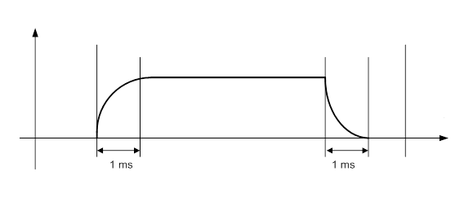

**بوابة الفاصل الزمني**

**الزمن**

**بوابة الفاصل الزمني**

**القدرة RF**

### 6.1.3 حالة الفواصل الزمنية

كل فاصل زمني على أي قناة من قنوات الرسائل ASM يمكن أن يكون على حالة من الحالات التالية:

-حر: بمعنى أن الفاصل الزمني غير مستعمل على القناة داخل مدى استقبال المحطة الخاصة به

-توزيع داخلي: بمعنى أن الفاصل الزمني موزع بواسطة المحطة الخاصة به بغرض إرسال الرسائل ASM

- توزيع خارجي: بمعنى أن الفاصل موزع بواسطة محطة أخرى بغرض إرسال الرسائل ASM.

## 2.3 الطبقة الفرعية 2 - خدمة وصلة البيانات

توفر الطبقة الفرعية للخدمة DLS طرائق من أجل:

- تنشيط وصلة البيانات وتحريرها؛

-أو نقل البيانات؛

- أو الكشف عن الأخطاء وتصحيحها والتحكم فيها.

### 1.2.3 تنشيط وصلة البيانات وتحريرها

استناداً إلى الطبقة الفرعية MAC ستستمع الخدمة DLS وتنشط وتحرر وصلة البيانات. والفاصل الزمني المميز بعلامة تفيد بأنه حر أو موزع خارجياً يشير إلى أن التجهيز نفسه ينبغي أن يكون بأسلوب الاستقبال وأن يستمع إلى مستعملين آخرين لوصلة البيانات.

### 2.2.3 نقل البيانات

ينبغي لنقل البيانات أن يتم حسب بروتوكول قائم على البتات وطبقاً لهذا المعيار.

#### 1.2.2.3 نسق الرزمة

تنقل البيانات باستعمال رزمة الإرسال المبينة في الشكلA2-2 **:**

الشكلA2-2

**نسق الرزمة**

|  |  |  |  |  |  |  |
| --- | --- | --- | --- | --- | --- | --- |
| الصعود | تتابع التدريب | معلومات الإشارة | طول البيانات | البيانات | CRCالتحقق | الدارئ |
| 16 | 27 | 7 | 10 | (كحد أقصى)380 | 32 | 40 |

وينبغي إرسال الرزمة من اليسار إلى اليمين. وينبغي استعمال تتابع التدريب من أجل مزامنة المستقبل VHF. ويبلغ الطول الإجمالي للرزمة بالتغيب 512 بتة (π/4 QPSK).

#### 2.2.2.3 الصعود

يوفر جزء الصعود من شكل الموجة انتقالاً تدريجياً للمرسل من حالة الخمول إلى حالة الإرسال وتوفر فترة الصعود التدريجي شكلاً طيفياً هاماً من أجل الحد من تشتت الطاقة خارج عرض نطاق تشكيل الإشارة والحد من التداخل على مستعملين آخرين للقناة الحالية والمجاورة.

#### 3.2.2.3 تتابُع التحقق من الرتل (FCS)

يستعمل التتابع FCS التحقق من الإطناب الدوري، انظر القسم 3.2.3.

#### 4.2.2.3 الدارئ

يبلغ طول الدارئ 40 بتة وينبغي استعماله على النحو التالي:

- تأخير المسافة: 28 بتة.

-ارتعاش التزامن**:**  12 بتة.

وينبغي لتأخير المسافة أن يوفر الحماية لمدى انتشار يساوي 222,24 km (120 ميلاً بحرياً)[3] تقريباً.

#### 5.2.2.3 ملخص رزمة الإرسال بالتغيب

تعرف رزمة البيانات في الجدول A2-4.

الجدولA2-4

**بنية بتات رزمة ذات فاصل زمني واحد لمخطط التشكيل** π/4 QPSK

|  |  |  |
| --- | --- | --- |
| الصعود | بتة16 |  |
| تتابُع التدريب | بتة 27 | ضروري للتزامن |
| FECمعلومات الإشارة/التتابع | بتات 7 | (7,4)مشفر من هامنغ  0000 – بدون تشفير  1/2 - 0001معدل شفرة  3/4 - 0010 معدل شفرة  5/6 - 0011 معدل شفرة |
| طول البيانات | بتات10 | بالتغيب: (412) “0110011100” بيانات وتحقق CRC مشفران؛ |
| البيانات | بتة 380 | بدون تشفير: 380 بتة؛  بالتشفير: تختلف حسب معدل التشفير المحدد في حقل معلومات الإشارة |
| CRCالتحقق | 32 بتة | بدون تشفير: 32 بتة؛  بالتشفير: تختلف حسب معدل التشفير المحدد في حقل معلومات الإشارة  فقط طول البيانات وحقل البيانات متضمنان في التحقق CRC |
| الدارئ | بتة40 | تأخير المسافة والارتعاش |
| المجموع | بتة512 | 512 بتة كحد أقصى لمعدل kbit/s 19,2 ومخطط π/4 QPSK |

#### 6.2.2.3 توقيت الإرسال

ينبغي ألاّ يكون هناك تشكيل خلال فترة النزول.

#### 7.2.2.3 رزم الإرسال الطويل

يجوز لأي محطة أن تشغل كحد أقصى خمسة فواصل زمنية متتابعة من أجل إرسال واحد (1) مستمر. ويكفي تطبيق واحد (1) لعناصر الخدمة (الصعود، تتابُع التدريب، الأعلام، FCS، الدارئ) من أجل رزمة إرسال طويلة. وينبغي ألا يكون طول رزمة الإرسال الطويل أطول من اللازم لنقل البيانات، أي أن النظام AIS لا ينبغي أن يضيف حشواً، بيد أنه يسمح بحشو أحجام تشفير الفدرات و/أو البيانات اللازمة لحدود البايتات.

### 3.2.3 كشف الأخطاء والتحكم فيها

ينفذ كشف الأخطاء باستعمال متعددة حدود التحقق CRC كما هو موضح في الملحق 1.

### 4.2.3 التصحيح الأمامي للأخطاء

ينبغي إجراء التصحيح الأمامي للأخطاء على النحو المحدد في معلومات الإشارة.

## 3.3 الطبقة الفرعية 3 - كيان إدارة الوصلة (LME)

يتحكم الكيان LME بتشغيل DLS وMAC والطبقة المادية.

### 1.3.3 النفاذ إلى وصلة البيانات

من المفروض أن يكون هناك مخططات مختلفة للتحكم في النفاذ إلى وسط نقل البيانات. ويحدد كل من التطبيق وأسلوب التشغيل مخطط النفاذ الواجب استعماله.

ومخططات النفاذ هي: ITDMA وRATDMA وSCTDMA وFATDMA.

#### 1.1.3.3 التعاون في وصلة البيانات

مخططات النفاذ تعمل بشكل متواصل، وعلى التوازي، في نفس وصلة البيانات المادية. وهي تتطابق كلها مع القواعد المحددة من النفاذ TDMA. ويجب على نظام الرسائل ASM أن يمنح الأولوية للنظام AIS عند النفاذ إلى وصلة البيانات المادية.

#### 2.1.3.3 الفواصل الزمنية القابلة للاستعمال

يتم انتقاء *الفواصل الزمنية المستعملة* للإرسال من بين الفواصل الزمنية القابلة للاستعمال عند انتقاء الفترة (SI)البالغ طولها 150 فاصلاً زمنياً.

وتستخدم عملية انتقاء البيانات المتلقاة من النظامين AIS وASM.

وينبغي كحد أدنى وجود مجموعة من أربعة فواصل زمنية قابلة للاستعمال للانتقاء من بينها.

وتنتقى الفواصل الزمنية القابلة للاستعمال في الأساس من الفواصل الزمنية المتاحة على النظامين AIS وASM.

والفواصل المتاحة تكون على النحو المحدد في التوصية [ITU-R M.1371](http://www.itu.int/rec/R-REC-M.1371/en) ويجب ألاّ تؤخذ إلا من المحطة (المحطات) الأكثر بُعداً ضمن فترة الانتقاء.

وإذا ما تضمّنت مجموعة الفواصل الزمنية القابلة للاستعمال عدداً أقل من أربعة فواصل، يمكن الحصول على فواصل زمنية إضافية قابلة للاستعمال عن طريق اللجوء إلى واحدة من القاعدتين التاليتين وبترتيبهما (القاعدة 1 تليها القاعدة 2):

القاعدة 1: فاصل زمني متاح على إحدى قناتي النظام AIS وحر على جميع القنوات الأخرى للنظامين AIS وASM؛

القاعدة 2: فاصل زمني متاح على قناتي النظام AIS وحر على جميع قنوات الرسائل ASM.

وعند انتقاء ما يصلح للاستعمال للرسائل الأطول من فاصل زمني واحد (1)، ينبغي للفاصل الزمني القابل للاستعمال أن يكون الفاصل الأول في مجموعة متعاقبة من الفواصل تتطابق مع معايير الانتقاء المذكورة أعلاه.

وإذا لم تجد المحطة العدد الكافي من الفواصل الزمنية القابلة للاستعمال، لا ينبغي أن تقوم بالإرسال على أن تعيد جدولة الإرسال.

كما يتعين أن تأخذ عملية انتقاء الفواصل الزمنية الصالحة للاستعمال الفترات الزمنية المحجوزة من أجل استقبال لوحة الإعلان عن الأخبار.

والغرض من الحفاظ على حد أدنى من أربعة فواصل زمنية قابلة للاستعمال ضمن ذات احتمالية استعمالها للإرسال هو توفير احتمالية نفاذ عالية إلى الوصلة.

### 2.3.3 أساليب التشغيل

يجب أن يكون هناك ثلاثة أساليب للتشغيل. ويجب أن يكون الأسلوب بالتغيب مستقلاً وقد يبدل إلى/من أساليب أخرى.

#### 1.2.3.3 الأسلوب المستقل

ينبغي أن تحدد المحطة التي تعمل بالأسلوب المستقل الجدول الزمني الخاص بها للإرسال. وينبغي أن تحل المحطة أوتوماتياً تضارب الجدول الزمني مع المحطات الأخرى.

#### 2.2.3.3 الأسلوب المخصص

تراعي أي محطة تعمل بالأسلوب المخصص جدول الإرسال الخاص بالرسالة المخصصة عند تحديد متى تقوم بالإرسال**.**

#### 3.2.3.3 أسلوب الاستفسار

ينبغي أن تستجيب المحطة التي تعمل بأسلوب الاستفسار أوتوماتياً على رسائل الاستفسار وينبغي ألاّ يتعارض التشغيل بأسلوب الاستفسار مع التشغيل بالأسلوبين الآخرين. وينبغي أن يُرسل الرد على القناة التي استقبلت رسالة الاستفسار.

### 3.3.3 التدميث

عندما تُشغَّل محطة ينبغي عليها أن تراقب قنوات النفاذ TDMA خلال دقيقة واحدة (1) لتحديد نشاط القناة، ومعرفات هوية المشاركين الآخرين والتخصيصات الحالية من الفواصل الزمنية وإمكانية وجود محطات ساحلية. وخلال هذه الفترة الزمنية، ينبغي أن يتم إعداد دليل دينامي بكل المحطات العاملة في النظام. وينبغي وضع خريطة إطارية تعكس نشاط قناة النفاذ TDMA. وبعد انقضاء هذه الدقيقة الواحدة (1)، من المفترض أن تكون المحطة متاحة لإرسال الرسائل ASM حسب جدولها الزمني.

### 4.3.3 مخططات النفاذ إلى القناة

ينبغي أن تتعايش مخططات النفاذ وتشغل بالتزامن على قناة النفاذ TDMA، على النحو المحدد أدناه. وتكون مخططات النفاذ ITDMA وRATDMA وFATDMA على النحو المحدد في التوصية[ITU-R M.1371](http://www.itu.int/rec/R-REC-M.1371/en)**.**

#### 1.4.3.3 النفاذ TDMA باستشعار الموجة الحاملة في الفاصل الزمني (SCTDMA)

يمكن استعمال النفاذ SCTDMA من أجل إرسالات الوصلة الصاعدة للساتل.

#### 2.4.3.3 خوارزمية النفاذ SCTDMA

ينبغي تحقيق النفاذ إلى وصلة البيانات بالرجوع إلى بداية الرتل باستعمال التزامن المباشر مع التوقيت UTC.

وينبغي لمحطات النظام VDES التي تستعمل النفاذ SCTDMA أن تكتشف ما إذا كان الفاصل الزمني مستعملاً بالتحقق من نافذة كشف استشعار الموجة الحاملة البالغ مقدارها µs 1146 تبدأ عند µs 833 وتنتهي عند µs 1979 بعد بداية الفاصل الزمني المحدد للإرسال (To). وتُستثنى الإشارات ضمن المدة الأولى (µs 833) للفترة الزمنية من القرار الخاص بالسماح بتأخر الانتشار وفترات النزول للوحدات الأخرى.

ينبغي ألا ترسل محطات النظام VDES التي تستعمل النفاذ SCTDMA في أي فاصل زمني تكتشف خلاله، ضمن نافذة كشف الاستشعار CS، أن مستوى إشارة ما، أكبر من "عتبة الكشف “CS”".

وينبغي أن يبدأ إرسال رزمة SCTDMA بعد 2 917 µs من البداية الاسمية للفترة الزمنية (انظر الشكل A2-3).

الشكل A2-3

**توقيت استشعار الموجة الحاملة**

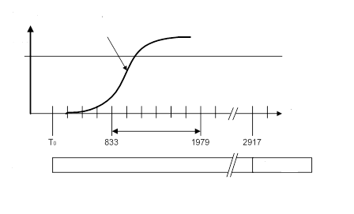

كشف CS

بنية البتة

فترة استشعار الموجة الحاملة

الصعود

الزمن (μs)

مستوى العتبة

مثال لتردد  
RF وارد

مستوى إشارة الاستقبال

#### 3.4.3.3 عتبة الكشف CS

ينبغي أن تحدد عتبة كشف الاستشعار CS عبر فاصل متجدد من 60 ثانية لكل قناة استقبال على حدة. وينبغي أن تحدد العتبة بقياس مستوى الطاقة الدنيا (التي تمثل الضوضاء الأساسية) مضافاً إليه تخالف مقداره dB 10. وينبغي أن تكون العتبة الدنيا لكشف CS dBm 107– وينبغي تتبُّع الضوضاء الأساسية) لمدى dB 30 على الأقل (الذي يسفر عن مستوى أقصى للعتبة يساوي dBm 77–)[4]

#### 4.4.3.3 النفاذ إلى الشبكة ودخول قطار بيانات جديد

بمجرد التشغيل، بالنسبة لكل من النفاذ ITDMA وRATDMA، من المفترض أن تراقب المحطة قناة النفاذ TDMA خلال فترة مدتها دقيقة واحدة (1) من أجل تحديد نشاط القناة ومعرفات هوية الأعضاء الآخرين المشاركين وتخصيصات الفواصل الزمنية الحالية والمواقع المبلَّغ عنها لمستعملين آخرين وإمكانية وجود محطات قاعدة كما هو مبيّن في الشكل A2-4. وخلال هذه الفترة الزمنية، ينبغي أن يعد دليل دينامي بكل الأعضاء العاملين في النظام. وينبغي إنشاء خريطة إطارية تعكس نشاط قناة النفاذ TDMA.

الشكل A2-4

**النفاذ إلى الشبكة بالنسبة لكل من النفاذ ITDMA وRATDMA**

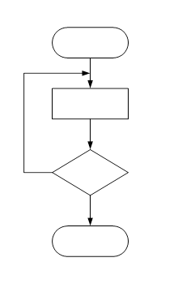

نعم

لا

جاهز للإرسال

دقيقة واحدة؟

مراقبة وصلة البيانات  
بالموجات VHF

طور التدميث

#### 5.4.3.3 أولوية الإرسالات

توجد 4 (أربع) مستويات لأولوية الرسائل وهي:

الأولوية 1 (أعلى أولوية): الرسائل الحرجة لإدارة الوصلة؛

الأولوية 2: رسائل متصلة بالسلامة؛

الأولوية 3: الاستفسار والرد على رسائل الاستفسار؛

الأولوية 4 (أدنى أولوية): جميع الرسائل الأخرى.

### 5.3.3 بنية الرسالة

ينبغي أن يكون للرسائل البنية التالية المبينة في الشكل A2-5 داخل جزء البيانات من رزمة البيانات.

الشكل A2-5

**بنية الرسالة**

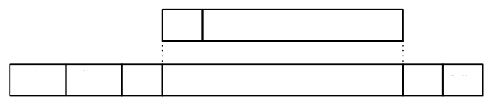

طول   
البيانات

تتابع التدريب

معرف   
هوية   
الرسالة

الدارئ

التحقق CRC

معلومة الإشارة

البيانات

توصف كل رسالة باستعمال جدول حقول معلمات مرتبة من أعلى إلى أسفل. ويحدد كل حقل معلمة بالبتة الأكثر دلالة أولاً.

وحقول المعلمات التي تتضمن حقولاً فرعية (مثل حالة الاتصال) تحدد في جداول منفصلة تكون فيها الحقول الفرعية مرتبة من أعلى إلى أسفل بدءاً بالبتة الأكثر دلالة ضمن كل حقل فرعي.

وتقدم سلاسل السمات من يسار إلى يمين البتة الأولى الأكثر دلالة. وينبغي أن تمثل جميع السمات غير المستعملة بالرمز @ وينبغي وضعها في نهاية كل سلسلة.

عند خروج البيانات على وصلة البيانات بالموجات المترية VHF، ينبغي تجميعها في بايتات من 8 بتات من أعلى إلى أسفل الجدول المصاحب لكل رسالة. ويجب أن تخرج كل بايتة مع البتة الأولى الأقل دلالة.

ويرد في الجدول A2-5 مثال عام على جدول الرسالة.

الجدول A2-5

**جدول عام للرسالة**

|  |  |  |  |
| --- | --- | --- | --- |
| المعلمة | الرمز | عدد البتات | الوصف |
| P1 | T | 6 | المعلمة 1 |
| P2 | D | 1 | المعلمة 2 |
| P3 | I | 1 | المعلمة 3 |
| P4 | M | 27 | المعلمة 4 |
| P5 | N | 2 | المعلمة 5 |
| غير مستخدم | 0 | 3 | بتات غير مستخدمة |

ويرد في الجدول A2-6 منظر منطقي للبيانات.

الجدول A2-6

منظر منطقي للبيانات

|  |  |  |  |  |  |
| --- | --- | --- | --- | --- | --- |
| ترتيب البتات | M----L-- | M------- | -------- | -------- | --LML000 |
| الرمز | TTTTTTDI | MMMMMMMM | MMMMMMMM | MMMMMMMM | MMMNN000 |
| ترتيب البتات | 1 | 2 | 3 | 4 | 5 |

يرد ترتيب الخرج على وصلة البيانات بالموجة المترية VHF في الجدولA2-7 .

الجدول A2-7

ترتيب خرج وصلة البيانات VHF

|  |  |  |  |  |  |
| --- | --- | --- | --- | --- | --- |
| ترتيب البتات | --L----M | -------M | -------- | -------- | 000LML-- |
| الرمز | IDTTTTTT | MMMMMMMM | MMMMMMMM | MMMMMMMM | 000NNMMM |
| ترتيب البتات | 1 | 2 | 3 | 4 | 5 |

#### 1.5.3.3 تعرف هوية الرسالة

ينبغي لمعرف هوية الرسالة أن يكون طوله 6 بتات وأن يلتزم بالتعاريف الحالية لمعرفات هوية الرسائل على النحو المعرف للنظام AIS في التوصية [ITU-R M.1371](http://www.itu.int/rec/R-REC-M.1371/en).

#### 2.5.3.3 بنية رسالة النفاذ المتعدد بتقسيم تصاعدي للزمن (ITDMA)

توفر بنية رسالة النفاذ ITDMA المعلومات الضرورية من أجل التشغيل تماشياً مع التوصية [ITU-R M.1371](http://www.itu.int/rec/R-REC-M.1371/en). والشكل A2-6 يوضح بنية الرسالة.

الشكل A2-6

**بنية رسالة النفاذ ITDOMA**

الدارئ

علم  
النهاية

حالة   
الاتصال

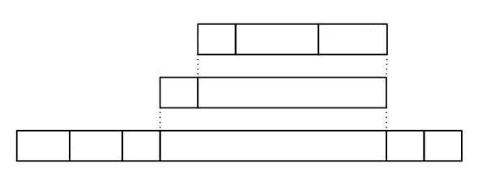

معرف هوية الرسالة

معرف هوية المستعمل

معلومات الإشارة

طول

البيانات

تتابع التدريب

التحقق

الدارئ

المعطيات

حالة   
الاتصال

##### 1.2.5.3.3 تعرف هوية المستعمِل

ينبغي لمعرف هوية المستعمل أن يكون فريداً وأن يكون طوله 30 بتة.

##### 2.2.5.3.3 حالة اتصال النفاذ ITDMA

توفر حالة الاتصال الوظائف التالية:

- تحتوي على معلومات تستخدمها خوارزمية توزيع الفاصل الزمني في مفهوم النفاذ ITDMA؛

- تشير أيضاً إلى حالة التزامن.

وتبنى حالة اتصال النفاذ ITDMA على النحو المحدد في التوصية [ITU‑R M.1371](http://www.itu.int/rec/R-REC-M.1371/en). وينبغي أن تطبق حالة اتصال النفاذ ITDMA فقط على الفاصل الزمني في القناة التي يحدث فيها الإرسال المعني. والقناتان ASM1 وASM2 قناتان مستقلتان.

# 4 طبقة الشبكة

ينبغي استعمال طبقة الشبكة للأغراض التالية:

- إنشاء توصيلات القناة وصيانتها؛

- إدارة الرسائل وتخصيص أولوياتها؛

- توزيع رزم الإرسال بين القنوات؛

- القضاء على مشاكل الازدحام في وصلة البيانات.

# 5 طبقة النقل

تكون طبقة النقل مسؤولة عن:

- تحويل البيانات إلى رزم إرسال بالحجم الصحيح؛

- تنفيذ تتابُع رزم البيانات؛

- تشكيل سطح بيني للبروتوكول مع الطبقات العليا.

ويُقام السطح البيني بين طبقة النقل والطبقات العليا بواسطة السطح البيني للعرض.

## 1.5 تعريف رزمة الإرسال

رزمة الإرسال هي تمثيل داخلي لبعض المعلومات التي يمكن توصيلها في نهاية المطاف إلى الأنظمة الخارجية. وتُحدد قياس أبعاد رزمة الإرسال بحيث تخضع لقواعد نقل البيانات.

## 2.5 رزم الإرسال

### 1.2.5 الرسائل الموجهة

الرسائل الموجهة عبارة عن اتصالات من نقطة إلى نقطة بين محطات النظام VDES. وقد تحتاج الرسائل الموجهة إلى إشعار بالاستلام. وعند الحاجة إلى إشعار بالاستلام وعدم تلقيه، يجوز لمحطات النظام VDES إعادة إرسال الرسالة.

### 2.2.5 الرسائل الإذاعية

تفتقر الرسائل الإذاعية إلى معرف هوية للمقصد. ومن ثم، لا ينبغي للمحطات المستقبلة إصدار إشعار باستلام الرسائل الإذاعية.

### 3.2.5 التحويل إلى رسائل السطح البيني للعرض

ينبغي تحويل كل رزمة إرسال مستلمة إلى رسالة سطح بيني للعرض مطابقة وتعرض وفقاً لترتيب استلامها بغض النظر عن صنف الرسالة. وينبغي أن تكون التطبيقات التي تستعمل السطح البيني للعرض مسؤولة عن نظامها الخاص بترقيم التتابع، حسب الحاجة. ومن أجل محطة متنقلة، ينبغي عدم إنتاج رسائل بتوجيه انتقائي على السطح البيني للعرض، إذا كان معرف هوية مستعمل المقصد (المعرف MMSI للمقصد) مختلفاً عن هوية المحطة المعنية (المعرف MMSI للمحطة المعنية).

### 4.2.5 تحويل البيانات إلى رزم إرسال

ينبغي أن تحول طبقة النقل البيانات المستقبَلة من السطح البيني للعرض إلى رزم إرسال.

## 3.5 بروتوكول السطح البيني للعرض

ينبغي إدخال البيانات التي يتعين إرسالها بواسطة المحطة عن طريق السطح البيني للعرض؛ وينبغي إخراج البيانات المستلمة بواسطة المحطة عن طريق السطح البيني للعرض. وتحدد الأنساق والبروتوكول المستعمل في قطار البيانات هذا في المعيار IEC 61162.

# 6 رسالة الوصلة الصاعدة للساتل

يمكن توفير الوصلة الصاعدة للساتل بواسطة معدات النظام VDES. ويمكن توفيرها أيضاً بمعدات مخصصة لذلك باستعمال مخطط النفاذ SCTDMA لتوحيد اتصالات النظام AIS واتصالات الرسائل ASM الأرضية.

## 1.6 بنية بتات الرزم لرسالة الوصلة الصاعدة للساتل

يحدد في الجدول A2-8 رزمة البيانات للنفاذ ITDMA وRATDMA وFATDMA.

ويحدد في الجدول A2-9 رزمة البيانات للنفاذ SCTDMA.

الجدول A2-8

**بنية بتات الرزم المعدلة من أجل الوصلة الصاعدة للساتل**

| تكوين الفاصل الزمني | البتات | ملاحظات |
| --- | --- | --- |
| الصعود | 16 | قياسي |
| ما قبل تتابع التدريب | 100 | يكرر كل 100 بتة) |
| تتابع التدريب | 27 | قياسي |
| معلومات الإشارة | 7 | مفكك تشفيرها من هامنغ (7,4)  بدون تشفير - 0000  معدل شفرة 1/2 - 0001  معدل شفرة 3/4 - 0010  معدل شفرة 5/6 - 0011 |
| طول البيانات | 10 | بالتغيب: (198) "0011000110" بيانات مشفرة وتحقق CRC |
| حقل البيانات | 166 | بدون تشفير: 166 بتة؛  بالتشفير: يختلف باختلاف معدل التشفير المحدد في حقل معلومات الإشارة |
| التحقق CRC | 32 | بدون تشفير: 32 بتة  بالتشفير: يختلف باختلاف معدل التشفير المحدد في حقل معلومات الإشارة  لا يدرج في التحقق CRC إلاّ طول البيانات وحقل البيانات؛ |
| الدارئ | 154 | ارتعاش التزامن (محطة متنقلة) = 6 بتات  ارتعاش التزامن (محطة متنقلة/ساتل) = بتتان (2)  فارق تأخير زمن الانتشار = 144 بتة  احتياطي = بتتان (2) |
| المجموع | 512 | 512بتة كحد أقصى لمعدل kbit/s 19,2 مع المخطط s π/4 QPSK |

الجدول A2-9

**بنية بتات الرزم المعدلة من أجل الرسائل ASM الخاصة بالوصلة الصاعدة للساتل   
مع النفاذ SCTDMA**

| تكوين الفاصل الزمني | البتات | ملاحظات |
| --- | --- | --- |
| فترة استشعار الموجة الحاملة | 56 | بدون إرسال (µs 2 917 تعادل 56 بتة) |
| الصعود | 16 | قياسي |
| ما قبل تتابع التدريب | 44 | 0011 (يكرر كل 44 بتة) |
| تتابع التدريب | 27 | قياسي |
| معلومات الإشارة | 7 | مفكك تشفيرها من هامنغ (7,4)  - بدون تشفير0000  0001 - تشفير بمعدل 1/2  3/4 - تشفير 0010  5/6 - تشفير بمعدل 0011 |
| طول البيانات | 10 | بالتغيب: “0011000110” (198) بيانات مشفرة وتحقق CRC |
| حقل البيانات | 166 | بدون تشفير: 166 بتة  بالتشفير: يختلف باختلاف معدل التشفير المحدد في حقل معلومات الإشارة |
| التحقق CRC | 32 | بدون تشفير: 32 بتة  بالتشفير: يختلف باختلاف معدل التشفير المحدد في حقل معلومات الإشارة  لا يدرج في التحقق CRC إلاّ طول البيانات وحقل البيانات |
| دارئ نظام استقبال الساتل ASM طويلة المدى | 154 | ارتعاش التزامن (محطة متنقلة) = 6 بتات  ارتعاش التزامن (محطة متنقلة/ساتل) = بتتان (2)  فارق تأخير زمن الانتشار = 144 بتة  احتياطي = بتتان (2) |
| المجموع | 512 | 512 بتة كحد أقصى لمعدل kbit/s 19,2 مع المخطط s π/4 QPSK |

## 2.6 إرسال الرسائل الإذاعية للوصلة الصاعدة للساتل

لا ينبغي إرسال الرسائل الإذاعية للوصلة الصاعدة للساتل إلاّ على قنوات الرسائل ASM وليس على القنوات التالية: 75 أو 76 أو AIS 1 أو AIS 2 أو قنوات إقليمية.

الملحق 3

الخصائص التقنية لتبادل البيانات في النطاق VHF للأرض   
في نطاق الخدمة المتنقلة البحرية

# 1 مقدمة

يشرح هذا الملحق خصائص النظام VDES للأرض. وهو يتضمن شرحاً للبروتوكولات المختلفة طبقاً لنموذج طبقة التوصيل البيني للأنظمة المفتوحة (OSI) ويُوصي بتفاصيل التنفيذ الخاصة بكل طبقة.

ويتم إرسال البيانات في نطاق الخدمة المتنقلة البحرية بالنطاق VHF ويجري إرسال البيانات داخل الطيف الموزع من أجل التبادلين VDE1-A وVDE1-B. ويمكن استعمال الطيف في قنوات 25 أو 50 أو kHz 100.

وينبغي للنظام أن يستعمل تقنيات النفاذ TDMA بصورة متزامنة.

# 2 طبقة التوصيل البيني للأنظمة المفتوحة

ارجع إلى الملحق 1.

# 3 الطبقة المادية

## 1.3 المدى

يبلغ مدى الاتصال في التبادل VDE للأرض عادةً 50-20 ميلاً بحرياً.

## 2.3 قيم ضبط معلمات المرسل

ارجع إلى الملحق 1 من أجل قيم ضبط معلمات المرسل للمحطات المتنقلة.

وترد في الجدول A3-1 قيم ضبط معلمات المرسل للمحطات الساحلية.

الجدولA3-1

**معلمات مرسل المحطة الساحلية**

| معلمات المرسل | المتطلبات | الشروط |
| --- | --- | --- |
| خطأ التردد | ppm 3 | عادي |
| قدرة الإرسال | لا تقل قدرة الإرسال المتوسطة عن 12,5 وات ولا تزيد على 50 وات طبقاً لما أعلن عنه المصنع.  dB 1,5± عادي، dB 6-/2+ أقصى | موصولة |
| طيف التشكيل قناة kHz 25 | dBc 0  -dBc 25  -60 dBc | Δfc < ±12,5 kHz ±12,5 kHz < Δfc < ±25 kHz ±25 kHz < Δfc < ±75 kHz |
| طيف التشكيل قناة kHz 50 | dBc 0  -dBc 25  -60 dBc | Δfc < ±25 kHz ±25 kHz < Δfc < ±50 kHz ±50 kHz< Δfc < ±100 kHz |
| طيف التشكيل قناة kHz 100 | dBc 0  -dBc 25  -60 dBc | Δfc < ±50 kHz ±50 kHz < Δfc < ±100 kHz ±100 kHz < Δfc < ±150 kHz |
| البث الهامشي | -dBc 36  -30 dBc | 9 kHz ... 1 GHz 1 GHz ... 4 GHz |

## 3.3 الهوائي

يجوز لنظام التبادل VDE الأرضي التشارك في نفس الهوائي (الهوائيات) مع الأنظمة الفرعية الأخرى AIS وAMS والتبادل VDE الساتلي.

ارجع إلى الملحق 1.

## 4.3 التشكيل

### 1.4.3 أشكال الموجة

يرد تعريف أشكال الموجة في الجدول A3-2. والتشكيل وخيارات التشفير ومعدلات صبيب القنوات غير المعالج الواردة في الجدول تخص مجموعة من عروض النطاقات ومخططات التشكيل والتشفير (MCS). وتعرض ثلاثة مخططات MCS بالتفصيل فيما تترك 13 للتوسع في المستقبل.

الجدولA3-2

**مخططات التشكيل والتشفير**

| مخطط التشكيل والتشفير | القيم  D0, D1, D2, D3  لمعلومات الإشارة | قيمة مؤشر جودة القناة | معدل بتات الصبيب الإجمالي  *(kbits/s)   kHz 25 | معدل بتات الصبيب الإجمالي  **(kbits/s)   kHz 50 | معدل بتات الصبيب الإجمالي  ***(kbits/s)  kHz 100 |
| --- | --- | --- | --- | --- | --- |
| لا يوجد إرسال | | 0 | - | - | - |
| MCS-1  (π/4 QPSK, CR=1/2) | 0, 0, 0, 1 | 1 | 38,4 | 76,8 | 153,6 |
| MCS-2 | 0, 0, 1, 0 | 2 | مكان محجوز لمخطط MCS في المستقبل | | |
| MCS-3  (8PSK, CR=3/4) | 0, 0, 1, 1 | 3 | 57,6 | 115,2 | 230,4 |
| MCS-4 | 0, 1, 0, 0 | 4 | مكان محجوز لمخطط MCS في المستقبل | | |
| MCS-5  (16QAM, CR=3/4) | 0, 1, 0, 1 | 5 | 76,8 | 153,6 | 307,2 |
| مكان محجوز لمخطط MCS في المستقبِل | X, X, X, X | مكان محجوز لمخطط MCS في المستقبل | | | |
| * فرضية: ksym/s 19,2 في عرض نطاق kHz 25 (عامل تناقص=0,3) ** فرضية: ksym/s 38,4 في عرض نطاق kHz 50 (عامل تناقص=0,3) *** فرضية: ksym/s 76,8 في عرض نطاق kHz 100 (عامل تناقص=0,3) | | | | | |

### 2.4.3 تقابل البتات

تعرض الأشكال A3-1 وA3-2 وA3-3 تقابل البتات.

الشكل A3-1

**تقابل البتات بالنسبة للمخطط π/4 QPSK**



ملاحظة: لكل إرسال لاحق زحزحة في الطور بمقدار π/4.

الشكل A3-2

**تقابل البتات بالنسبة للمخطط 8PSK**



الشكل A3-3

**تقابل البتات بالنسبة للمخطط 16QAM**



## 5.3 الحساسية والتداخلات

تستعمل نظام التبادل VDE مخططات تشكيل وتشفير مكيفة من أجل تعظيم كفاءة استعمال الطيف والصبيب. وترد في الجدول A3-3 مستويات الحساسية والتداخل لطرائق التشكيل المدعومة.

الجدول A3-3

**الحساسية وقيم النسبة موجة حاملة إلى تداخل**

|  |  |  |  |  |  |  |
| --- | --- | --- | --- | --- | --- | --- |
| مخطط التشكيل والتشفير | kHz 25 | | kHz 50 | | kHz 100 | |
| الحساسية (dBm) | CIR  (dB) | الحساسية (dBm) | CIR  (dB) | الحساسية (dBm) | CIR  (dB) |
| *MCS-1 | 110− | 8 | 107− | 8 | 104− | 8 |
| *MCS-3 | 104− | 14 | 101− | 14 | 98− | 14 |
| *MCS-5 | 102− | 16 | 99− | 16 | 96− | 16 |
| * مخططات التشكيل والتشفير، انظر الجدول A3-2 | | | | | | |

## 6.3 دقة توقيتات الرموز

تقل دقة توقيتات الرموز عن 5 أجزاء في المليون (ppm).

## 7.3 ارتعاش توقيت المرسل

أقل من %5 من مدى الرمز (الذروة).

## 8.3 دقة الإرسال في الفاصل الزمني عند الخرج

أقل من µs 100 في الذروة بالنسبة إلى زمن مرجعي من التوقيت UTC بالنسبة لمحطات السفن.

أقل من µs 50 في الذروة بالنسبة إلى زمن مرجعي من التوقيت UTC بالنسبة للمحطات الساحلية.

## 9.3 بنية الفاصل الزمني

تتماثل بنية الرتل في النظام VDES وتتزامن في الوقت مع التوقيت UTC (كما هو الحال في النظام AIS). ويعرض الشكل A3-4 بنية الفاصل الزمني. ويرد شرح كل عنصر في الفقرات التالية.

الشكل A3-4

**بنية الفاصل الزمني**

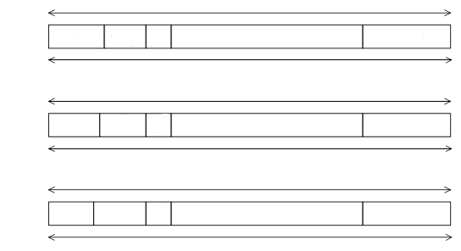

عرض نطاق  
kHz 25

عرض نطاق  
kHz 50

عرض نطاق  
kHz 100

26,667 ms

26,667 ms

26,667 ms

512 رمزاً

2 048 رمزاً

 1 024 رمزاً

الصعود   
16 رمزاً

الصعود   
32 رمزاً

تتابع التدريب  
27 رمزاً

تتابع التدريب  
27 رمزاً

تتابع التدريب  
27 رمزاً

بيانات مع التحقق CRC-32  
 432رمزا

بيانات مع التحقق CRC-32  
 1 792رمزا

بيانات مع التحقق CRC-32  
 896رمزا

الدارئ  
158 رمزاً

الدارئ  
62 رمزاً

الدارئ  
30 رمزاً

معلومات الإشارة   
7 رموز

معلومات الإشارة   
7 رموز

الصعود

64 رمزاً

معلومات الإشارة   
7 رموز

### 1.9.3 الصعود

زمن الصعود في القدرة من -50 dBc إلى -dBc 1,5 يجب أن يتم في أقل من أو يساوي 832 µs، وذلك للحفاظ على الامتثال لمتطلبات التداخل مع القناة المجاورة.

### 2.9.3 تتابع التدريب

تتابع التدريب هو: 111111001101010000011001010.

### 3.9.3 معلومات الإشارة

تحمل معلومات الإشارة معرف هوية مخطط التشكيل والتشفير الخاص بالمستقبل.

ينبغي لمعلومات الإشارة أن تلي تتابع التدريب في الإرسالات، انظر الجدول A3-2.

تتألف معلومات الإشارة من أربع بتات (D0, D1, D2, D3) تشفر إلى تتابع من ست بتات باستعمال شفرة هامنغ (7,4).

### 4.9.3 تقابل البتات بالنسبة لتتابع التدريب ومعلومات الإشارة

ينطبق التقابل التالي بالنسبة لتتابع التدريب ومعلومات الإشارة:

- القيمة 1 تقابل الرمز 3 (1, 1) في المخطط QPSK (انظر الشكل A3-1).

- القيمة 0 تقابل الرمز 0 (0, 0) في المخطط QPSK.

بالنسبة لتقابل بتات المخطط QPSK، انظر القسم 2.4.3.

### 5.9.3 البيانات مع التحقق CRC-32

تشذر الحمولة النافعة للبيانات مع التحقق CRC-32 الملحق بها وتشفر ثم تخلط وتخضع بتاتها للتقابل.

### 6.9.3 التصحيح الأمامي للأخطاء

راجع الملحق 1.

### 7.9.3 تخليط البتات

تخليط بيانات المستعمل ضروري من أجل تفادي تركيز الكثافة الطيفية للقدرة في النطاق الضيق.

### 8.9.3 الدارئ

يتألف الدارئ من زمن النزول من القدرة الكاملة إلى -50 dBc والذي يقل عن أو يساوي µs 832. والوقت المتبقي من أجل التأخير والارتعاش.

# 4 طبقة الوصلة

## 1.4 مخططات النفاذ

ينبغي لنظام التبادل VDE للأرض أن يدعم مخططات النفاذ TDMA التالية:

- FATDMA

- RATDMA

- ITDMA

## 2.4 تغليف البيانات

يتألف حقل البيانات من وحدات البيانات المتعددة ذات الأطوال المتغيرة والتي يتم تغليفها. وتتضمن كل وحدة بيانات حقول التغليف التالية:

- نوع وحدة البيانات؛

- حجم وحدة البيانات؛

- المقصد (اختياري)؛

- معرف هوية المعاملة (اختياري)؛

- رقم تسلسل وحدة البيانات (بالنسبة لوحدات البيانات متعددة المقاطع)؛

- معرف هوية المصدر؛

- الحمولة النافعة لوحدة البيانات؛

- ملء البيانات؛

- التحقق CRC (أربع (4) بايتات).

## 3.4 التحقق من الإطناب الدوري (CRC)

راجع الملحق 1.

## 4.4 طلب التكرار الأوتوماتي (ARQ)

يجوز أن تستعمل وحدات البيانات الطلب ARQ أو لا تستعمله، ويتحدد ذلك بالنسبة لكل نوع من أنواع وحدات البيانات. وقد يطلب في الطلب ARQ إعادة إرسال انتقائية لمقطع محدد مفقود من وحدة البيانات.

## 5.4 الإشعار بالاستلام (ACR)

وحدات بيانات البث الأحادي التي ترسل عبر وصلة VDE بدون أخطاء في التحقق CRC وصدر إشعار باستلامها ينبغي أن ترسل مع المؤشر CQI للإشارة المستقبلة.

## 6.4 التبليغ بالتوصيل إلى المقصد (EDN)

ينبغي تبليغ المصدر بجميع وحدات البيانات التي تم توصيلها إلى المقصد بنجاح.

## 7.4 فشل التوصيل إلى المقصد (EDF)

ينبغي تبليغ المصدر بجميع وحدات البيانات التي لم يتسنّ توصيلها بنجاح ضمن المهلة أو الحد الزمني لإعادة المحاولة.

## 8.4 تراتب الرتل

انظر الملحق 6.

الشكل A3-5

**تراتب الرتل**

الرتل الواحد = 5 أرتال فرعية = 2 250 فاصلاً زمنياً (=60 ثانية)

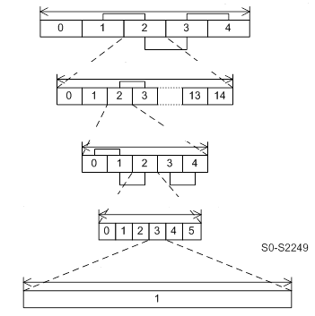

الفاصل الزمني الواحد ≈ 26,667 ms تقريباً

الفاصل الزمني الفوقي = 5 فواصل زمنية سداسية = 30 فاصلاً زمنياً (=(ms 800

الرتل الفرعي = 15 فاصلاً زمنياً فوقياً = 450 فاصلاً زمنياً (=12 ثانية)

الفاصل الزمني السداسي = 6 فواصل زمنية (=ms 160 )

## 9.4 موارد القنوات والتحكم في النفاذ إلى الوسائط في النظام VDE الأرضي

توزع موارد الطيف (والقنوات المنطقية) للنظام VDE من خلال استقبال رسائل من الساحل (أو من الساتل) للتحكم في النفاذ إلى الوسائط (كأن تقوم المحطات الساحلية بهذه العملية باستعمال خدمة لوحة الإعلانات). وعند استقبال السفينة لرسائل من كل من محطة ساتلية ومحطة ساحلية، تكون الأسبقية للتوزيع المحدد من الساحل للموارد.

وتعتبر أساليب الإرسال المزدوج دالة في توزيع الموارد أعلاه وكذلك أسلوب التشغيل.

### 1.9.4 أساليب الإرسال المفرد

- من سفينة إلى سفينة

بعض موارد القنوات تستعمل للاتصالات في الاتجاهين.

### 2.9.4 أساليب الإرسال المزدوج

- من الساحل إلى السفينة

- من السفينة إلى الساحل

ويستعمل الطيف العلوي والأدنى في الإرسال من السفينة إلى الساحل ومن الساحل إلى السفينة، على التوالي، على أن يقوم طرف واحد بالإرسال في كل مرة.

راجع الملحق 1 للاطلاع على تفاصيل توزيع نطاقات التردد.

## 10.4 القنوات المادية والقنوات المنطقية

يستعمل النظام VDES العديد من القنوات لنقل البيانات. وتنقسم هذه القنوات إلى قنوات مادية وأخرى منطقية. وينبغي للمحطات المثبتة على الساحل أن ترسل رسالة قناة على لوحة الإعلانات الأرضية من أجل تحديد تشكيل قنوات النظام VDE.

وفي حالة غياب معلومات لوحة الإعلانات، ينبغي للمحطات المحمولة على متن السفن أن تستخدم تشكيل قناة بالتغيب من قنوات kHz 50 على النظام VDES الأرضي (تجميع القناتين 2024 و2084) تعمل بمخطط نفاذ مخصص بالإرسال الفردي. مخطط النفاذ هذا من أجل الاتصالات من سفينة إلى سفينة ينبغي أن يكون إما النفاذ ITDMA (إن أمكن) أو النفاذ RATDMA.

## 11.4 القنوات المادية

تحدد القنوات المادية (PC) بالتردد المركزي وعرض النطاق.

## 12.4 القنوات المنطقية

تنقسم القنوات المنطقية (LC) إلى قنوات للتشوير وقنوات للحركة. ويرد وصف هذه القنوات أدناه. ويمكن تحديد تعاريف القنوات المنطقية استناداً إلى القنوات المادية ومعلومات وقت الرسالة (تراتب الرتل ووقت البدء وما إلى ذلك).

قنوات التشوير:

- لوحة الإعلانات الأرضية (TBB)، انظر القسم 1.12.4؛

- الإعلانات، انظر القسم 2.12.4؛

- نفاذ عشوائي، انظر القسم 5.12.4.

وتستعمل جميع قنوات التشوير مخطط التشكيل والتشفير الأقوى.

قنوات الحركة:

- بث متعدد، انظر القسم 3.12.4؛

- بث أحادي، انظر القسم 4.12.4؛

- نفاذ عشوائي، انظر القسم 5.12.4.

ويجوز لقنوات الحركة أن تستعمل توليفة من مخططات التشكيل والتشفير الأقوى وذات معدلات البتات الأعلى.

### 1.12.4 قناة تشوير لوحة الإعلانات الأرضية (TBB)

ينبغي لكل محطة ساحلية في النظام VDE أن تستخدم قناة منطقية ثابتة من أجل لوحة الإعلانات الأرضية. وستقوم جميع القنوات المنطقية الخاصة بلوحات الإعلانات الأرضية على واحد من عدد من البُنى المحددة سلفاً لتراتب الرتل لقناة مادية kHz 50 من الساحل إلى السفينة (تجميع القناتين 2024 و2084). ويتحدد ذلك بحيث لا يتم شغل إلاّ جزء واحد من الرتل (60 ثابتة، 2 250 فاصلاً زمنياً) لإتاحة إمكانية التقاسم الزمني وتقاسم الطيف مع السواتل، انظر الملحق 6.

وتحدد اللوحة TBB معلمات تشكيل الشبكة مثل قنوات التشوير (قنوات التحكم/وقناة (قنوات) البيانات وصيغ البروتوكول والتشكيل المستقبلي للشبكة. وتحظى اللوحة TBB بأسبقية عند توزيع موارد الطيف (القنوات المنطقية). ويمكن تنسيق ذلك مع قناة تشوير لوحة الإعلانات الساتلية لتسهيل التقاسم المتبادل للموارد من الطيف.

وتتكرر القنوات المادية عادةً طبقاً لتراتب الرتل في النظام VDES.

وتحدد اللوحة TBB استعمال القنوات في النظام VDE الأرضي فيما يتعلق بمنطقة خدمة المحطات الساحلية للنظام VDES، انظر الملحق 1.

وتتضمن معلومات اللوحة TBB منطقة التطبيق. وغالباً، لا تخضع اللوحة TBB للتغيير وينبغي إرسالها على فترات منتظمة.

### 2.12.4 قناة تشوير الإعلانات (ASC)

تحمل هذه القناة (القنوات) عادةً الإعلانات ومعلومات التحكم في النفاذ إلى الوسائط وتوزيع موارد النظام VDE في الاتجاهين والمؤشر CQI والطلبات ARQ والإشعارات ACK. كما تشمل الإعلانات تنسيق وحدات بيانات البث الأحادي والبث المتعدد (الإذاعة).

وتشمل معلومات التحكم في النفاذ إلى الوسائط التغييرات على إصدار الشبكة والتحكّم في الازدحام (مدة العشوائية (الانتظار) والمستوى الأدنى من الأولوية). ويتم إبراز البعض من هذه المعلمات في اللوحة TBB بصورة دورية.

وتخصص القنوات المنطقية الخاصة بتشوير الإعلانات في اللوحة TBB وتتألف من عدد من البُنى المحددة سلفاً لتراتب رتل قناة مادية kHz 50 من الساحل إلى السفينة (تجميع القناتين 2024 و2084). ويتحدد ذلك بحيث لا يتم شغل إلا جزءاً فقط من الرتل (60 ثانية، 2 250 فاصلاً زمنياً) لإتاحة إمكانية التقاسم الزمني وتقاسم الطيف مع السواتل، انظر الملحق 6.

وتحدد القناة ASC استعمال القناة المادية (قناة منطقية، أي التردد والفاصل الزمني) لكل سفينة على حدة بناءً على طلب موارد. وتستعمل المحطات الساحلية للنظام VDE معلومات المؤشر CQI المأخوذة من مطراف السفينة لانتقاء نسق الصبيب الأكبر مع الهامش المناسب للوصلة.

### 3.12.4 قناة بيانات البث المتعدد (MDC)

تستخدم قناة (قنوات) الحركة هذه لإرسال الرسائل المُزمع استقبالها من جانب عدد كبير من السفن. وتوجه رسائل البث المتعدد بالتغييب إلى جميع المحطات (أي إذاعة).

### 4.12.4 قناة البث الأحادي (UDC)

توزع قناة الحركة هذه لسفينة محددة خلال مدة وحدة بيانات البث الأحادي.

وتُضبط هذه القناة بعد ردّ السفينة على أي إعلان ويتضمن الرد معلومات جودة القناة المستقبلة بما يسمح للمحطات الساحلية بتعظيم الصبيب.

### 5.12.4 قناة النفاذ العشوائي (RAC)

تتسم هذه القناة بخصائص قناة Aloha ذات الفواصل وتستعمل مخطط نفاذ عشوائي وتنتقى من قائمة محددة سلفاً من القنوات المنطقية.

#### 1.5.12.4 بالنسبة للاتصالات من السفينة إلى الساحل ومن الساحل إلى السفينة

تستعمل محطة السفينة هذه القناة للنفاذ إلى الشبكة وإرسال رسالة قصيرة.

#### 2.5.12.4 للاتصالات من سفينة إلى سفينة عندما تكون السفينتان داخل منطقة تحكم محطة ساحلية للنظام VDE

تستعمل محطة السفينة هذه القناة للتواصل مباشرة مع السفن الأخرى. وتوزع المحطات الساحلية هذه القناة المنطقية عن طريق اللوحة TBB أو القناة ASC.

#### 3.5.12.4 للاتصالات من سفينة إلى سفينة عندما تكون السفينتان خارج منطقة تحكم محطة ساحلية للنظام VDE

تستعمل محطة السفينة هذه القنوات للاتصال بمحطات السفن الأخرى مباشرةً عن طريق رسالة قصيرة، كما تستعملها لتنسيق الاتصالات مع السفن الأخرى فيما يتعلق بالرسائل الأطول. وتستند هذه القنوات المنطقية إلى عدد من البُنى المحددة سلفاً لتراتب رتل القنوات المادية من سفينة إلى سفينة (تجميع القناتين 2024 و2084). وينبغي أن يكون لقنوات النفاذ العشوائي من سفينة إلى سفينة تخصصات ثابتة من القنوات المادية وأن تستعمل أقوى مخطط تشكيل وتشفير. وتختلف هذه القنوات عن القنوات المنطقية للوحات TBB.

# 5 طبقة الشبكة

## 1.5 بروتوكولات نقل البيانات الأرضية

ينبغي دعم أنواع الإرسالات التالية:

- إرسال لوحة إعلانات من محطة ساحلية (تشكيل الشبكة)؛

- بث متعدد من محطة ساحلية (مثل خرائط الجليد ومعلومات الطقس وتبليغات للبحارة)؛

- بث أحادث من محطة (مثل نقل ملف من الساحل إلى السفينة)؛

- رد متعدد من سفينة إلى سفينة (مثل خرائط الجليد ومعلومات الطقس وتبليغات المجاورة)؛

- بث أحادي من السفينة إلى الساحل (مثل نقل ملف من السفينة إلى الساحل)؛

- بث أحادي من سفينة إلى سفينة (نقل ملف من سفينة إلى سفينة)؛

- الاستفسارات الصادرة من الساحل (مثل الاتصالات من الساحل إلى السفينة إلى الساحل).

وتعرض الأشكال من A3-6 إلى A3-9 مخططات تتابع الرسائل بالنسبة للحالات التي منشؤها الساحل. ومن أجل إدارة ازدحام القنوات المنطقية على القناة ASC، كما هو مبين في مخططات تتابع الرسائل، فإن الوظائف التي على غرار الطلب ARQ أو الإشعار ACK يمكن تسكينها في المصدر عن طريق ضبط بتة الحالة. وقد يكون هذا الأمر مفيداً في حالة رسائل البث المتعدد (أو الإذاعة) التي ترسل إلى عدد كبير من السفن، التي قد يكون البعض منها خارج منطقة التغطية الاسمية للبث المتعدد الصادر من الساحل، كما هو مبين في الشكل A3-7.

الشكل A3-6

**لوحة إعلانات أرضية مع تغيير إصدار الشبكة**

إرسال لوحة الإعلانات الأرضية في النظام VDE

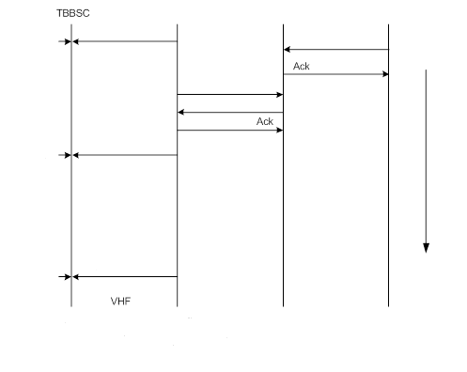

الزمن: s 0

الزمن s 120

الزمن: s 60

وظيفة إدارة الشبكة

: قناة تشوير لوحة الإعلانات الأرضيةTBBSC

ملف لوحة الإعلانات

لوحة الإعلانات، الإصدار N+2

لوحة الإعلانات، الإصدار N+1

الإصدار 0

نشر

طلب بيانات

الزمن

بوابة

محطة قاعدة ساحلية

سفينة

الإصدار 0

الإصدار 0

لوحة الإعلانات، الإصدار N

الشكل A3-7

**بث متعدد صادر من الساحل**

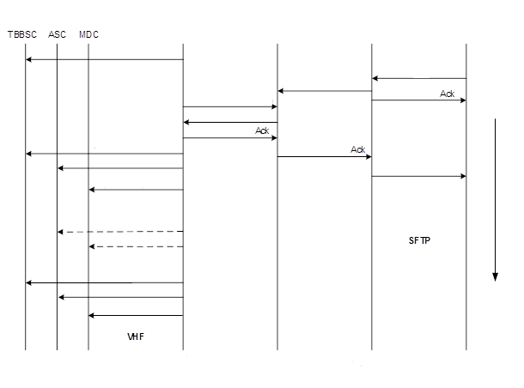

بث متعدد صادر من الساحل

نقل الملف

إعلانات

TBBSC: قناة تشوير لوحة الإعلانات

ASC: قناة تشوير الإعلانات

UDC: قناة بيانات البث المتعدد

نشر رسائل

طلب بيانات

الزمن

التبليغ بالتوصيل

الإنترنت

بث متعدد

مخدم ملف المصدر

مخدم البث المتعدد

بوابة

محطة قاعدة ساحلية

سفينة

إعلانات

لوحة إعلانات

تكرار البث المتعدد

تكرار الإعلان

أول رسالة البث المتعدد

لوحة إعلانات

لوحة إعلانات

الشكل A3-8

**بروتوكول البث الأحادي الصادر من الساحل (نقل ملف)**

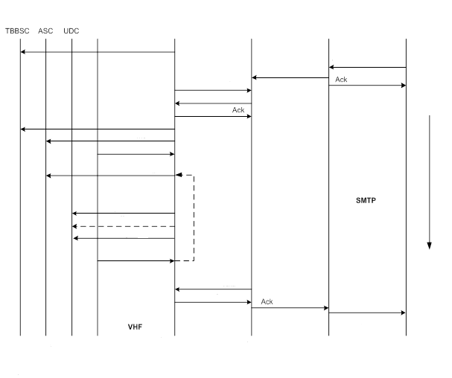

بث أحادي صادر من الساحل

رسالة إلكترونية مع مرفقات

المقطع 1

نقل ملف

توزيع مورد

رد

الزمن

المقطع ن

TBBSC: قناة تشوير لوحة الإعلانات الأرضية

ASC: قناة تشوير الإعلانات

UDC: قناة بيانات البث الأحادي

سفينة

محطة قاعدة ساحلية

بوابة

مخدم بريد إلكتروني

عميل بريد إلكتروني

تبليغ بالتوصيل

ملف

تحميل/إشعار Ack

طلب بيانات

3 إعادات للمحاولة كحد أقصى للإشعار Ack / الطلب ARQ

Ack/ARQ

إعلانات

لوحة إعلانات

لوحة إعلانات

نشر

طلب بيانات

الشكل A3-9

**بروتوكول الاستفسارات الصادرة من الساحل**

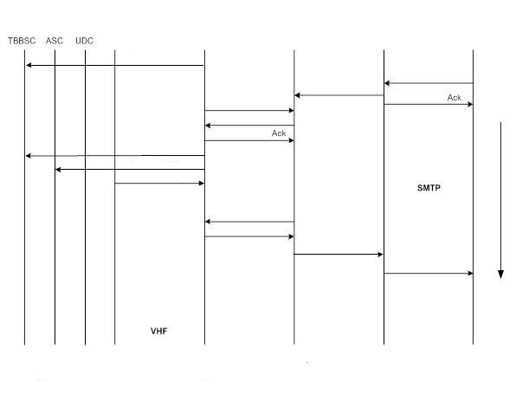

بوابة

بروتوكول الاستفسارات الصادرة من الساحل (أرضية)

عميل بريد إلكتروني

مخدّم بريد إلكتروني

رد على استفسار

رد على استفسار

تحميل

رد على الاستفسار

نقل ملف

TBBSC: قناة تشوير لوحة الإعلانات الأرضية

ASC: قناة تشوير الإعلانات

UDC: قناة بيانات البث الأحادي

لوحة إعلانات

**الإنترنت**

محطة قاعدة ساحلية

سفينة

الزمن

استفسار

طلب بيانات

نشر رسائل

طلب بيانات

لوحة إعلانات

إعلان استفسار

# 6 طبقة النقل

ينبغي دعم بروتوكولات الإنترنت الحالية، بما في ذلك البروتوكولات TCP وUDP وSNMP وبروتوكول نقل الملفات الآمن (SFTP) وبروتوكول نقل البريد البسيط (SMTP) كما هو مبين في الأشكال من A3-6 إلى A3-9.

ويتم إنهاء بروتوكولات الإنترنت الأرضية عند بوابة الشبكة الأرضية.

الملحق 4

الخصائص التقنية للوصلة الهابطة من الساتل في النظام VDE  
في نطاق الخدمة المتنقلة البحرية في النطاق VHF

# 1 مقدمة

يشرح هذا الملحق خصائص الوصلة الهابطة من الساتل في نظام تبادل البيانات في النطاق VHF (النظام VDES) طبقاً للاحتياجات المحددة.

ويُفترض أن تدعم الوصلة الهابطة من الساتل في النظام VDE، بوجه خاص، الخدمات التالية:

- نقل البيانات متعددة الرزم في البث المتعدد للوصلة الهابطة؛

- نقل البيانات متعددة الرزم في البث الأحادي الصادر من الساحل عبر الساتل.

وفي هذا الملحق، يُفترض أن السواتل ذات المدارات الأرضية المنخفضة (LEO) بارتفاع km 600 تقدم أمثلة نموذجية لحلول الوصلات الهابطة من الساتل في النظام VDE. وجدير بالذكر أنه يمكن اللجوء إلى اختيارات مدارية أخرى تبعاً لاعتبارات التصميم العام للنظام.

وينصبّ التركيز في هذا الملحق على وصف الطبقات الأربع الدنيا من نموذج التوصيل البيني للأنظمة المفتوحة (كما هو معرف في الملحق 1): الطبقة المادية وطبقة الوصلة وطبقة الشبكة وطبقة النقل.

# 2 الطبقة المادية للوصلة الهابطة VDE-SAT

## 1.2 المعلمات الأساسية للوصلة الهابطة VDE-SAT

يطرح هذا القسم افتراضات فيما يتعلق بمعلمات النظام للوصلة الهابطة VDE-SAT المفترض استعمالها كأمثلة تمثيلية في هذا الملحق.

### 1.1.2 مدى المسافة بين الساتل وسطح الأرض

يحدد ارتفاع المدار التغايرات في مدى الساتل. فعلى سبيل المثال، بالنسبة لمدار LEO على ارتفاع km 600، يبلغ المدى الأقصى km 2 830. ولأغراض التوقيت، سيتم استعمال مدى أقصى مقداره km 3 000.

والمدى الأدنى يساوي ارتفاع المدار. وبالنسبة لساتل في مدار LEO على ارتفاع km 600، فإن المدى الأدنى يساوي km 600. وتستخدم هذه القيمة لتحديد زمن التأخير الأدنى للانتشار. وبالنظر إلى هذه القيم التمثيلية للمديين الأدنى والأقصى، فإن تأخير المسير سيتغير ما بين 10 وms 2، أي تغاير بمقدار ms 8، كما هو مبين في الشكل A4-1.

وبالإضافة إلى التأخيرات النسبية بين استقبال الإشارة عند السفينة من سواتل مختلفة، قد يكون هناك تأخير مطلق نتيجة لمصادر أخرى مثل تأخير معالجة الإشارة. وينبغي لمورّد الخدمة الساتلية أن يقوم مسبقاً بتعويض التأخير المطلق.

الشكل A4-1

**التوقيت الحارس للوصلة الهابطة**

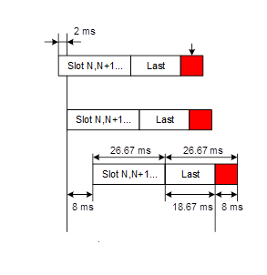

إرسال من الساتل

زمن حارس/الموجة الحاملة غير نشطة

التوقيت المرجعي للنظام GPS

التوقيت المرجعي للنظام GPS

استقبال في السفينة عند km 300=d

استقبال في السفينة عند نقطة فرعية للساتل km 600 = d

### 2.1.2 أخطاء تردد الموجة الحاملة

خطأ التردد هو مجموع خطأ تردد إرسال الساتل والخطأ الناتج عن ظاهرة دوبلر وعدم اليقين بالنسبة للتردد عند المستقبل. ويجب أن يكون خطأ تردد الإرسال عند الساتل أقل من ppm 1، Hz 160±.

ويتحرك ساتل المدار LEO بسرعة km/s 8 تقريباً مما يتسبّب في حد أقصى للتأثير الدوبلري يساوي kHz 4± في النطاق VHF.

### 3.1.2 تحليل ميزانية الوصلة الهابطة

تحدد النسبة *C*/*N*0 للوصلة بواسطة خسائر القدرة e.i.r.p للساتل بسبب المسير، وخسائر الانتشار وحساسية/رقم جدار المستقبل ومستويات التداخل المحلي. وترد أمثلة على تحليل ميزانية الوصلة في الأقسام التالية.

### 4.1.2 القدرة e.i.r.p للوصلة الهابطة من الساتل

يمكن اشتقاق القدرة e.i.r.p من قناع الكثافة PFD الوارد في الجدول A4-1.

الجدول A4-1

**القناع المقترح للتوزيع الطيفي للقدرة والكثافة PFD**

ويعرض الجدول A4-2 القدرة e.i.r.p القصوى النظرية للساتل بدلالة زوايا الارتفاع بالنسبة لهذا القناع.

الجدول A4-2

**القدرة e.i.r.p القصوى للساتل تقابل زاوية الارتفاع**

|  |  |  |  |
| --- | --- | --- | --- |
| زاوية ارتفاع  السفينة θ | كثافة تدفق القدرة |على الأرض | مدى الساتل | القدرة e.i.r.p القصوى للوصلة الهابطة من الساتل |
| (بالدرجات) | (dBW/m2/4 kHz) | (km) | (dBW in 25 kHz) |
| 0 | 149,0− | 2 831 | 1,0− |
| 10 | 147,4− | 1 932 | 2,7− |
| 20 | 145,8− | 1 392 | 4,0− |
| 30 | 144,2− | 1 075 | 4,6− |
| 40 | 142,6− | 882 | 4,7− |
| 50 | 139,4− | 761 | 2,8− |
| 60 | 134,0− | 683 | 1,6 |
| 70 | 133,0− | 635 | 2,0 |
| 80 | 132,0− | 608 | 2,6 |
| 90 | 131,0− | 600 | 3,5 |

### 5.1.2 القدرة e.i.r.p للساتل تقابل زاوية الارتفاع

تقع معظم منطقة تغطية الساتل ومدى رؤيته على زوايا ارتفاع منخفضة ويمكن التضحية بالتغطية على زوايا ارتفاع عالية بدون خسارة كبيرة في سعة النظام.

وقد تم تحليل الهوائيّين الساتليين التاليين وكانت النتائج مقبولة.

1 هوائي ياغي: بالنسبة لهذا الهوائي، يتم استمثال ميزانية الوصلة عند زاوية ارتفاع للسفينة مقدارها "0" درجة باستعمال هوائي ياغي من ثلاثة عناصر بحيث يسدد الساتل نحو الأفق، وترد في الجدول A4-3. وبافتراض كسب ذروة للهوائي مقداره dBi 8، فإن قيمة للقدرة RF للإرسال تبلغ -dBW 12,4 في نطاق kHz 25 ستضمن الامتثال لحدود الكثافة PFD. ويعرض الجدول A4-3 القدرة e.i.r.p للساتل مقابل زاوية ارتفاع السفينة.

الجدول A4-3

**القدرة e.i.r.p للساتل مقابل زاوية الارتفاع باستعمال هوائي ياغي**

| زاوية ارتفاع السفينة | زاوية تخالف النظير | تخالف التسديد | كسب الهوائي الساتلي | القدرة e.i.r.p للساتل في الاستقطاب الدائري | مدى الساتل | الكثافة PFD | حد الكثافة PFD في الجدول A4-1 | هامش الكثافة PFD |
| --- | --- | --- | --- | --- | --- | --- | --- | --- |
| بالدرجات | بالدرجات | بالدرجات | dBi | dBW | km | dBW/m2/4 kHz | dBW/m2/ 4 kHz | dB |
| 0 | 66,1 | 0 | 8 | 4,4− | 2 830 | 152,4− | 149,0− | 3,4 |
| 10 | 64,2 | 1,9 | 8 | 4,4− | 1 932 | 149,1− | 147,4− | 1,7 |
| 20 | 59,2 | 6,9 | 8 | 4,4− | 1 392 | 146,2− | 145,8− | 0,4 |
| 30 | 52,3 | 13,8 | 7,8 | 4,6− | 1 075 | 144,2− | 144,2− | 0,0 |
| 40 | 44,4 | 21,7 | 6,9 | 5,5− | 882 | 143,4− | 142,6− | 0,8 |
| 50 | 36 | 30,1 | 5,5 | 6,9− | 761 | 143,5− | 139,4− | 4,1 |
| 60 | 27,2 | 38,9 | 3,6 | 8,8− | 683 | 144,5− | 134,0− | 10,5 |
| 70 | 18,2 | 47,9 | 0,7 | 11,7− | 635 | 146,7− | 133,0− | 13,7 |
| 80 | 9,1 | 57 | 2,2− | 14,6− | 608 | 149,2− | 132,0− | 17,2 |
| 90 | 0 | 66,1 | 5,5− | 17,9− | 600 | 152,4− | 131,0− | 21,4 |

2 هوائي متناح من حيث تدفق القدرة (Isoflux): هذا الهوائي مصمّم بحيث يسدد نحو النظير بحيث يصنع مخطط إشعاع متجانس حول اتجاه التسديد. وبافتراض كسب أقصى للهوائي مقداره dBi 2، فإن قيمة للقدرة RF للإرسال مقدارها -dBW 5.في نطاق kHz 25 ستضمن الامتثال لحدود الكثافة PFD. ويعرض الجدول A4-4 القدرة e.i.r.p للساتل مقابل زاوية ارتفاع السفينة.

الجدول A4-4

**القدرة e.i.r.p للساتل مقابل زاوية الارتفاع باستعمال هوائي Isoflux**

|  |  |  |  |  |  |  |  |  |
| --- | --- | --- | --- | --- | --- | --- | --- | --- |
| زاوية ارتفاع السفينة | زاوية تخالف النظير | تخالف التسديد | كسب الهوائي الساتلي | القدرة e.i.r.p للساتل في الاستقطاب الدائري | مدى الساتل | الكثافة PFD | حد الكثافة PFD في الجدول A4-1 | هامش الكثافة PFD |
| درجات | درجات | درجات | dBi | dBW | km | dBW/m2/4 kHz | dBW/m2/4 kHz | dB |
| 0 | 66,1 | 0 | 2 | 3,0− | 2 830 | 151,0− | 149,0− | 2,0 |
| 10 | 64,2 | 1,9 | 1,5 | 3,5− | 1 932 | 148,2− | 147,4− | 0,8 |
| 20 | 59,2 | 6,9 | 1 | 4,0− | 1 392 | 145,8− | 145,8− | 0,0 |
| 30 | 52,3 | 13,8 | 0,5− | 5,5− | 1 075 | 145,1− | 144,2− | 0,9 |
| 40 | 44,4 | 21,7 | 2− | 7,0− | 882 | 144,9− | 142,6− | 2,3 |
| 50 | 36 | 30,1 | 4− | 9,0− | 761 | 145,6− | 139,4− | 6,2 |
| 60 | 27,2 | 38,9 | 5− | 10,0− | 683 | 145,7− | 134,0− | 11,7 |
| 70 | 18,2 | 47,9 | 7− | 12,0− | 635 | 147,0− | 133,0− | 14,0 |
| 80 | 9,1 | 57 | 8− | 13,0− | 608 | 147,6− | 132,0− | 15,6 |
| 90 | 0 | 66,1 | 8,5− | 13,5− | 600 | 148,0− | 131,0− | 17,0 |

### 6.1.2 حماية خدمة الفلك الراديوية في النطاق MHz 153-150,05

حد الحماية المناسب لخدمة الفلك الراديوية في النطاق MHz 153,0‑150,05، سيكون -dBW/m2 238 في عرض نطاق مقداره MHz 2,95 يتمركز حول MHz 152 وبناءً على ذلك، ينبغي للقيمة القصوى لبث الوصلة الهابطة VDE-SAT في النطاق MHz 153‑150,05 أن تكون أدنى من القيم الواردة في الجدول A4-5.

الجدول A4-5

**القيمة القصوى للإرسالات غير المطلوبة للساتل في النطاق MHz 153‑150,05**

|  |  |  |  |  |  |
| --- | --- | --- | --- | --- | --- |
| زاوية ارتفاع السفينة (بالدرجات) | حد خدمة الفلك الراديوية (RAS)  (W/m2/2,95 MHz) | المدى (km) | القدرة e.i.r.p القصوى للتداخل من الساتل | | |
| (W) | (dBW) | (dBW/Hz) |
| 0 | 1,58E-24 | 2830 | 1,60E-10 | 97,97− | 162,67− |
| 10 | 1,58E-24 | 1932 | 7,43E-11 | 101,29− | 165,99− |
| 20 | 1,58E-24 | 1392 | 3,86E-11 | 104,14− | 168,83− |
| 30 | 1,58E-24 | 1075 | 2,30E-11 | 106,38− | 171,08− |
| 40 | 1,58E-24 | 882 | 1,55E-11 | 108,10− | 172,80− |
| 50 | 1,58E-24 | 761 | 1,15E-11 | 109,38− | 174,08− |
| 60 | 1,58E-24 | 683 | 9,29E-12 | 110,32− | 175,02− |
| 70 | 1,58E-24 | 635 | 8,03E-12 | 110,95− | 175,65− |
| 80 | 1,58E-24 | 608 | 7,36E-12 | 111,33− | 176,03− |
| 90 | 1,58E-24 | 600 | 7,17E-12 | 111,44− | 176,14− |

### 7.1.2 كسب هوائي الاستقبال

انظر الملحق 1.

### 8.1.2 نسبة الإشارة المستقبلة إلى مجموع الضوضاء والتداخل

راجع الملحق 1.

### 9.1.2 النسبة *C*/(*N*0+*I*0) للوصلة

يعرض الجدول A4-3 والجدول A4-4 القيمة الاسمية لمستوى الإشارة والنسبة *C*/(*N*0+*I*0) مقابل زاوية الارتفاع بالنسبة لقناة kHz 25 لهوائيين ياغي Isoflux على المتن. ويبلغ كسب هوائي السفينة المفترض dBi 3 ودرجة حرارة ضوضاء النظام dBK 30,2 كما هو وارد في الجدول A1-5 (الملحق 1).

ونظراً لتقيّد الوصلة الهابطة بالكثافة PFD، فإن زيادة عرض النطاق إلى 50 أو kHz 100 سيؤدي إلى زيادة مستوى الإشارة والنسبة *C*/(*N*0+*I*0) بمقدار 3 و6 dB على التوالي. وقصر منطقة الخدمة على زوايا ارتفاع للسفينة تتراوح بين 10 و55 درجة سيحسن الوصلة أيضاً بمقدار dB 3.

ويحسّن الهوائي Isoflux ميزانية الوصلة على زوايا الارتفاع المنخفضة ويوفر منطقة تغطية متجانسة أكثر اتساعاً، بيد أنه يحتاج إلى قدرة مرسل أكبر مقدار خمسة أضعاف على الساتل.

وترد في الجدول A4-6 نتائج ميزانية الوصلة بالنسبة لهوائي ياغي للساتل وفي الجدول A4-7 بالنسبة لهوائي Isoflux.

وجدير بالذكر أن هذه التحليلات تقوم على رؤية ساتل وحيد.

الجدول A4-6

**ميزانية الوصلة باستعمال هوائي ياغي للساتل (قدرة الإرسال dBW/25 kHz/12,4**− **= RF)**

|  |  |  |  |  |  |  |  |  |  |
| --- | --- | --- | --- | --- | --- | --- | --- | --- | --- |
| زاوية ارتفاع السفينة | القدرة EIRP للساتل في الاستقطاب الدائري | مدى الساتل | خسارة المسير | خسارة الاستقطاب | كسب هوائي السفينة | مستوى إشارة الهوائي | *النسبة* *C/N0* | مستوى الضوضاء في عرض نطاق  kHz 25 BW | *النسبة*  *C/(N0+I0)* |
| (بالدرجات) | (dBW) | (km) | (dB) | (dB) | (dBi) | (dBm) | (dBHz) | (dBm) | (dBHz) |
| 0 | 4,4− | 2 830 | 145,6 | 3 | 3 | 120,0− | 48,4 | 116− | 40,0 |
| 10 | 4,4− | 1 932 | 142,2 | 3 | 3 | 116,7− | 51,7 | 116− | 43,3 |
| 20 | 4,4− | 1 392 | 139,4 | 3 | 2,5 | 114,3− | 54,1 | 116− | 45,7 |
| 30 | 4,6− | 1 075 | 137,2 | 3 | 1 | 113,8− | 54,6 | 116− | 46,2 |
| 40 | 5,5− | 882 | 135,4 | 3 | 0 | 114,0− | 54,4 | 116− | 46,0 |
| 50 | 6,9− | 761 | 134,2 | 3 | 1,5− | 115,6− | 52,8 | 116− | 44,4 |
| 60 | 8,8− | 683 | 133,2 | 3 | 3− | 118,0− | 50,4 | 116− | 41,9 |
| 70 | 11,7− | 635 | 132,6 | 3 | 4− | 121,3− | 47,1 | 116− | 38,7 |
| 80 | 14,6− | 608 | 132,2 | 3 | 10− | 129,8− | 38,6 | 116− | 30,2 |
| 90 | 17,9− | 600 | 132,1 | 3 | 20− | 143,0− | 25,4 | 116− | 17,0 |

الجدول A4-7

**ميزانية الوصلة باستعمال هوائي Isoflux (قدرة الإرسال dBW/25 kHz 5,0**− **= RF)**

|  |  |  |  |  |  |  |  |  |  |
| --- | --- | --- | --- | --- | --- | --- | --- | --- | --- |
| زاوية ارتفاع السفينة | القدرة EIRP للساتل | خسارة المسير | خسارة الاستقطاب | نسب هوائي السفينة | الرقم G/T للسفينة | النسبة*C/N0* بدون تداخل | مستوى إشارة الهوائي | مستوى الضوضاء في عرض نطاق kHz 25 BW | النسبة  *C/(N0+I0)* |
| (بالدرجات) | dBW | dB | dB | dBi | dB/K | dBHz | dBm | dBm | dBHz |
| 0 | 3,0− | 145,6 | 3 | 3 | 27,2− | 49,8 | 118,6− | 116− | 41,4 |
| 10 | 3,5− | 142,2 | 3 | 3 | 27,2− | 52,7 | 115,7− | 116− | 44,2 |
| 20 | 4,0− | 139,4 | 3 | 2,5 | 27,7− | 54,5 | 113,9− | 116− | 46,1 |
| 30 | 5,5− | 137,2 | 3 | 1 | 29,2− | 53,7 | 114,7− | 116− | 45,3 |
| 40 | 7,0− | 135,4 | 3 | 0 | 30,2− | 53,0 | 115,4− | 116− | 44,5 |
| 50 | 9,0− | 134,2 | 3 | 1,5− | 31,7− | 50,7 | 117,7− | 116− | 42,3 |
| 60 | 10,0− | 133,2 | 3 | 3− | 33,2− | 49,2 | 119,2− | 116− | 40,8 |
| 70 | 12,0− | 132,6 | 3 | 4− | 34,2− | 46,8 | 121,6− | 116− | 38,4 |
| 80 | 13,0− | 132,2 | 3 | 10− | 40,2− | 40,2 | 128,2− | 116− | 31,8 |
| 90 | 13,5− | 132,1 | 3 | 20− | 50,2− | 29,8 | 138,6− | 116− | 21,4 |

### 10.1.2 تأثيرات الانتشار

يتغير مستوى الإشارة المستقبلة على متن السفينة تبعاً لعدد من التأثيرات كما هو مبيّن في الجدول A4-7. ويفترض توزيع رايس مع قيمة النسبة موجة حاملة إلى تعدد المسيرات (*C/M*) تساوي dB 10 وعرض نطاق خبو مقداره Hz 3 (انظر الشكل A4-2)، بيد أنه ينبغي تكييف النظام بحيث يتعامل مع ظروف الانتشار الأسوأ كثيراً والأفضل. ويعرض الجدول A4-8 قيم عمق الخبو في دوائر العرض الوسطى. نتيجة للتلألُؤ الأيونوسفيري.

الجدول A4-7

**التأثيرات الأيونوسفيرية لزوايا ارتفاع قدرها 30 درجة تقريباً باجتياز أحادي الاتجاه   
(مستمدة من التوصية ITU-R P.531)**

|  |  |  |  |  |
| --- | --- | --- | --- | --- |
| التأثير | الاعتماد على التردد | GHz 0.1 | GHz 0.25 | GHz 1 |
| دوران فاراداي | 1/*f* 2 | دورة30 | دورة4,8 | 108° |
| تأخر الانتشار | 1/*f* 2 | 25 µs | 4 µs | 0,25 µs |
| الانكسار | 1/*f* 2 | < 1° | < 0,16° | < 0,6′ |
| التغير في اتجاه الوصول (جذر متوسط التربيع) | 1/*f* 2 | 20′ | 3,2′ | 12′′ |
| الامتصاص (الشفقي و/أو القطبي) | ≈1/*f* 2 | 5 dB | 0,8 dB | 0,05 dB |
| الامتصاص (عند دوائر العرض الوسطى) | 1/*f* 2 | < 1 dB | < 0,16 dB | < 0,01 dB |
| التشتت | 1/*f* 3 | 0,4 ps/Hz | 0,026 ps/Hz | 0,0004 ps/Hz |
| (1)التلألؤ | انظر التوصية  ITU-R,P,531 | انظر التوصية ITU-R P,531 | انظر التوصية ITU-R P,531 | > 20 dB ذروة إلى ذروة |
| * يستند هذا التقدير إلى محتوى كل من الإلكترونات TEC) بمقدار 1018 electrons/m2، وهي قيمة عالية لهذا المحتوى تواجه عند دوائر العرض المنخفضة أثناء النهار وبوجود نشاط شمسي مرتفع.  (1) القيم الملاحظة بالقرب من خط الاستواء المغنطيسي الأرضي أثناء الساعات الأولى من الليل (بالتوقيت المحلي) في وقت الاعتدال الربيعي أو الخريفي وفي ظروف كلف شمسي مرتفع. | | | | |

الجدول A4-8

قيم عمق الخبو بسبب التلألؤ الأيونوسفيري (dB) عند دوائر العرض الوسطى

|  |  |  |  |  |
| --- | --- | --- | --- | --- |
| النسبة المئوية من الزمن (%) | التردد  (GHz) | | | |
| 0,1 | 0,2 | 0,5 | 1 |
| 1,0 | 5,9 | 1,5 | 0,2 | 0,1 |
| 0,5 | 9,3 | 2,3 | 0,4 | 0,1 |
| 0,2 | 16,6 | 4,2 | 0,7 | 0,2 |
| 0,1 | 25 | 6,2 | 1,0 | 0,3 |

الشكل A4-2

**دالة احتمال رايس لعمق الخبو**

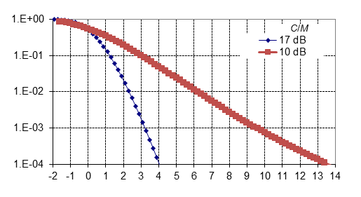

**احتمال الخبو X <**

**مستوى الخبو (dB)**

## 2.2 مخططات تشكيل الطبقة المادية

تدعم الوصلة الهابطة VDE-SAT مخططات تشكيل مختلفة من أجل تعظيم كفاءة استعمال الطيف والصبيب. وترد في الجدول A4-9 طرائق التشكيل المدعومة.

الجدول A4-9

**طرائق تشكيل الوصلة الهابطة**

|  |  |  |  |
| --- | --- | --- | --- |
| الدليل | البتات/الرمز | نوع التشكيل | تقابل البتات |
| 1 | 1 | BPSKإبراق | − |
| 2 | 2 | بشفرة غرايQPSKإبراق | A4-3الشكل |
| 3 | 3 | بشفرة غراي8PSKإبراق | A4-4الشكل |
| 4 | 4 | 16APSKإبراق | A4-5الشكل |

الشكل A4-3

**التقابل رموز بتات الإبراق QPSK**



الشكل A4-4

**التقابل بين رموز وبتات الإبراق 8PSK**



الشكل A4-5

**التقابل بين بتات ورموز الإبراق 16APSK**



وتتألف كوكبة التشكيل 16 APSK من حلقتين مشتركتين في المركز من نقاط بمباعدة مقدارها 4 وPSK 12، على التوالي في الحلقة الداخلية التي نصف قطرها *R*1 والحلقة الخارجية التي نصف قطرها *R*2.

والنسبة بين نصف قطر الدائرة الخارجية ونصف قطر الدائرة الداخلية (γ =*R*2/*R*1) تساوي 3. ويضبط *R*1 على القيمة 1/√7 و*R*2 على القيمة 3/√7 من أجل الحصول على طاقة متوسطة للإشارة تساوي 1.

وعلى غرار النظام AIS، عندما تخرج البيانات على وصلة بيانات VHF، ينبغي تجميعها في بايتات تحتوي كل منها على 8 بتات من أعلى إلى أسفل الجدول المصاحب لكل رسالة طبقاً للمعيار ISO/IEC. وتخرج كل بايتة بحيث تكون البتة الأولى هي البتة الأقل دلالة.

## 3.2 تحديد شكل النطاق الأساسي والتشكيل التربيعي

يجب ترشيح رموز النطاق الأساسي بالجذر التربيعي لجيب التمام المرفوع. ويجب أن يساوي عامل التناقص 0,25.

## 4.2 أرقام دقة الإرسال

### 1.4.2 دقة توقيت الرمز (عند خرج الساتل)

ينبغي أن تكون دقة توقيت إشارة الإرسال عند الساتل أفضل من ppm 5.

### 2.4.2 ارتعاش توقيت الإرسال

ينبغي أن يكون ارتعاش التوقيت أفضل من %5 من مدة الرمز (قيمة الذروة).

### 3.4.2 دقة إرسال الفاصل الزمني عند خرج الساتل

ينبغي أن تكون دقة إرسال الفاصل الزمني أفضل من µs 50 (الذروة) نسبة إلى التوقيت المرجعي للنظام GNSS.

## 5.2 السواتل

يمكن تشكيل النظام من أجل كل من السواتل ذات الإرسال نصف المزدوج والمزدوج كما هو مبيّن في الشكل A4-6.

الشكل A4-6

**تشغيل السواتل بالإرسال نصف المزدوج والمزدوج**

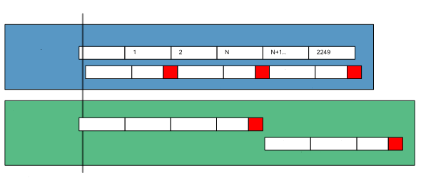

المرجع الزمني UTC

استقبال

الأخير

الفاصل الزمني M و1+M

الفاصل الزمني M

الأخير

الفاصل الزمني N

الفاصل الزمني 1

الفاصل الزمني 0

استقبال

إرسال

الفاصل الزمني 0

الأخير

الفاصل الزمني M

الأخير

الفاصل الزمني N

الأخير

**ساتل بإرسال نصف مزدوج**

إرسال

مرسل السفينة رقم 2

مرسل السفينة رقم N

مرسل السفينة رقم 1

الفاصل الزمني 0

التشوير + حركة الوصلة الصاعدة

لوحة الإعلانات + التشوير + حركة الوصلة الهابطة

**ساتل بإرسال مزدوج**

## 6-2 تراتب الرتل

تتماثل بنية رتل النظام VDES وتتزامن من حيث الزمن مع التوقيت UTC على سطح الأرض (كما هو الحال في النظام AIS). ويُعرض في الشكل A4-7 تراتب الرتل.

وكما يتبين من الشكل A4-7، يتألف كل رتل من 2 250 فاصلاً زمنياً (طبقاً للتوصية [ITU‑R M.1371](http://www.itu.int/rec/R-REC-M.1371/en)).

يبدأ الرتل رقم 0 عند التوقيت 00:00:00 بالتوقيت UTC ويُرسل 1 440 رتلاً في اليوم. وتنبغي مراعاة تأثيرات ضبط الثواني الكبيسة لتفادي انتشار الأخطاء.

ويتم تشفير الفواصل الزمنية الفرعية في كل رتل -PL داخل رأسيته (كما هو موضح في الأقسام التالية).

الشكل A4-7

**تراتب رتل الوصلة الهابطة VDE-SAT**

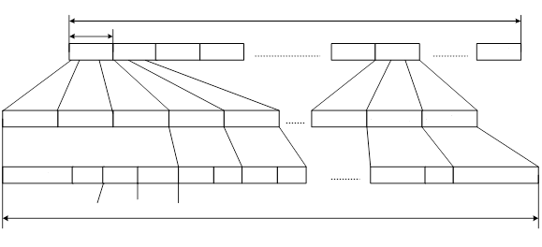

13 رمزاً

32 رمزاً

الرأسية

ms ..88,8

الرتل = 60 ثانية

رتل-PL متعدد الفواصل الزمنية

ms ..66,26

فاصل زمني فرعي 3N-3

فاصل زمني فرعي 3N-2

فاصل زمني فرعي 3N-1

نزول + حارس

دليل

بيانات 3N-5-

بيانات-1

دليل

دليل

بيانات-0

التزامن

دليل

الصعود

فاصل زمني فرعي 4

فاصل زمني فرعي 3

فاصل زمني فرعي 2

فاصل زمني فرعي 1

فاصل زمني فرعي 0

فاصل زمني 2 249

فاصل زمني 2-N

فاصل زمني 1-N

فاصل زمني 3

فاصل زمني 2

فاصل زمني 1

فاصل زمني 0

### 1.6.2 التوقيت الحارس والصعود

يجب أن يحدث صعود للقدرة من -dB 30 إلى -dB 1,5 في أقل من أو يساوي µs 300 بالنسبة لشغل قناة kHz 50. وتُعدّ هذه وسيلة للحفاظ على الامتثال لمتطلبات التداخل للقناة المجاورة.

والتوقيت الحارس في بداية أي رتل-PL قد لا يكون ضرورياً، بيد أنه أدرج من أجل السماح بالتمديد المستقبلي للدليل وكلمة التزامن ورأسية نسق الرتل-PL.

### 2.6.2 دليل التزامن

دليل التزامن عبارة عن مجموعة من الرموز المعروفة التي تأتي قبل كلمة التزامن وعلى فواصل منتظمة أثناء جزء البيانات.

### 3.6.2 كلمة التزامن (SYNC)

نسق كلمة ورأسية تزامن الرتل-PL ثابت لجميع الإرسالات. وتعرف كلمة فريدة بشفرة باركر من 13 بتة في الجدول A4-10. وهي مشكلة بالإبراق BPSK بمعدل رموز مقداره Ksym/s 2,4. وترسل البتة 0 أولاً. وتبلغ المدة ms 4,91.

الجدول A4-10

**كلمة فريدة بتتابع باركر**

|  |  |  |  |  |  |  |  |  |  |  |  |  |
| --- | --- | --- | --- | --- | --- | --- | --- | --- | --- | --- | --- | --- |
| رقم البتة | | | | | | | | | | | | |
| 0 | 1 | 2 | 3 | 4 | 5 | 6 | 7 | 8 | 9 | 10 | 11 | 12 |
| 1 | 1 | 1 | 1 | 1 | 1− | 1− | 1 | 1 | 1− | 1 | 1− | 1 |

وتُعرض في الشكل A4-8 احتمالات عدم الكشف والكشف الزائف لقيمة للنسبة *C*/(*N*0+*I*0) تساوي dBHz 37. وبالنسبة لقناة kHz 50، يقابل ذلك قيمة لعمق الخبو تساوي dB 7 يحدث في أقل من %1 من الوقت بالنسبة لقناة رايس (*C/M* = 10 dB).

وخلال هذه الفترات القصيرة، ينتج عن ضبط قيمة ثابتة لعتبة الكشف الزائف تساوي 4-10 عدم اكتشاف %2 من الرتل-PL خلال أوقات الخبو.

الشكل A4-8

**احتمالات عدم كشف كلمة التزامن SYNC أو الكشف الزائف لها**

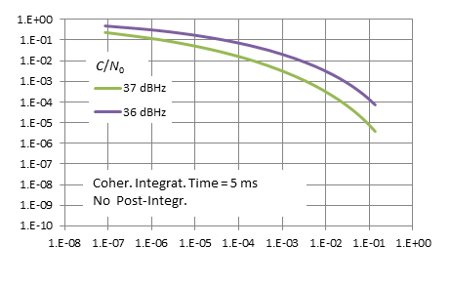

**احتمالات الكشف الزائف**

**احتمالات عدم الكشف**

### 4.6.2 انتشار التتابع المباشر

تُنتقى شفرتا الانتشار SS0 وSS1 لتدنية وتعظيم "الارتباط غير المطلوب" على النحو التالي:

- ارتباط الشفرة ذاتياً مع صيغتها المتأخرة زمنياً

- ارتباط الشفرة بتتابعات أخرى.

ويجري التقييم ليس فقط بالنسبة للإشارات المتراصفة ترددياً ولكن أيضاً بالنسبة للإشارات ذات الفارق الدوبلري.

والشفرتان المختارتان هما SS0 وSS1 كما هو مبيّن في الجدول A4-11 ويتم نشر الدليل الأول ورموز الإبراق BPSK باستعمال تتابع من 8 بتات ومعدل نبضات kchip/s 19,2 لكي تتطبق على قناة kHz 50.

ويستعمل تتابع انتشار الشفرة SS0 الوارد في الجدول A4-11.

الجدول A4-11

**انتشار التتابع**

|  |  |  |  |  |  |  |  |  |
| --- | --- | --- | --- | --- | --- | --- | --- | --- |
| اسم التتابُع | رقم البتة | | | | | | | |
| 0 | 1 | 2 | 3 | 4 | 5 | 6 | 7 |
| SS0 (0b1001010) | 1 | 1− | 1− | 1− | 1 | 1− | 1 | 1− |
| SS1 (0b10100011) | 1 | 1− | 1 | 1− | 1− | 1− | 1 | 1 |
| SS2 (0b01101100) | 1− | 1 | 1 | 1− | 1 | 1 | 1− | 1− |
| SS3 (0b 01111001) | 1− | 1 | 1 | 1 | 1 | 1− | 1− | 1 |

### 5.6.2 رأسية الرتل-PL

تشكّل الرأسية بالإبراق BPSK وتنشر بنفس الطريقة الموضحة أعلاه لكلمة التزامن. وتعرّف رأسية الرتل-PL هذه المعلمات التالية المصاحبة لكل رتل-PL.

مدة الرتل-PL (كمضاعف صحيح لمدة الفاصل الزمني الفرعي)

عدد الفواصل الزمنية الفرعية للبيانات (N) في كل رتل -PL:

- معدّل الرموز؛

- نمط التشكيل؛

- نمط التصحيح الأمامي للأخطاء؛

- معدل التصحيح الأمامي للأخطاء؛

- نوع المشذر؛

- نوع وحدة التخليط؛

- عامل الانتشار (1 أو أعلى)؛

- تتابُع الانتشار (1 أو حسبما يحدد).

وتوفر الرأسية سبع بتات من أجل تعريف أنساق للأرتال-PL يبلغ عددها 128 نسقاً. وتشفر رأسية الرتل-PL باستخدام تشفير التصحيح الأمامي للأخطاء المتعامد الرباعي (32,7). ويعرض أداء التصحيح الأمامي للأخطاء هذا في الشكل A4-9.

الشكل A4-9

**احتمال الخطأ في الرأسية**

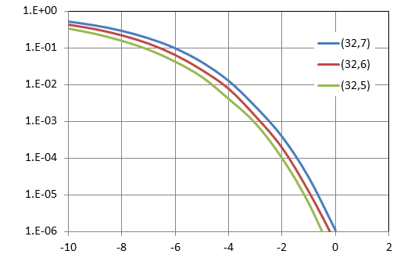

**(dB) *Es /No***

**احتمال الخطأ في كلمة الشفرة**

### 6.6.2 تشفير التصحيح الأمامي للأخطاء (FEC) لمقطع بيانات

مخطط التشفير FEC على مقطع بيانات من أرتال-PL يشابه مخطط التشفير FEC المطبق على مقطع بيانات من أرتال-PL يشابه الشفرة FEC الخاصة بمعيار مشروع الشراكة 3GPP. ويرد تعريف التصحيح FEC في الملحق 1، حيث يمكن تطبيق مخطط FEC مشترك على كل من النظامين VDE الساتلي والأرضي.

### 7.6.2 مقاطع البيانات

كما يتبيّن في تراتب الرتل، يتضمن كل رتل-PL مقطعاً واحداً أو العديد من مقاطع البيانات. وتشمل مقاطع البيانات رموز القنوات التي تحمل بتات المعلومات المشفرة. وتجري في كل رتل-PL عملية تقابل بين البتات المشفرة ومقطع من عدد *N* من البيانات المشذرة.

### 8.6.2 التخليط في الطبقة المادية

قبل التشكيل (والنشر في حالة استخدامه)، ينبغي لعينات كل رتل-PL، باستثناء كلمة التزامن (SYNC)، أن ترتب عشوائياً من أجل تشتيت بضرب العينات (I + jQ) في تتابُع ترتيب عشوائي مركب (CI + jCQ):

- ISCRAMBLED = (I CI − Q CQ)

- QSCRAMBLED = (I CQ + Q CI)

ويقابل معدل تتابُع الترتيب العشوائي معدل رموز الرتل-PL، وبالتالي، لن يكون له أي تأثير على عرض نطاق الإشارة المشغول. ويجب أن يُعاد تدميث تتابُع الترتيب العشوائي في نهاية كل رتل-PL. وينبغي تشذيب طول تتابُع الترتيب العشوائي حسب طول الرتل-PL (باستثناء كلمة التزامن).

وينبغي التعريف المسبق لتتابع شفرة التخليط طبقاً لنسق الرتل-PL.

### 9.6.2 مشذر القنوات

يُراعى وجود مشذر لمجموعة القنوات على الوصلة الهابطة VDE-SAT من أجل الحدّ من أثر الحجب قصير المدة للقناة (نتيجة، على سبيل المثال، لإرسال النظام AIS من السفينة أو حالات الخبوّ السريع). ويطبق مشذر القنوات على كلمات الشفرة عند خرج المشفر.

ويمكن تطبيق المشذر على فدرات البيانات عن طريق إجراء تباديل بين الأعمدة (طالما أمكن الإبقاء على عدد الأعمدة كعدد صحيح أساسه 2). وفي هذه الحالة (من منظور المرسل)، تُكتب ذاكرة المشذر بالصفوف وتُقرأ بالأعمدة بعد إجراء عملية تباديل بين الأعمدة. وتنشأ عملية التباديل المقترحة بين الأعمدة من قراءة دليل العمود بترتيب عكسي (لخبطة البتات)، أي تتحوّل الأعمدة ذات الأدلة i5، i4، i3، i2، i1، i0 إلى الأعمدة i4, i3, i2, i1, i0 وi5,، حيث i4, i3, i2, i1, i0 و i5 هي البتات التي تمثل رقماً محدّداً.

وفي الحالات الأكثر شيوعاً (عندما لا يكون عدد الأعمدة عدداً صحيحاً أساسه 2)، يمكن توفير دليل المشذر في صورة جدول بحث.

### 10.6.2 النزول

يحدث النزول في آخر فاصل زمني فرعي من كل رتل-PL (كما هو مبيّن في الشكل A4-7) ويكون متبوعاً بالتوقيت الحارس. وتبلغ المدة الإجمالية لفترة النزول والتوقيت الحارس ms 8,88 (مدة فاصل زمني فرعي)، بينما ينبغي أن يحدث النزول من %90 إلى %10 من القدرة في أقل من µs 300.

### 11.6.2 التوقيت الحارس

يُضاف التوقيت الحارس في نهاية كل رتل-PL من أجل منع التراكب مع إرسالات النظام VDES الأرضية. وتبلغ مدة التوقيت الحارس ms 8,88 وتقابل مدة فاصل زمني فرعي. ويكفي هذا الوقت لتغطية التأخير التفاضلي بين زمني الانتشار الأقصر والأطول داخل منطقة تغطية ساتل LEO على ارتفاع km 600 (أو أقل).

## 7.2 أنساق الأرتال-PL للوصلة الهابطة VDE-SAT

كما هو موضح في الشكل A4-7، تعتبر الأرتال-PL بمثابة وحدات الإرسال القائمة بذاتها المستعملة من أجل الوصلتين الهابطة والصاعدة VDE-SAT. ويعرف هنا القسم العديد من أنساق الأرتال-PL المستعملة في التشوير وإرسال البيانات على قنوات الوصلة الهابطة VDE-SAT. وطبقاً لرأسية الرتل-PL، يمكن تعريف 128 نسقاً مختلفاً للرتل-PL من أجل الوصلتين الهابطة والصاعدة VDE-SAT.

### 1.7.2 النسق 1 للرتل-PL

يرد في الجدول A4-12 النسق 1 للرتل-PL.

الجدول A4-12

النسق 1 للرتل-PL

|  |  |  |
| --- | --- | --- |
| نسق الوصلة الهابطة | 1 |  |
| الوظيفة | نفاذ متعدد، إرسال موثوق في اتجاه واحد |  |
| الاستعمال | لوحة الإعلانات |  |
| قيمة الرأسية | ′01 | hex |
| عرض نطاق القناة | 50 | kHz |
| النسبة *C*/*N*0 بدون خبو | 43,0 | dBHz |
| مدة الرشقة | 90 | slots |
| مدة الرشقة | 2 400 | ms |
| النزول | 0,3 | ms |
| التوقيت الحارس | 8,0 | ms |
| معدل القنوات | 33,6 | kchip/s |
| عامل الانتشار | 8 |  |
| شفرة الانتشار | SS0 | الجدول 29 |
| التشكيل | BPSK |  |
| بتات/رموز القناة | 1 |  |
| معدل التصحيح FEC | 0,50 |  |
| نوع التصحيح FEC | 3GPPمشروع الشراكة | الملحق 1 |
| معدل البيانات/المستعمل | 2,10 | kbits/s |
| عدد المستعملين في آن واحد | 8 |  |
| النسبة *Eb*/*N*0 | 9,8 | dB |
| عامل رايس للقناة (*C*/*M* ) | 10 | dB |
| عرض نطاق الخبو بالقناة | 3 | Hz |
| معدل أخطاء الرتل المستهدف | 1 | % |
| مدة دليل وبيانات الرشقة | 2 371 | ms |
| مدة الدليل | 237,1 | ms |
| مدة البيانات | 2 133,9 | ms |
| عدد بتات المعلومات | 4 480 | bits |
| عدد البتات المشفرة | 8 960 | bits |
| عرض مشذر المجموعة | 128 | bits |
| ارتفاع مشذر المجموعة | 70 | bits |
| حجم المشذر | 8 960 | bits |
| عدد بايتات المعلومات | 560 | bytes |

### 2.7.2 النسق2 للرتل-PL

يرد في الجدول A4-13 النسق 2 للرتل-PL

الجدول A4-13

**النسق 2 للرتل-PL**

|  |  |  |
| --- | --- | --- |
| نسق الوصلة الهابطة | 2 |  |
| الوظيفة | إرسال موثوق في اتجاه واحد |  |
| الاستعمال | بث متعدد، إعلانات، إشعارات |  |
| قيمة الرأسية | ′02 | hex |
| عرض نطاق القناة | 50 | kHz |
| النسبة *C*/*N*0 بدون خبو | 43,0 | dBHz |
| مدة الرشقة | 90 | slots |
| مدة الرشقة | 2 400 | ms |
| النزول | 0,3 | ms |
| التوقيت الحارس | 8,0 | ms |
| معدل القنوات | 19.2 | kchip/s |
| عامل الانتشار | 1 |  |
| شفرة الانتشار | QPSK |  |
| التشكيل | 2 |  |
| بتات/رموز القناة | 0,25 |  |
| معدل التصحيح FEC | 3GPPمشروع الشراكة | الملحق 1 |
| نوع التصحيح FEC | 9,60 | kbits/s |
| معدل البيانات/المستعمل | 1 |  |
| عدد المستعملين في آن واحد | 3,2 | dB |
| النسبة *Eb*/*N*0 | 10 | dB |
| عامل رايس للقناة (*C*/*M*) | 3 | Hz |
| عرض نطاق الخبو بالقناة | 1 | % |
| معدل أخطاء الرتل المستهدف | 2 371 | ms |
| مدة دليل وبيانات الرشقة | 237,1 | ms |
| مدة الدليل | 2 133,9 | ms |
| مدة البيانات | 20 480 | bits |
| عدد بتات المعلومات | 81 920 | bits |
| عدد البتات المشفرة | 256 | bits |
| عرض مشذر المجموعة | 320 | bits |
| ارتفاع مشذر المجموعة | 81 920 | bits |
| حجم المشذر | 2 560 | bytes |

### 3.7.2 النسق 3 للرتل-PL

يرد في الجدول A4-14 النسق 3 للرتل-PL

الجدول A4-14

**النسق 3 للرتل-PL**

|  |  |  |
| --- | --- | --- |
| نسق الوصلة الهابطة | 3 |  |
| الوظيفة | قناة TDM بصبيب كبير | |
| الاستعمال | نقل مقاطع الملفات | |
| قيمة الرأسية | ′03 | hex |
| عرض نطاق القناة | 50 | kHz |
| النسبة *C*/*N*0 بدون خبو | 50,0 | dBHz |
| مدة الرشقة | 90 | slots |
| مدة الرشقة | 2 400 | ms |
| النزول | 0,3 | ms |
| التوقيت الحارس | 8,0 | ms |
| معدل القنوات | 19,2 | kchip/s |
| عامل الانتشار | 1 |  |
| شفرة الانتشار | 8PSK |  |
| التشكيل | 3 |  |
| بتات/رموز القناة | 0,50 |  |
| معدل التصحيح FEC | 3GPPمشروع الشراكة | الملحق 1 |
| نوع التصحيح FEC | 28,80 | kbits/s |
| معدل البيانات/المستعمل | 1 |  |
| عدد المستعملين في آن واحد | 5,4 | dB |
| النسبة *Eb*/*N*0 | 10 | dB |
| عامل رايس للقناة (*C*/*M*) | 3 | Hz |
| عرض نطاق الخبو بالقناة | 1 | % |
| معدل أخطاء الرتل المستهدف | 2 371 | ms |
| مدة دليل وبيانات الرشقة | 237,1 | ms |
| مدة الدليل | 2 133,9 | ms |
| مدة البيانات | 61 448 | bits |
| عدد بتات المعلومات | 122 896 | bits |
| عدد البتات المشفرة | 512 | bits |
| عرض مشذر المجموعة | 241 | bits |
| ارتفاع مشذر المجموعة | 123 392 | bits |
| حجم المشذر | 7 681 | bytes |

# 3 طبقة الوصلة VDE-SAT

## 1.3 تغليف البيانات

تحتوي مقاطع البيانات بكل رتل-PL على العديد من وحدات البيانات المغلفة ذات الأطوال المتغيرة. وتحتوي كل وحدة بيانات على حقول التغليف التالية:

- نوع وحدة البيانات (بايتة واحدة)؛

- حجم وحدة البيانات (3 بايتات)؛

- معرف هوية السفينة (4 بايتات)؛

- معرف هوية المعاملة (4 بايتات، اختياري)؛

- رقم تتابع وحدة البيانات (بايتتان، من أجل وحدات البيانات متعددة المقاطع)؛

- معرف هوية المصدر (8 بايتات، اختياري)؛

- الحمولة النافعة بوحدة البيانات (متغيرة)؛

- حشو البيانات (متغيرة أقل من 8 بتات)؛

- التحقق CRC (4 بايتات).

## 2.3 التحقق من الإطناب الدوري (CRC)

راجع الملحق 1.

## 3.3 طلب التكرار الأوتوماتي (ARQ)

يمكن لوحدات البيانات أن تستعمل الطلب ARQ أو لا تستعمله، ويتحدد ذلك لكل نوع من أنواع وحدات البيانات. ويطلب الطلب ARQ إعادة إرسال انتقائي لمقطع محدد مفقود من وحدة البيانات.

## 4.3 الإشعار بالاستلام (ACK)

يرسل إشعار باستلام جميع وحدات البيانات التي ترسل بدون أخطاء في التحقق CRC عبر الوصلة الساتلية.

## 5.3 التبليغ بالتوصيل إلى المقصد (EDN)

يبلّغ المصدر بجميع وحدات البيانات التي توصّل بنجاح إلى المقصد.

## 6.3 الفشل في التوصيل إلى المقصد (EDF)

يبلغ المصدر بجميع وحدات البيانات التي لا يتم توصيلها بنجاح خلال فترة الراحة أو المدة المحددة لإعادة المحاولة.

## 7.3 القنوات المادية والمنطقية

تستعمل بروتوكولات VDE-SAT العديد من القنوات لحمل البيانات. وتُقسم هذه القنوات إلى قنوات مادية وقنوات منطقية. ويُرسل كل ساتل لوحة إعلانات تحدد تشكيلة هذه القنوات.

### 1.7.3 القنوات المادية

تحدد القنوات المادية (PC) بالتردد المركزي وعرض النطاق.

### 2.7.3 القنوات المنطقية

تُقسم القنوات المنطقية (LC) إلى قنوات تشوير وقنوات بيانات على النحو الموضح أدناه.

## 8.3 القنوات المنطقية للتشوير

تستعمل قنوات التشوير التالية للوصلة الهابطة:

- قناة تشوير لوحة الإعلانات (BBSC)؛

- قناة تشوير الإعلانات (ASC)؛

- قناة بيانات البث المتعدد (MDC)؛

- قناة بيانات البث الأُحادي (UDC).

### 1.8.3 قناة تشوير لوحة الإعلانات (BBSC)

تعرّف لوحة الإعلانات معلمات تشكيل الشبكة كل قنوات التشوير (قنوات التحكم) وقناة (قنوات) البيانات وصيغ البروتوكول والتشكيلة المقبلة للشبكة.

وتعرّف أي قناة منطقية بالوظيفة والتردد المركزي ونسق الرتل-PL وبداية أول فاصل زمني. وتتكرر القنوات المنطقية عادةً كل رتل ما لم يجرِ تغيير على تشكيلة الشبكة لاستمثال سعتها.

وتقدّم أيضاً معلمات الساتل ومعرف هوية الشبكة. ويمكن تقديم معلومات عن سواتل وشبكات أخرى. ولا يطرأ تغيير على معلومات لوحة الإعلانات كثيراً، وبالنسبة لساتل LEO صغير، يكفي استقبال لوحة الإعلانات مرة واحدة في الدورة ويعتبر معدل تكرار مقداره مرة في الدقيقة مناسباً لكل الدورات.

وتستعمل القناة BBSC النسق 1 للرتل-PL المعرّف في الجدول A4-12 وينبغي أن ترسل مرة كل دقيقة في القناتين الحصريتين للوصلة الهابطة VDE-SAT (القناتان 2046 و2086)، بدءاً من الفاصل 0، لمدى 2,4 ثانية (بما يقابل 90 فاصلاً زمنياً). ويُستعمل مخطط النفاذ CDMA للسماح لسواتل متعددة تتراكب في تغطيتها من إرسال لوحة الإعلانات في نفس الوقت وينبغي لمستقبِل السفينة أن يكون قادراً على استقبال لوحات إعلانات من عدد يصل إلى 8 سواتل في نفس الوقت.

ويمكن إرسال رسائل لوحة الإعلانات الكاملة عبر العديد من الأرتال. وتتكرر المعلومات الأساسية للوحة الإعلانات كل رتل (كل 60 ثانية).

ويعرض الجدول A4-15 محتوى لوحة الإعلانات. وتبدأ جميع الرزم بنوع رزمة من 8 بتات، ثم حقل من 8 بتات يعطي الطول بالبايتات. وتستعمل بتات الحشو عندما لا يكون الرتل مملوءاً. والبايتات الأربع الأخيرة عبارة عن التحقق CRC المكوّن من 32 بتة المطبّق على الرتل-PL بأكمله.

الجدول A4-15

**بنية لوحة الإعلانات**

| الاسم | الوصف | إجمالي الحجم (بايتة) | فاصل التكرار (أرتال) | تعليقات |
| --- | --- | --- | --- | --- |
| معرف هوية الشبكة | اسم الشبكة، حتى 16 رمزاً بالشفرة ASCII | 18 | 1 |  |
| معرف هوية الساتل | معرف هوية هذا الساتل في الشبكة حتى 256 ساتلاً لكل شبكة | 3 | 1 |  |
| صيغة لوحة الإعلانات | رقم صيغة لوحة الإعلانات هذه. حتى 256 رتلاً نشطاً | 3 | 1 |  |
| سريان هذه الصيغة | فترة خدمة هذه الصيغة في عدد من الأرتال البالغ مدة كل منها دقيقة واحدة. وتستعمل في هذا الحقل 16 بتة | 4 | 1 |  |
| التغيير المقبل في حالة الساتل | رزمة تقدم معلومات عن التغيير المخطط مستقبلاً في حالة الساتل من يوم بدء السنة بالتقويم اليوليوسي، رقم الرتل، اليوم، ورتل، والحالة الجديدة | 13 | 1 |  |
| التردد الاحتياطي للوحة الإعلانات | رقم القناة فوق MHz 156 باستبانة kHz 25 | 3 | 1 |  |
| قدرات بروتوكول الساتل | دليل يبيّن البروتوكولات التي يدعمها هذا الساتل | 3 | 1 |  |
| تشكيلة قناة الإعلان/التشوير بالوصلة الهابطة | رزمة تقدم التردد المركزي الفاصل الزمني للبدء ورقم نسق الرتل-PL وعدد القنوات المنطقية | 6 | 1 | تستعمل 8 بتات للفواصل الزمنية بما يقابل العدد الفعلي للفواصل الزمنية/10 قد يتضمن الرتل العديد من قنوات الإعلانات لخفض كمون البروتوكول |
| تشكيلة قناة بيانات الوصلة الهابطة | رزمة تقدم التردد المركزي الفاصل الزمني للبدء ورقم نسق الرتل-PL وعدد القنوات المنطقية | 6 | 1 | قد يتضمن الرتل العديد من قنوات البيانات |
| تشكيلة قناة النفاذ العشوائي/التشوير للوصلة الصاعدة | رزمة تقدم التردد المركزي الفاصل الزمني للبدء ورقم نسق الرتل-PL وعدد القنوات المنطقية | 6 | 1 | قد يتضمن الرتل العديد من قنوات تشوير الوصلة الصاعدة لخفض كمون البروتوكول |
| تشكيلة قناة تخصيص الطلب للوصلة الصاعدة | رزمة تقدم التردد المركزي الفاصل الزمني للبدء ورقم نسق الرتل-PL وعدد القنوات المنطقية | 6 | 1 | قد يتضمن الرتل العديد من قنوات البيانات |
| التقويم الفلكي لهذا الساتل | رزمة تتضمن التقويم الفلكي وسريانه | 25 | مرن | يمكن استعمال نسق تقويمي النظامGPS |
| التقويم الفلكي لسواتل أخرى | رزمة تتضمن معرف هوية الشبكة ومعرف هوية الساتل والحالة والتقويم الفلكي والسريان | 46 | مرن | يمكن استعمال نسق تقويمي النظام GPS |
| رسالة نصية حرة | تتضمن حتى 128 رمزاً بالشفرة ASCII | 9 | مرن | رسالة مشغل الشبكة إلى جميع السفن، معلومات فقط |

وتدعم القناة BBSC تصنيفاً للرسائل إلى فئات منطقية لأنواع الرسائل فيها.

وتنتمي الأصناف المختلفة لرسائل القناة BBSC إلى واحدة من الفئات التالية:

1 التشكيلة/الحالة السكونية للنظام الساتلي:

تتضمن التشكيلة/الحالة السكونية للنظام الساتلي معلمات مثل عدد السواتل والرقم المخصص في الكوكبة (بالنسبة لكوكبات السواتل) وبيانات التقويم الفلكي في نسق محدد وإصدار البرمجيات الثابتة وما إلى ذلك.

2 معلومات التشكيلة الدينامية للنظام الساتلي

أ ) معلومات إدارة القناة BBSC:

التشكيلة الدينامية للنظام الساتلي الخاصة باستعمال القناة BBSC والتي تشمل معلومات من أجل القناة BBSC ذاتها، مثل ما إذا كان يتم الإرسال المزدوج بتقسيم الزمن ومعلومات الفاصل الزمني و/أو التوقيت من أجل رزمة الرسائل المقبلة المقرر إرسالها (على غرار حالة الاتصال في النظام AIS) وتوزيع القنوات المادية للإرسال التالي (إذا طرأ تغيير للقناة أو إذا كان يتعيّن تغيير القناة المادية لكي يتسنّى التقاسم الذاتي أو فيما بين الأنظمة للموارد من القنوات).

ب) تشكيلة قنوات مادية ومنطقية أخرى

معلمات التشكيلة الدينامية الأخرى لجميع القنوات الأخرى، بما في ذلك قناة تشوير الإعلانات (ASC) وقناة بيانات البث المتعدد (MDC) وقناة بيانات البث الأحادي (UDC).

ويُلاحظ أن تخصيصات الفئة الثانية يمكن أن تتغير بشكل متكرر، مثلاً التغيير في الإطار الزمني لدورة مرور الساتل (15-10 دقيقة).

ولتحقيق الكفاءة ولسهولة معالجة المعلومات على القناة BBSC، تتسم جميع أنواع القنوات بوجود مستوى لمراجعة التشكيلة، CRL، (أو رقم تتابع عددي آخر) يشير إلى الحداثة النسبية للمعلومات، بحيث يتسنى للمستقبلات الأرضية تحديد ما إذا كان هناك تغيير في الإرسال الحالي، وإن وجد هذا التغيير، تستقبل وحدة الإرسال والاستقبال الإرسال الكامل للبيانات وتدخل أي تحديثات لازمة على المعلمات الدينامية، مثل تعاريف القنوات المنطقية. وإذا تغيّر مستوى مراجعة التشكيلة، مع عدم استقبال رزم البيانات المتبقية خالية من الأخطاء، توقف وحدة الإرسال والاستقبال أي أنشطة إرسال للنظام VDES إلى أن يتم استقبال معلومات التشكيلة الدينامية المحدثة خالية من الأخطاء.

وفي حالة عدم تغيّر مستوى مراجعة التشكيلة عن الحالة المستقبلة من قبل، لا يحتاج المستقبل إلى الاستماع إلى باقي إرسال القناة BBSC.

#### 1.1.8.3 ملاحظة بشأن معلمة مستوى مراجعة التشكيلة

ينبغي أن يأتي مستوى مراجعة التشكيلة (CRL) مبكراً جداً في أي إرسال للقناة BBSC وحيد أو متعدد الفواصل الزمنية. ويمكن أيضاً وجود أكثر من مستوى CRL في الإرسال الطويل، مثلاً، مستوى CRL في بداية الإرسال، يعكس مستوى التغيير بالنسبة لجميع الرسائل المرسلة بالقناة BBSC. ويمكن لكل فئة من فئات الرسائل أن تستخدم كذلك مستوى CRL يعكس مستوى تحديثها.

وعملياً، في كل مرة تحدث فيها أي رسالة، يتصاعد مستوى CRL الخاص بها، وفي حالة حدوث تصاعد في المستوى لأي رسالة داخل مستوى CRL الخاص بالقناة BBSC، يتصاعد أيضاً المستوى CRL الأعلى.

ويسمح المخطط الأخير بالحصول على نظرة سريعة شاملة للتغييرات، ثم مستوى أقل من التفتيت حسب نوع الرسالة طبقاً للتغييرات. ولهذا المخطط فوائد مع القنوات ذات القيم الأقل للنسبة إشارة إلى ضوضاء (SNR) الخبو، بما يسمح باستقبال الرسائل الجزئية فقط، مع فائدة تحقيق معرفة عالية الثقة بأيّ تغيير يطرأ على التشكيلة.

### 2.8.3 قناة تشوير الإعلانات (ASC)

تحمل هذه القناة عادةً الإعلانات ومعلومات التحكم MAC وتوزيع موارد الوصلة الصاعدة/الهابطة والطلبات ARQ والإشعارات والتبليغات EDN.

ويستقبل عدد كبير من السفن هذه القناة ويستعمل نسق للرتل-PL ذو هامش كبير.

ولخفض كمون البروتوكول، يمكن تكرار القناة ASC عدة مرات (بمحتوى مختلف) خلال الرتل الواحد. وتشمل الإعلانات وحدات بيانات بالبث الأحادي والبث المتعدد (الإذاعة).

وتستعمل القناة ASC النسقين 1 و2 للرتل-PL. ويحدد نسق الفواصل الزمنية للبدء في لوحة الإعلانات.

وتشمل معلومات التحكم MAC إصدار الشبكة والتحكم في الازدحام (فاصل الترتيب العشوائي والتوقف ومستوى الأولوية الأدنى).

ويوفر توزيع الموارد للوصلة الصاعدة معلومات قنوات بيانات الوصلة الصاعدة لكل سفينة على حدة بناءً على طلب موارد، ويقوم الساتل بحساب تقدير للنسبة *C*/(*N*0+*I*0) لكي يستعمل في انتقاء النسق ذي الصبيب الأكبر وهامش الوصلة المناسب.

وتقدم الجداول من A4-16 إلى A4-20 العديد من النماذج للقناة ASC من أجل استعمالات مختلفة.

الجدول A4-16

**التحكّم في النفاذ إلى الوسائط (بدء القناة ASC)**

| **اسم الحقل** | **الحجم (بايتة)** | **تعليقات** | **معلومات إضافية** |
| --- | --- | --- | --- |
| نوع الرزمة | 1 | يعرف محتوى الرزمة. وتوجه هذه الرزمة إلى جميع السفن، العنوان الفرعي.0 |  |
| حجم الرزمة | 1 | إجمالي حجم هذه الرزمة | يجوز أن يكون الحجم مطلقاً بالنسبة لمعظم أنواع الرزم، بيد أنه قد يكون لبعض أنواع الرزم أطوال متغيرة |
| رقم الرتل | 2 | 1 440 رتلاً في 24 ساعة |  |
| إصدار الشبكة | 1 | يحدد الإصدار في لوحة الإعلانات. وتُخزن الإصدارات القديمة وتُسترجع عند الحاجة |  |
| حالة الشبكة الساتلية | 1 | يحدد حالة الساتل، مفعم، سعة مخفضة، كمون مرتفع |  |
| مستوى أولوية النفاذ إلى الوصلة الصاعدة | 1 | لرسائل السفن مستويات مختلفة من الأولوية وأعلاها، رسائل الاستغاثة. ولا تقبل إلا الرسائل ذات مستوى الأولوية الذي يساوي أو يزيد عن هذا الرقم |  |
| فاصل إعادة المحاولة | 1 | وقت الانتظار في الفواصل الزمنية قبل أوقات الراحة في النفاذ العشوائي  الاستبانة 10 فواصل زمنية |  |
| الحجم الأقصى للرسالة | 1 | قد لا يسمح أثناء الازدحام بالرسائل الطويلة.  هذا الحقل مؤشر على الأحجام القصوى للملفات المتميزة |  |

الجدول A4-17

**إعلانات البث المتعدد**

| **اسم الحقل** | **الحجم (بايتة)** | **تعليقات** | **معلومات إضافية** |
| --- | --- | --- | --- |
| نوع الرزمة | 1 | يعرف محتوى الرزمة. وتوجه هذه الرزمة إلى جميع السفن، العنوان الفرعي.0 | يمكن توجيه رزم أخرى للبث المتعدد إلى منطقة معينة أو صنف من المطاريف أو أنواع معينة من السفن |
| حجم الرزمة | 1 | إجمالي حجم هذه الرزمة | يجوز أن يكون الحجم مطلقاً بالنسبة لمعظم أنواع الرزم، بيد أنه قد يكون لبعض أنواع الرزم أطوال متغيرة |
| القناة المنطقية | 1 | تعرف القنوات المنطقية في لوحة الإعلانات بما في ذلك التردد المركزي والفاصل الزمني للبدء وعدد الفواصل الزمنية وشفرة التشكيل (MODCOD) |  |
| معرف هوية المعاملة | 2 | يخصص الساتل معرف هوية معاملة لجميع رسائل الوصلتين الصاعدة والهابطة. ويستعمل هذا المعرف في الإشعارات والطلبات ARQ والتبليغات EDN. ويمكن تكرار بعض الرسائل ويمكن معرف هوية هذا المطراف من نبذ الرسائل التي تم استقبالها بالفعل |  |

الجدول A4-18

**إعلانات الرسائل المخصصة للوصلة الهابطة**

|  |  |  |  |
| --- | --- | --- | --- |
| **اسم الحقل** | **الحجم (بايتة)** | **تعليقات** | **معلومات إضافية** |
| نوع الرزمة | 1 | يعرف محتوى الرزمة |  |
| حجم الرزمة | 1 | إجمالي حجم هذه الرزمة | يجوز أن يكون الحجم مطلقاً بالنسبة لمعظم أنواع الرزم، بيد أنه قد يكون لبعض أنواع الرزم أطوال متغيرة |
| معرف هوية السفينة | 4 | عنوان التحكم MAC المادي للسفينة |  |
| العنوان الفرعي للسفينة | 2 | معرف هوية البوابة وجهاز الاتصال M2M بالسفينة |  |
| القناة المنطقية | 1 | تعرف القنوات المنطقية في لوحة الإعلانات بما في ذلك التردد المركزي والفاصل الزمني للبدء وعدد الفواصل الزمنية وشفرة التشكيل (MODCOD) |  |
| معرف هوية المعاملة | 2 | يخصص الساتل معرف هوية معاملة لجميع رسائل الوصلتين الصاعدة والهابطة. ويستعمل هذا المعرف في الإشعارات والطلبات ARQ والتبليغات EDN. ويمكن تكرار بعض الرسائل ويمكن معرف الهوية هذا المطراف من نبذ الرسائل التي تم استقبالها بالفعل |  |

الجدول A4-19

**تخصيص موارد الوصلة الصاعدة**

|  |  |  |  |
| --- | --- | --- | --- |
| **اسم الحقل** | **الحجم (بايتة)** | **تعليقات** | **معلومات إضافية** |
| نوع الرزمة | 1 | يعرف محتوى الرزمة |  |
| حجم الرزمة | 1 | إجمالي حجم هذه الرزمة | يجوز أن يكون الحجم مطلقاً بالنسبة لمعظم أنواع الرزم، بيد أنه قد يكون لبعض أنواع الرزم أطوال متغيرة |
| معرف هوية السفينة | 4 | عنوان التحكم MAC المادي للسفينة |  |
| العنوان الفرعي للسفينة | 2 | معرف هوية البوابة وجهاز الاتصال M2M بالسفينة |  |
| القناة المنطقية | 1 | تعرف القنوات المنطقية في لوحة الإعلانات بما في ذلك التردد المركزي والفاصل الزمني للبدء وعدد الفواصل الزمنية ومشفرة التشكيل |  |
| الفاصل الزمني للبدء | 1 | الفاصل الزمني للبدء عندما تبدأ السفينة في الإرسال. الاستبانة 10 فواصل زمنية |  |
| معرف هوية المعاملة | 2 | يخصص الساتل معرف هوية معاملة لجميع رسائل الوصلتين الصاعدة والهابطة. ويستعمل هذا المعرف في الإشعارات والطلبات ARQ والتبليغات EDN. ويمكن تكرار بعض الرسائل ويمكن معرف الهوية هذا المطراف من نبذ الرسائل التي تم استقبالها بالفعل |  |

الجدول A4-20

**إشعارات الوصلة الصاعدة**

|  |  |  |  |
| --- | --- | --- | --- |
| **اسم الحقل** | **الحجم (بايتة)** | **تعليقات** | **معلومات إضافية** |
| نوع الرزمة | 1 | يعرف محتوى الرزمة |  |
| حجم الرزمة | 1 | إجمالي حجم هذه الرزمة | يجوز أن يكون الحجم مطلقاً بالنسبة لمعظم أنواع الرزم، بيد أنه قد يكون لبعض أنواع الرزم أطوال متغيرة |
| معرف هوية السفينة | 4 | عنوان التحكم MAC المادي للسفينة |  |
| العنوان الفرعي للسفينة | 2 | معرف هوية البوابة وجهاز الاتصال M2M بالسفينة |  |
| القناة المنطقية | 1 | تستعمل للإشارة إلى رسالة سفينة محددة. ويقوم الساتل بتخصيص معرفات هوية المعاملات | تمكّن السفينة من ربط الرسالة بمعرف هوية معاملة وتستعمل لتحديد ما إذا كان قد تم استقبال تبليغ EDN |
| الفاصل الزمني للاستقبال | 1 | الفاصل الزمني الذي تستقبل فيه الرسالة ويستعمل كذلك للإشارة إلى رسالة محددة |  |
| الفاصل الزمني للبدء | 1 | الفاصل الزمني للبدء عندما تبدأ السفينة في الإرسال. الاستبانة 10 فواصل زمنية |  |
| معرف هوية المعاملة | 2 | يخصص الساتل معرف هوية معاملة لجميع رسائل الوصلتين الصاعدة والهابطة. ويستعمل هذا المعرف في الإشعارات والطلبات ARQ والتبليغات EDN. ويمكن تكرار بعض الرسائل ويمكن معرف الهوية هذا المطراف من نبذ الرسائل التي تم استقبالها بالفعل |  |

### 3.8.3 قناة بيانات البث المتعدد (MDC)

يستقبل عدد كبير من السفن قناة الوصلة الهابطة هذه ويستعمل نسق للرتل-PL ذو هامش كبير.

### 4.8.3 قناة بيانات البث الأُحادي (UDC)

توزع قناة الوصلة هذه لسفينة محددة مدة وحدة بيانات من وحدات بيانات البث الأُحادي. وتضبط هذه القناة بعد رد السفينة على أحد الإعلانات ويشمل الرد معلومات جودة الإشارة المستقبلة بما يسمح للساتل بتعظيم الصبيب.

# 4 طبقة الشبكة

## 1.4 بروتوكولات نقل بيانات الوصلة الهابطة

يجب دعم بروتوكولات الوصلة الهابطة التالية:

- إرسال لوحة الإعلانات (تشكيلة الشبكة)

- البث المتعدد (في اتجاه واحد) (خرائط الجليد ومعلومات الطقس وتبليغات للبحارة)

- بث أُحادي (نقل الملفات من الساحل إلى السفينة، حتى kBytes 100 وتعرض البروتوكولات في الأشكال من A4-10 إلى A4-13

الشكل A4-10

**لوحة إعلانات مع تغيير إصدار الشبكة**

إرسال لوحة الإعلانات

**BBSC**



وظيفة إدارة الشبكة

: قناة تشوير لوحة الإعلاناتBBSC

ملف لوحة الإعلانات

الزمن: s 0

الزمن s 120

لوحة الإعلانات، الإصدار N+2

لوحة الإعلانات، الإصدار N+1

الزمن: s 60

الإصدار 0

نشر

طلب بيانات

الزمن

بوابة

ساتل

سفينة

الإصدار 0

الإصدار 0

لوحة الإعلانات، الإصدار N

الشكل A4-11

**بروتوكول البث المتعدد (اتجاه واحد)**



لوحة إعلانات

طلب بيانات

لوحة إعلانات

التبليغ بالتوصيل

بث متعدد

إعلانات

تكرار البث المتعدد

مخدم ملف المصدر

نشر رسائل

**BBSC**

نقل الملف

إعلانات

BBSC: قناة تشوير لوحة الإعلانات

ASC: قناة تشوير الإعلانات

UDC: قناة بيانات البث المتعدد

بروتوكول البث المتعدد

الزمن

الإنترنت

مخدم البث المتعدد

بوابة

ساتل

سفينة

لوحة إعلانات

تكرار الإعلان

أول إرسال للبث المتعدد

الشكل A4-12

**بروتوكول البث الأحادي الصادر من الساحل (نقل ملف)**



بث أحادي صادر من الساحل

ساتل

تحميل/إشعار Ack

إعلانات

**BBSC**

المقطع 1

رسالة إلكترونية مع مرفقات

نقل ملف

توزيع مورد

رد

الزمن

المقطع ن

BBSC: قناة تشوير لوحة الإعلانات الأرضية

ASC: قناة تشوير الإعلانات

UDC: قناة بيانات البث الأحادي

سفينة

بوابة

مخدم بريد إلكتروني

عميل بريد إلكتروني

تبليغ بالتوصيل

ملف

طلب بيانات

3 إعادات للمحاولة كحد أقصى للإشعار Ack / الطلب ARQ

Ack/ARQ

لوحة إعلانات

لوحة إعلانات

نشر

طلب بيانات

الشكل A4-13

**بروتوكول الاستفسارات الصادرة من الساحل**



بروتوكول الاستفسارات الصادرة من الساحل (ساتلية)

**BBSC**

عميل بريد إلكتروني

مخدّم بريد إلكتروني

رد على استفسار

رد على استفسار

تحميل

رد على الاستفسار

نقل ملف

BBSC: قناة تشوير لوحة الإعلانات الأرضية

ASC: قناة تشوير الإعلانات

UDC: قناة بيانات البث الأحادي

لوحة إعلانات

**الإنترنت**

ساتل

سفينة

الزمن

استفسار

طلب بيانات

نشر رسائل

طلب بيانات

لوحة إعلانات

إعلان استفسار

بوابة

# 5 طبقة النقل

## 1.5 البروتوكولات من طرف إلى طرف

تستعمل بروتوكولات الإنترنت الحالية مثل UDP وSNMP وبروتوكول نقل الملفات الآمن (SFTP) وبروتوكول نقل البريد البسيط (SMTP)، كما هو مبين في الأشكال من A4-10 إلى A4-13.

ويُفترض إنهاء البروتوكول IP الأرضية عند بوابة الشبكة الساتلية.

## 2.5 العناوين المادية للسفن والبوابات والأجهزة

تستعمل معظم السفن التجارية رقماً للمنظمة البحرية الدولية من سبعة (7) أرقام، يكون الأخير منها المجموع التدقيقي، ومن ثم يمكن لنظام المنظمة البحرية الدولية أن يضم عناوين مليون سفينة. ولحقل العنوان المادي للنظام VDES المكوّن من أربع بايتات معرّفات هوية فريدة عددها 4,3 × 109.

ويتزايد سريعاً عدد الأجهزة الموصولة شبكياً على متن السفن وهناك حاجة إلى التوجيه مباشرةً للبوابات والأجهزة المحلية.

وإلى جانب حقل العنوان المكوّن من أربع بايتات، أُضيف حقل عنوان فرعي من بايتتين.

ويعرض الجدول A4-21 عناوين السفن والبوابات المحلية والأجهزة. وخلافاً للهوية MMSI، لن تكون هناك حقول مخصصة أو تقطيع في مخطط العنونة هذا.

الجدول A4-21

**عناوين السفن والبوابات والأجهزة**

|  |  |  |
| --- | --- | --- |
| حقل العنوان | الاستعمال | المدى |
| عنوان مادي من 32 بتة (جميع الرسائل) | معرف هوية مطراف السفينة | 4,3 مليار |
| عنوان فرعي من 16 بتة | العنونة البوابات والمحولات المحلية | مرن، مثلاً 16 بوابة لكل منها 4 096 |

## 3.5 العنونة الساحلية للسفن والبوابات والأجهزة

يتم النفاذ إلى النظام VDES من الساحل بواسطة الإنترنت ويحبذ استعمال بروتوكولات قياسية مثل البريد الإلكتروني.

وتسمح قاعدة البيانات بالبوابة لمستعملي الساحل بتحديد الأسماء المفهومة الخاصة بهم للسفن والبوابات والأجهزة.

الملحق 5

الخصائص التقنية للوصلة الصاعدة للساتل للتبادل VDE   
في نطاق الخدمة المتنقلة البحرية في النطاق VHF

# 1 المقدمة

يشرح هذا الملحق خصائص الوصلة الصاعدة إلى الساتل في التبادل VDE. ويتصور في هذا السياق أنواع الوظائف التالية:

- اتصالات في الاتجاهين:

- استفسارات صادرة من الساحل بشأن معلومات واردة من السفن؛

- استفسارات صادرة من السفن بشأن معلومات واردة من الساحل؛

- نقل بيانات من السفينة إلى الساحل.

- إرسال فقط:

- مجموعة من المعلومات المستقاة من مطاريف النظام VDES الخاصة بالإرسال فقط. وقد تنشأ هذه الحالة عن حادث بعينه أو بصورة دورية. وينبغي لقنوات تشوير لوحة الإعلانات والإعلانات أن تخصص الفاصل الزمني ونطاق التردد لهذه الخدمة.

وفي هذا الملحق، يُفترض أن السواتل ذات المدارات الأرضية المنخفضة (LEO) بارتفاع km 600 تقدم أمثلة نموذجية للحلول الساتلية في النظام VDE. وجدير بالذكر أنه يمكن اللجوء إلى اختيارات مدارية أخرى تبعاً لاعتبارات التصميم العام للنظام.

وينصبُّ التركيز في هذا الملحق على وصف الطبقة المادية وطبقة من نموذج التوصيل البيني للأنظمة المفتوحة كما هو معرّف في الملحق 1. ويرد في الملحق 4 الوصف العام لطبقتي الشبكة والنقل.

# 2 الطبقة المادية للوصلة الصاعدة VDE-SAT

## 1.2 المعلمات الأساسية للوصلة الصاعدة VDE-SAT

يطرح هذا القسم افتراضات فيما يتعلق بمعلمات النظام للوصلة الصاعدة VDE-SAT المفترض استعمالها كأمثلة تمثيلية في هذا الملحق.

### 1.2.2 مدى المسافة بين الساتل وسطح

يحدد ارتفاع مدار التغايرات في مدى الساتل. فعلى سبيل المثال، بالنسبة لمدار LEO على ارتفاع km 600، يبلغ المدى الأقصى km 2 830. ولأغراض التوقيت، سيتم استعمال مدى أقصى مقداره km 3 000.

والمدى الأدنى يساوي ارتفاع المدار. وبالنسبة لساتل في مدار LEO على ارتفاع km 600، فإن المدى الأدنى يساوي km 600. وتستخدم هذه القيمة لتحديد زمن التأخير الأدنى للانتشار. وبالنظر إلى هذه القيم التمثيلية للمديين الأدنى والأقصى، فإن تأخير المسير سيتغيّر ما بين 2 و10 ms، أي تغاير بمقدار ms 8، كما هو مبين في الشكل A5-1.

الشكل A5-1

**توقيت الوصلة الصاعدة VDE-SAT**

الوصلة الصاعدة

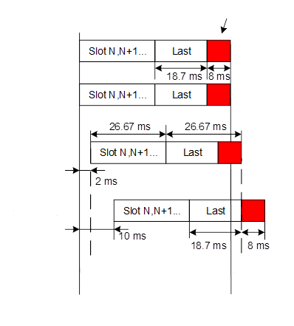

المرجع الزمني لمستقبل الساتل

التوقيت المرجعي حسب التوقيت UTC عند سطح الأرض

المرجع الزمني لمستقبل الساتل

التوقيت المرجعي حسب التوقيت UTC عند سطح الأرض

استقبال الساتل من السفينة عند حافة منطقة التغطية km 3 000=d

استقبال الساتل من السفينة عند نقطة فرعية للساتل km 600=d

إرسال السفينة من نقطة فرعية للساتل km 600=d

إرسال السفينة من حافة منطقة التغطية km 3 000=d

التوقيت الحارس

### 2.1.2 متطلّبات المرسل بالنسبة للمحطة المتنقلة

راجع الملحق 1.

### 3.1.2 كسب هوائي إرسال المحطة المتنقلة

راجع الملحق 1.

### 4.1.2 تحليل ميزانية الوصلة

تحدد النسبة *C*/*N*0 للوصلة بواسطة القدرة e.i.r.p للساتل والخسائر بسبب المسير والخسائر بسبب الانتشار وحساسية رقم جدارة المستقبل ومستويات التداخل المحلي.

### 5.1.2 القدرة e.i.r.p للسفينة مقابل زاوية الارتفاع

راجع الملحق 1.

### 6.1.2 كسب هوائي الساتل

يعرض الجدول A5-1 كسب هوائي ياغي من ثلاثة عناصر للساتل مع كسب للذروة مقداره dBi 8 بدلالة زاوية الارتفاع.

الجدول A5-1

**كسب هوائي الساتل مقابل زاوية ارتفاع السفينة**

|  |  |  |  |
| --- | --- | --- | --- |
| زاوية ارتفاع السفينة | زاوية تخالف النظير | زاوية تخالف التسديد | كسب هوائي الساتل |
| بالدرجات | بالدرجات | بالدرجات | dBi |
| 0 | 66,1 | 0 | 8 |
| 10 | 64,2 | 1,9 | 8 |
| 20 | 59,2 | 6,9 | 8 |
| 30 | 52,3 | 13,8 | 7,8 |
| 40 | 44,4 | 21,7 | 6,9 |
| 50 | 36 | 30,1 | 5,5 |
| 60 | 27,2 | 38,9 | 3,6 |
| 70 | 18,2 | 47,9 | 0,7 |
| 80 | 9,1 | 57 | 2,2− |
| 90 | 0 | 66,1 | 5,5− |

### 7.1.2 درجة حرارة ضوضاء النظام الساتلي

يرد في الجدول A5-2 مستوى ضوضاء الساتل عند دخل المستقبل. وتبلغ درجة حرارة ضوضاء النظام بدون تداخل خارجي dBk 25,7.

الجدول A5-2

**درجة حرارة ضوضاء نظام المستقبل الساتلي**

|  |  |  |
| --- | --- | --- |
| درجة حرارة ضوضاء الهوائي | 200,0 | K |
| خسائر التغذية | 1,0 | dB |
| عامل ضوضاء المكبر LNA | 2,0 | dB |
| درجة حرارة ضوضاء المكبر LNA | 159,7 | K |
| درجة حرارة ضوضاء خسائر التغذية عند المكبر LNA | 56,1 | K |
| درجة حرارة ضوضاء الهوائي عند المكبر LNA | 158,9 | K |
| درجة حرارة ضوضاء النظام عند المكبر LNA | 374,7 | K |
| درجة حرارة ضوضاء النظام عند المكبر LNA | 25,7 | dBK |

### 8.1.2 النسبة *C*/*N*0 للوصلة الصاعدة

ترد الميزانية الأساسية للوصلة الصاعدة في الجدول A5-3. وهي مستمثلة لزوايا ارتفاع للسفينة تساوي صفر درجة.

ومن الجدول A5-3 يمكن ملاحظة أن النسبة *C*/*N*0 تكون أفضل من dBHz 74 عند زوايا ارتفاع السفينة التي تتراوح بين صفر و65 درجة.

الجدول A5-3

**ميزانية الوصلة الصاعدة VDE-SAT، قدرة إرسال السفينة = W6**

|  |  |  |  |  |  |  |  |  |  |
| --- | --- | --- | --- | --- | --- | --- | --- | --- | --- |
| زاوية ارتفاع السفينة | | كسب هوائي السفينة | القدرة e.i.r.p للسفينة | خسارة الاستقطاب | المدى | خسارة المسير | كسب هوائي الساتل | رقم الجدارة (G/T) للساتل | النسبة C/N0 |
| بالدرجات | | dBi | dBW | dB | km | dB | dBi | dB/K | dBHz |
| 0 | 3 | | 10,8 | 3 | 2 830 | 145,56 | 8 | 17,6− | 73,2 |
| 10 | 3 | | 10,8 | 3 | 1 932 | 142,25 | 8 | 17,6− | 76,5 |
| 20 | 2,5 | | 10,3 | 3 | 1 392 | 139,40 | 8 | 17,6− | 78,9 |
| 30 | 1 | | 8,8 | 3 | 1 075 | 137,16 | 7,8 | 17,8− | 79,4 |
| 40 | 0 | | 7,8 | 3 | 882 | 135,44 | 6,9 | 18,7− | 79,2 |
| 50 | 1,5− | | 6,3 | 3 | 761 | 134,16 | 5,5 | 20,1− | 77,6 |
| 60 | 3− | | 4,8 | 3 | 683 | 133,22 | 3,6 | 22− | 75,2 |
| 70 | 4− | | 3,8 | 3 | 635 | 132,58 | 0,7 | 24,9− | 71,9 |
| 80 | 10− | | 2,2− | 3 | 608 | 132,21 | 2,2- | 27,8− | 63,4 |
| 90 | 20− | | 12,2− | 3 | 600 | 132,09 | 5,5- | 31,1− | 50,2 |

### 9.1.2 تأثيرات الانتشار

انظر القسم 10.1.2 بالملحق 4.

## 2.2 مخططات تشكيل الطبقة المادية

تدعم الوصلة الصاعدة VDE-SAT مخططات تشكيل مختلفة من أجل تعظيم كفاءة استعمال الطيف والصبيب. وترد في الجدول A5-4 طرائق التشكيل المدعومة.

الجدول A5-4

**طرائق تشكيل الوصلة الصاعدة**

|  |  |  |  |  |
| --- | --- | --- | --- | --- |
| الدليل | البتات/الرمز | نوع التشكيل | تقابل البتات | مستوى التداخل الأقصى للقناة المجاورة في ظل الحالة الأسوأ للتأثير الدوبلري |
| 1 | 2 | QPSK وOQPSK بشفرة غراي | الشكل A5-2 | راجع الملحق 1 |
| 2 | 3 | 8PSK بشفرة غراي | الشكل A5-3 |
| 3 | 4 | 16APSK | الشكل A5-4 |
| 4 | 2 | انتشار الطيف بغلاف ثابت | انظر القسم 1.2.2 |

الشكل A5-2

**التقابل بين الرموز والبتات في الإبراق QPSK**



الشكل A5-3

**التقابل بين البتات والرموز في الإبراق 8PSK**



الشكل A5-4

**التقابل بين البتات والرموز في الإبراق 16APSK**



وتتألف كوكبة التشكيل 16 APSK من حلقتين مشتركتين في المركز من نقاط بمباعدة مقدارها 4 وPSK 12، على التوالي في الحلقة الداخلية التي نصف قطرها *R*1 والحلقة الخارجية التي نصف قطرها *R*2.

والنسبة بين نصف قطر الدائرة الخارجية ونصف قطر الدائرة الداخلية (γ = *R*2/*R*1) تساوي 3. ويضبط *R*1 على القيمة 1/√7 و *R*2 على القيمة 3/√7 من أجل الحصول على طاقة متوسطة للإشارة تساوي 1.

وعلى غرار النظام AIS، عندما تخرج البيانات على وصلة بيانات VHF، ينبغي تجميعها في بايتات تحتوي كل منها على 8 بتات من أعلى إلى أسفل الجدول المصاحب لكل رسالة طبقاً للمعيار 13 239:2002 ISO/IEC. وتخرج كل بايتة بحيث تكون البتة الأولى هي البتة الأقل دلالة.

### 1.2.2 انتشار الطيف بغلاف ثابت

يمكن تنفيذ انتشار التتابع المباشر بغلاف ثابت طبقاً لاستراتيجية الانتشار }المرجع {RD-3. ويوفر ذلك وسيلة لتوليد إشارات بأغلفة ثابتة مع السماح في الوقت نفسه باستعمال مخططات التشكيل الخطي (أي BPSK أو QPSK لتشكيل البيانات). وفي هذا النهج، يتم انتقاء تتابعات انتشار التشكيل CPM بحيث تحتفظ رموز الانتشار بطور شبه مستمر حتى عند الانتقال من رمز إلى الرمز الذي يليه. ويعرض الشكل A5-5 المبدأ الأساسي لانتشار التشكيل CPM.

الشكل A5-5

**المبدأ الأساسي لانتشار التشكيل CPM**

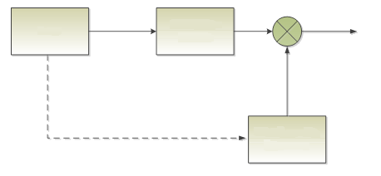

**تتابع انتشار التشكيل CPM**

**وحدة إجراء التقابل للتشكيل**

**البيانات**

ولتفادي عدم استمرارية الطور في حالة الانتقال بين رموز البيانات، يتمثل الحل المقترح في تكييف تتابع الانتشار حسب بيانات التشكيل. بمعنى آخر، يتم تكييف تتابع انتشار التشكيل CPM عند حافة كل رمز طبقاً لقيمة رمز تشكيل الدخل الجديد لتفادي أي شكل من أشكال عدم استمرارية الطور. وينشأ عن هذا الحل خسارة طفيفة عند المستقبل نظراً لعدم إدراك المستقبل جزء الحافة للرمز الخاص بتتابع انتشار التشكيل CPM المستخدم. وبالنسبة لعامل انتشار يساوي 16 أو أكبر، فإن خسارة الارتباط الناتجة التي يعاني منها المستقبل بسبب هذه الظاهرة تكون أقل من dB 0,25. وبالتالي، فإن خسائر الأداء فيما يتعلق بالانتشار التلافيفي تكون مهملة تماماً شريطة استعمال عامل انتشار يساوي 16 أو أكبر.

وتُحسب تتابعات انتشار التشكيل CPM وتستمثل خارج الخط ثم تخزن بعد ذلك في الذاكرة الخاصة بالمطاريف والمستقبلات. وتعتبر شفرة انتشار واحدة كافية لجميع المستعملين في النظام. وبالتالي، لا توجد حاجة إلى تخزين تتابعات انتشار متعددة، بل تتابع انتشار واحد فحسب.

ويطبق تتابع الانتشار المخزن بعد ذلك بدءا ً من الحاشية ومستمراً في جزء البيانات (كما هو مبين في الشكل A5-6). وجدير بالذكر أن تتابع الانتشار الفعلي يعتمد جزئياً بالفعل على رموز التشكيل وذلك من أجل ضمان استمرارية طور الإشارة عند تغيّر رمز التشكيل (الشكل A5-5). وتُحسب عينات الانتشار على أساس رمز التشكيل الحالي ورمز التشكيل السابق. وبالنسبة للتشكيل QPSK، توجد أربع قيم محتملة لفارق الطور بين هذين الرمزين. والدليل ذو القيمة من 0 إلى 3 يمكن أن يشير إلى فوارق الطور المحتملة وتستعمل لكي يشير إلى أيٍّ من التتابعات الأربعة المحتملة للانتشار هو المستعمل بالفعل في حساب إشارة الخرج. ويوضح الشكل A5-7 الخواص الطيفية للقدرة لمخطط التشكيل المقترح (مع عامل انتشار يساوي 16). ونتيجة لخاصية الغلاف الثابت التي يتمتع بها هذا التشكيل، فإنه يمكنه العمل مع مكبّر لقدرة الإرسال يعمل بالقرب من حالة التشبّع مع الحفاظ على تسرّب منخفض للقدرة في القنوات المجاورة.

الشكل A5-6

**الانتشار المقترح في التشكيل CPM**

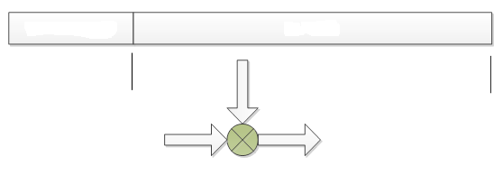

رزمة الانتشار

تتابع الانتشار

جزء البيانات

رموز معروفة

الشكل A5-7

**الخواص الطيفية للقدرة لانتشار الطيف بغلاف ثابت**

**التردد (kHz)**

انتشار التشكيل CPM   
عامل الانتشار = 16

معدل النبضات = kchip/s 36

**طيف القدرة (dB)**

## 3.2 تحديد شكل النطاق الأساسي والتشكيل التربيعي

يجب ترشيح رموز النطاق الأساسي بالجذر التربيعي لجيب التمام المرفوع. ويجب أن يساوي عامل التناقص (α) 0,25 أو 0,20. وجدير بالذكر أن تحديد الشكل لا يطبق على انتشار التشكيل CPM.

## 4.2 دقة توقيت الإرسال

### 1.4.2 دقة توقيت الرمز (عند خرج الساتل)

ينبغي أن تكون دقة توقيت إشارة الإرسال عند الساتل أفضل من ppm 20.

### 2.4.2 ارتعاش توقيت الإرسال

ينبغي أن يكون ارتعاش التوقيت أفضل من %5 من مدة الرمز (قيمة الذروة).

### 3.4.2 دقة إرسال الفاصل الزمني عند خرج الساتل

ينبغي أن تكون دقة إرسال الفاصل الزمني أفضل من µs 100 (الذروة) نسبة إلى التوقيت المرجعي للنظام GNSS، على سبيل المثال.

## 5.2 السواتل ذات الإرسال نصف المزدوج والمزدوج

انظر القسم 5.2 بالملحق 4.

## 6.2 تراتب الرتل

تتماثل بنية رتل النظام VDES وتتزامن من حيث الزمن مع التوقيت UTC على سطح الأرض (كما هو الحال في النظام AIS). ويُعرض تراتب الرتل في الملحق 6.

### 1.6.2 رتل الطبقة المادية للوصلة الصاعدة (الرتل-PL)

يشير رتل الطبقة المادية للوصلة الصاعدة (الرتل-PL) إلى نافذة زمنية يتوقع أن يستقبل فيها الساتل إشارة الوصلة الصاعدة VDE-SAT. ويحدد حجم الرتل-PL حسب أنساق الرتل-PL المستعملة للوصلة الصاعدة VDE-SAT.

والمدد المختارة حالياً للرتل-PL هي ms 800 وs 2,4.

### 2.6.2 بنية الرشقة

بالنسبة للوصلة الصاعدة VDE-SAT، يُشار إلى الجزء النشط من الرتل-PL باسم الرشقة. ويوضح الشكل A5-8 بنية الرشقة لأشكال موجه بدون انتشار وبانتشار.

الشكل A5-8

**بنية رشقة الوصلة الصاعدة VDE-SAT، (أ) بدون انتشار، (ب) بانتشار**

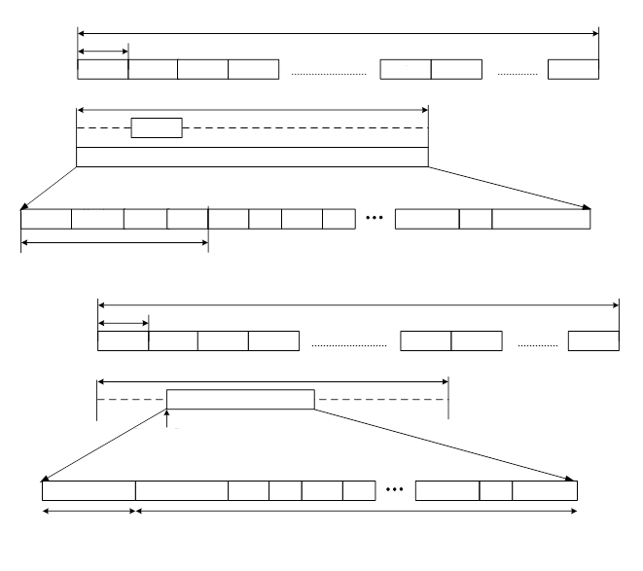

(ب) بنية رشقة بانتشار

نزول + توقيت حارس

الرتل = s 60

الرتل = s 60

حاشية بدون انتشار

رشقة متعددة الفواصل الزمنية

رتل-PL (عدد M من الفواصل الزمنية

(حقل اختياري)  
حاشية بدون انتشار، ms 20,72

حقول بانتشار

الفاصل الزمني M

الفاصل الزمني 1+M

رتل-PL (عدد M من الفواصل الزمنية)

26.66.. ms

26.66.. ms

حاشية بانتشار

دليل

بيانات-1

بيانات-0

دليل

بيانات-N

نزول

دليل

توقيت إرسال مرتب عشوائياً

رشقة بانتشار

الفاصل الزمني 2 249

الفاصل الزمني 1+M

الفاصل الزمني 3

الفاصل الزمني 2

الفاصل الزمني 1

الفاصل الزمني 0

الفاصل الزمني  
 2 249

بيانات-N

تشكيل BPSK بمعدل ksps 2,4

حاشية بدون انتشار، ms 20,72

(أ) بنية رشقة بدون انتشار

دليل

دليل

بيانات-1

دليل

بيانات-0

الرأسية

SYNC

دليل الرأسية

الصعود

رشقة من فاصل   
زمني واحد

الفاصل الزمني M

الفاصل الزمني 3

الفاصل الزمني 2

الفاصل الزمني 1

الفاصل الزمني 0

### 3.6.2 التوقيت الحارس والصعود

زمن الصعود للقدرة من -dBc 30 إلى -dBc 1,5 يقل عن أو يساوي µs 300 يقل عن أو يساوي µs 300 بالنسبة لشغل قناة kHz 50. وتُعد هذه وسيلة للحفاظ على الامتثال لمتطلبات تداخل القناة المجاورة.

قد لا يلزم وجود توقيت حارس في بداية الرشقة، غير أنه وضع من أجل التمديد المستقبلي للدليل وكلمة التزامن ورأسية نسق الرتل-PL.

### 4.6.2 الحاشية

تستعمل حاشية بنسق ثابت كما هو موضح بالشكل A5-8 من أجل الرشقات بدون انتشار واختيارياً من أجل الرشقات بانتشار. وتتكون من دليل موجة مستمرة (موجة حاملة غير مشكلة) وكلمة تزامن فريدة ورأسية للنسق. وتعرض في الجدول A5-5 مدة الحاشية.

الجدول A5-5

**مدة الحاشية**

|  |  |  |
| --- | --- | --- |
| المعلمة | القيمة | الوحدة |
| الصعود | 0,30 | ms |
| معدل الرموز | 2,4 | ksym/s |
| التشكيل | BPSK |  |
| مدة دليل الموجة المستمرة | 4 | بالرموز |
| مدة دليل الموجة المستمرة | 1,67 | ms |
| حجم الكلمة الفريدة للتزامن (CYNC) | 13 | بالبتات |
| مدة الكلمة الفريدة للتزامن (CYNC) | 5,42 | ms |
| حجم الرأسية | 32 | بالبتات |
| مدة الرأسية | 13,33 | ms |

### 5.6.2 دليل التزامن

تُدخل رموز الدليل (واحد أو أكثر) دورياً بين رموز البيانات. ويحدد عدد الرموز المعروفة لكل حقل دليل وكذلك المسافة (بالرموز) بين حقلي دليل متعاقبين على أساس كل حالة على حدة (لكل نسق للرتل-PL).

### 6.6.2 كلمة التزامن (SYNC) الفريدة

كلمة تزامن الرتل-PL ونسق الرأسية ثابتان لجميع الإرسالات. (وتحدد كجزء من الحاشية بدون انتشار وتُعدّ حقلاً اختيارياً بالنسبة للرشقات بالانتشار كما هو موضح في الشكل A5-8). والكلمة الفريدة بشفرة باركر المكونة من 13 بتة، كما هو محدد في الملحق 4 (الجدول A4-10)، تشكل بالإبراق BPSK بمعدل رموز ksym/s 2,4.

### 7.6.2 رأسية الرتل-PL

تشكل الرأسية بالإبراق BPSK وتنشر بنفس الطريقة مثل كلمة التزامن كما هو موضح أعلاه. وتعرف رأسية الرتل-PL هذه المعلمات التالية المصاحبة لكل رتل-PL:

- مدة الرتل-PL (عدد صحيح لمضاعفات مدى الفاصل الزمني)؛

- مدى الرشقة؛

- عدد الفواصل الزمنية للبيانات (M) لكل رتل-PL؛

- معدل الرموز؛

- نوع التشكيل؛

- نوع التصحيح الأمامي للأخطاء (FEC)؛

- معدل التصحيح الأمامي للأخطاء؛

- نوع المشذر؛

- نوع وحدة التخليط؛

- عامل الانتشار (1 أو أكبر)؛

- تتابع الانتشار (1 أو حسبما يحدد)؛

وتوفر الرأسية 7 بتات لتعريف عدد من أنساق الرتل-PL يصل إلى 128 نسقاً. وتُشفّر رأسية الرتل-PL إلى 32 بتة. وهي تشكل بالإبراق BPSK بمعدل رموز يساوي ksym/s 2,4. راجع الملحق 4 لمزيد من التفصيل.

### 8.6.2 انتشار التتابع المباشر

تعرض الرشقات بالانتشار للوصلة VDE-SAT في الشكل A5-8(ب). ويمكن للرشقة بالانتشار أن تحتوي اختيارياً على حقل عدم انتشار مماثل لذلك الخاص بالرشقة بدون انتشار. ويتضمن هذا الحقل الاختياري الرموز المعروفة وكلمة التزامن (SYNC) ورأسية الرتل-PL مشكلة جميعها بالإبراق BPSK وبمعدل رموز يساوي ksym/s 2,4.

وينبغي للرشقة بالانتشار أن تحمل حاشية بالانتشار تسمح باكتشاف الرشقات في ظل القيم المنخفضة جداً للنسبة *C*/(*N*0+*I*0). وتخضع حقول البيانات وحقول الأدلة هي الأخرى للانتشار.

ويحتوي كل حقل دليل على رمز أو أكثر من الرموز QPSK المعروفة. وتحدد مسافات حقول الأدلة حسب نسق الرتل-PL.

ويتم عشوائياً اختيار توقيت إرسال الرشقة بالانتشار ضمن مدى الرتل-PL (مع الحفاظ على هامش بحيث تقع الرشقة بكاملها داخل فترة الرتل-PL). ويتحدد حجم الرتل-PL وحجم الرشقة الفعليان حسب نسق الرتل-PL.

وبالنسبة للوصلة الصاعدة VDE-SAT، ينبغي اختيار شفرات الانتشار من تتابع طويل لضوضاء زائفة. وتعتمد استراتيجية للانتشار مشابهة لتلك المستعملة في الوصلة الهابطة لمعيار مشروع الشراكة 3GPP، ويُوصى بها للوصلة الصاعدة VDE-SAT. وتعرض في الشكل A5-9 شفرة الانتشار المركبة، أي تلك المتحصّل عليها عن طريق شفرة Gold طويلة تستعمل من أجل توليد تتابعي تخليط I وQ (حيث يتحصّل على التتابع Q عن طريق طور مختلف لنفس الشفرة Gold).

الشكل A5-9

**توليد شفرة التخليط المركبة**



### 9.6.2 تشفير التصحيح الأمامي للأخطاء (FEC) لمقاطع البيانات

مخطط تشفير التصحيح FEC المطبق على مقطع بيانات من أرتال-PL يشابه شفرة التصحيح FEC الخاصة بمعيار مشروع الشراكة 3GPP. ويرد تعريف التصحيح FEC في الملحق 1 طالما يتم تطبيق مخطط تصحيح FEC مشترك لكل من التبادل VDE الساتلي والأرضي.

### 10.6.2 مقاطع البيانات

كما يتبين من تراتب الرتل، يحوي كل رتل-PL على مقطع أو أكثر من مقاطع البيانات. وتضم مقاطع البيانات رموز القنوات التي تحمل بتات المعلومات المشفرة. وفي كل رتل-PL يجري تقابل للبتات المشفرة مع مقطع من *N* من البيانات المشذرة.

### 11.6.2 تخليط الطبقة المادية

قبل التشكيل (والانتشار في حالة استخدامه)، ينبغي إجراء الترتيب العشوائي لكل عينة من عينات الرتل-PL، باستثناء كلمة التزامن وذلك من أجل تشتيت الطاقة عن طريق ضرب العينات (I+jQ) في تتابع مركب للترتيب العشوائي (CI + jCQ):

- ISCRAMBLED = (I CI − Q CQ)

- QSCRAMBLED = (I CQ + Q CI).

ويقابل معدل تتابع الترتيب العشوائي معدل رموز الرتل-PL، ومن ثم لا يكون له أثر على عرض النطاق المشغول للإشارة. وينبغي إعادة تدميث تتابع الترتيب العشوائي في نهاية كل رشقة. وينبغي تشذيب طول تتابع الترتيب العشوائي حسب طول الرشقة (مع استبعاد كلمة التزامن).

وينبغي أن يحدد سلفاً تتابع شفرة التخليط طبقاً لنسق الرتل-PL.

### 12.6.2 مشذر القنوات

يُراعى وجود مشذر لمجموعة القنوات على الوصلة الصاعدة VDE-SAT من أجل الحدّ من أثر الحجب قصير المدة للقناة (نتيجة، على سبيل المثال، لإرسال النظام AIS من السفينة أو حالات الخبوّ السريع). ويطبق مشذر القنوات على كلمات الشفرة عند خرج المشفر.

ويمكن تطبيق المشذر على فدرات البيانات عن طريق إجراء تباديل بين الأعمدة (طالما أمكن الإبقاء على عدد الأعمدة كعدد صحيح أساسه 2). وفي هذه الحالة (من منظور المرسل)، تُكتب ذاكرة المشذر بالصفوف وتُقرأ بالأعمدة بعد إجراء عملية تباديل بين الأعمدة. وتنشأ عملية التباديل المقترحة بين الأعمدة من قراءة دليل العمود بترتيب عكسي (لخبطة البتات)، أي تتحوّل الأعمدة ذات الأدلة i5، i4، i3، i2، i1، i0 إلى الأعمدة i4, i3, i2, i1, i0 وi5، حيث i4, i3, i2, i1, i0 و i5 هي البتات التي تمثل رقماً محدّداً.

وفي الحالات الأكثر شيوعاً (عندما لا يكون عدد الأعمدة عدداً صحيحاً أساسه 2)، يمكن توفير دليل المشذر في صورة جدول بحث.

### 13.6.2 النزول

يحدث النزول في آخر فاصل زمني فرعي من كل رتل-PL (كما هو مبيّن في الشكل A4-7) ويكون متبوعاً بالتوقيت الحارس. وتبلغ المدة الإجمالية لفترة النزول والتوقيت الحارس ms 8,88 (مدة فاصل زمني فرعي)، بينما ينبغي أن يحدث النزول من %90 إلى %10 من القدرة في أقل من µs 300.

### 14.6.2 التوقيت الحارس

يُضاف التوقيت الحارس في نهاية كل رتل-PL من أجل منع التراكب مع إرسالات النظام VDES الأرضية. وتبلغ مدى التوقيت الحارس ms 8,88 وتقابل مدة فاصل زمني فرعي. ويكفي هذا الوقت لتغطية التأخير التفاضلي بين زمني الانتشار الأقصر والأطول داخل منطقة تغطية ساتل LEO على ارتفاع km 600 (أو أقل).

## 7.2 أنساق الأرتال-PL للوصلة الصاعدة VDE-SAT

يعرف هنا القسم العديد من أنساق الأرتال-PL المستعملة في التشوير وإرسال البيانات على قنوات الوصلة الصاعدة VDE-SAT. وتتألف جميع الأنساق من حاشية ثابتة وجزء بيانات كما هو موضح في الشكل A5-8. ويعرف جزء البيانات في الجداول أدناه. وتبلغ مدة الدليل رمزاً واحداً بعد كل 9 رموز بيانات.

### 1.7.2 النسق 1 للرتل-PL للوصلة الصاعدة VDE-SAT

يرد في الجدول A5-6 النسق 1 للرتل-PL للوصلة الصاعدة VDE-SAT.

في النسق 1 للرتل-PL للوصلة الصاعدة، يستعمل الحقل الاختياري للحاشية بدون الانتشار. ويتألف كل حقل دليل من رمز واحد فقط. والمسافة بين كل رمزي دليل متعاقبين ورموز بيانات. وتتضمن كل رشقة ما مجموعه 24 رمز دليل. ويحتوي حقل الحاشية بالانتشار على 14 رمزاً معروفاً.

الجدول A5-6

**النسق 1 للرتل-PL للوصلة الصاعدة VDE-SAT**

|  |  |  |
| --- | --- | --- |
| نسق الوصلة الصاعدة | 1 |  |
| الوظيفة | نفاذ عشوائي بانتشار التتابع المباشر |  |
| الاستعمال | طلب، رد، إشعار، رسائل قصيرة |  |
| قيمة الرأسية | ′41 | hex |
| عرض نطاق القناة | 50 | kHz |
| عدد الفواصل الزمنية المتاحة للنفاذ العشوائي | 30 | slots |
| النسبة *C*/*N*0 بدون خبو | 73,0 | dBHz |
| مدة الرشقة | 5 | slots |
| مدة الرشقة | 133,33 | ms |
| النزول | 0,30 | ms |
| التوقيت الحارس | 8,0 | ms |
| معدل القنوات | 19,2 | kchip/s |
| عامل الانتشار | 8 |  |
| التشكيل | QPSK |  |
| بتات/رموز القناة | 2 |  |
| معدل التصحيح FEC | 1/3 |  |
| معدل المعلومات/المستعمل | 1,60 | kbits/s |
| النسبة *Eb*/*N*0 | 41,0 | dB |
| عامل رايس للقناة (*C*/*M* ) | 10 | dB |
| عرض نطاق الخبو بالقناة | 3 | Hz |
| معدل أخطاء الرتل المستهدف | 1,00 | % |
| مدة الدليل | 9 | ms |
| مدة الحاشية (بالانتشار) | 5,83 | ms |
| مدة البيانات | 90 | ms |
| عدد بتات المعلومات | 144 | bits |
| عرض مشذر المجموعة | 16 | bits |
| ارتفاع مشذر المجموعة | 27 | bits |
| عدد بايتات المعلومات | 18 | bytes |
| حقل نوع الرزمة | 1 | bytes |
| حقل معرف هوية السفينة | 4 | bytes |
| العنوان القصير للمقصد | 2 | bytes |
| حقل تخالف تكرار الإرسال | 2 | bytes |
| حقل النسبة *C/N*o المستقبلة | 1 | bytes |
| رقم تتابع الرزمة | 0 | bytes |
| معرف هوية المعاملة | 0 | bytes |
| التحقق CRC | 4 | bytes |
| الحمولة النافعة | 4 | bytes |

### 2.7.2 النسق 2 للرتل-PL للوصلة الصاعدة VDE-SAT

يرد النسق 2 للرتل-PL للوصلة الصاعدة VDE-SAT في الجدول A5-7.

في النسق 2 للرتل-PL للوصلة الصاعدة، لا يستعمل الحقل الاختياري للحاشية بدون الانتشار. ويتألف كل حقل دليل من رمز واحد فقط. والمسافة بين كل رمزي دليل متعاقبين 9 رموز بيانات. وتتضمن كل رشقة ما مجموعه 24 رمز دليل. ويحتوي حقل الحاشية بالانتشار على 64 رمزاً معروفاً.

الجدول A5-7

**النسق 2 للرتل-PL للوصلة الصاعدة VDE-SAT**

|  |  |  |
| --- | --- | --- |
| نسق الوصلة الصاعدة | 2 |  |
| الوظيفة | نفاذ عشوائي بانتشار التتابع المباشر بغلاف ثابت |  |
| الاستعمال | طلب، رد، إشعار، رسائل قصيرة |  |
| قيمة الرأسية | ′42 | hex |
| عرض نطاق القناة | 50 | kHz |
| عدد الفواصل الزمنية المتاحة للنفاذ العشوائي | 30 | slots |
| النسبة *C*/*N*0 بدون خبو | 73,0 | dBHz |
| مدة الرشقة | 5 | slots |
| مدة الرشقة | 133,33 | ms |
| النزول | 0,30 | ms |
| التوقيت الحارس | 6,36 | ms |
| معدل النبضات | 38,4 | kchip/s |
| عامل الانتشار | 16 |  |
| التشكيل | CPM/QPSK |  |
| بتات/رموز القناة | 2 |  |
| معدل التصحيح FEC | 1/3 |  |
| معدل المعلومات/المستعمل | 1,60 | kbits/s |
| النسبة *Eb*/*N*0 | 41,0 | dB |
| عامل رايس للقناة (*C*/*M* ) | 10 | dB |
| عرض نطاق الخبو بالقناة | 3 | Hz |
| معدل أخطاء الرتل المستهدف | < 1,00 | % |
| رموز الحاشية (بالانتشار) | 64 | symbols |
| مدة الحاشية (بالانتشار) | 26,67 | ms |
| مدة حاشية ودليل وبيانات الرشقة | 126,67 | ms |
| مدة الدليل | 10 | ms |
| مدة البيانات | 90 | ms |
| عدد بتات المعلومات | 144 | bits |
| عرض مشذر المجموعة | 16 | bits |
| ارتفاع مشذر المجموعة | 27 | bits |
| عدد بايتات المعلومات | 18 | bytes |
| حقل نوع الرزمة | 1 | bytes |
| حقل معرف هوية السفينة | 4 | bytes |
| العنوان القصير للمقصد | 2 | bytes |
| حقل تخالف تكرار الإرسال | 2 | bytes |
| حقل النسبة *C/N*o المستقبلة | 1 | bytes |
| رقم تتابع الرزمة | 0 | bytes |
| معرف هوية المعاملة | 0 | bytes |
| التحقق CRC | 4 | bytes |
| الحمولة النافعة | 4 | bytes |

### 3.7.2 النسق 3 للرتل-PL للوصلة الصاعدة VDE-SAT

يرد النسق 3 للرتل-PL للوصلة الصاعدة VDE-SAT في الجدول A5-8

الجدول A5-8

**النسق 3 للرتل-PL للوصلة الصاعدة VDE-SAT**

|  |  |  |
| --- | --- | --- |
| نسق الوصلة الصاعدة | 3 |  |
| الوظيفة | نفاذ عشوائي (بدون انتشار) بالنفاذ TDMA، هامش كبير |  |
| الاستعمال | طلب، رد، إشعار، رسائل قصيرة |  |
| قيمة الرأسية | ′43 | hex |
| عرض نطاق القناة | 50 | kHz |
| عدد الفواصل الزمنية المتاحة للنفاذ العشوائي | 30 | slots |
| النسبة *C*/*N*0 بدون خبو | 73,0 | dBHz |
| مدة الرشقة | 1 | slots |
| مدة الرشقة | 26,67 | ms |
| النزول | 0,30 | ms |
| التوقيت الحارس | 0,0 | ms |
| معدل القنوات | 33,6 | kchip/s |
| عامل الانتشار | 1 |  |
| التشكيل | OQPSK |  |
| بتات/رموز القناة | 2 |  |
| معدل التصحيح FEC | 3/4 |  |
| معدل المعلومات/المستعمل | 50,40 | kbits/s |
| عدد المستعملين في نفس الوقت | 1 |  |
| النسبة *Eb*/*N*0 | 26,0 | dB |
| عامل رايس للقناة (*C*/*M* ) | 10 | dB |
| عرض نطاق الخبو بالقناة | 3 | Hz |
| معدل أخطاء الرتل المستهدف | 1,00 | % |
| مدة دليل وبيانات الرشقة | 5,65 | ms |
| مدة الدليل | 0,57 | ms |
| مدة البيانات | 5,09 | ms |
| عدد بتات المعلومات | 256 | bits |
| عرض مشذر المجموعة | 24 | bits |
| ارتفاع مشذر المجموعة | 15 | bits |
| عدد بايتات المعلومات | 32 | bytes |
| حقل نوع الرزمة | 1 | bytes |
| حقل معرف هوية السفينة | 4 | bytes |
| العنوان القصير للمقصد | 2 | bytes |
| حقل تخالف تكرار الإرسال | 2 | bytes |
| حقل النسبة *C/N*o المستقبلة | 1 | bytes |
| رقم تتابع الرزمة | 0 | bytes |
| معرف هوية المعاملة | 0 | bytes |
| التحقق CRC | 4 | bytes |
| الحمولة النافعة | 18 | bytes |

### 4.7.2 النسق 4 للرتل-PL للوصلة الصاعدة VDE-SAT

يرد النسق 4 للرتل-PL للوصلة الصاعدة VDE-SAT في الجدول A5-9.

الجدول A5-9

**النسق 4 للرتل-PL للوصلة الصاعدة VDE-SAT**

|  |  |  |
| --- | --- | --- |
| نسق الوصلة الصاعدة | 4 |  |
| الوظيفة | نفاذ عشوائي (بدون انتشار) |  |
| الاستعمال | بالنفاذ TDMA مع صبيب مرتفع |  |
| قيمة الرأسية | ′44 | hex |
| عرض نطاق القناة | 50 | kHz |
| عدد الفواصل الزمنية المتاحة للنفاذ العشوائي | 30 | slots |
| النسبة *C*/*N*0 بدون خبو | 73,0 | dBHz |
| مدة الرشقة | 1 | slots |
| مدة الرشقة | 26,67 | ms |
| النزول | 0,30 | ms |
| التوقيت الحارس | 0,0 | ms |
| معدل القنوات | 33,6 | kchip/s |
| عامل الانتشار | 1 |  |
| التشكيل | 16APSK |  |
| بتات/رموز القناة | 4 |  |
| معدل التصحيح FEC | 3/4 |  |
| معدل المعلومات/المستعمل | 100,80 | kbits/s |
| عدد المستعملين في نفس الوقت | 1 |  |
| النسبة *Eb*/*N*0 | 23,0 | dB |
| عامل رايس للقناة (*C*/*M* ) | 10 | dB |
| عرض نطاق الخبو بالقناة | 3 | Hz |
| معدل أخطاء الرتل المستهدف | 1,00 | % |
| مدة دليل وبيانات الرشقة | 5,65 | ms |
| مدة الدليل | 0,57 | ms |
| مدة البيانات | 5,09 | ms |
| عدد بتات المعلومات | 512 | bits |
| عرض مشذر المجموعة | 32 | bits |
| ارتفاع مشذر المجموعة | 22 | bits |
| عدد بايتات المعلومات | 64 | bytes |
| حقل نوع الرزمة | 1 | bytes |
| حقل معرف هوية السفينة | 4 | bytes |
| العنوان القصير للمقصد | 2 | bytes |
| حقل تخالف تكرار الإرسال | 2 | bytes |
| حقل النسبة *C/N*o المستقبلة | 1 | bytes |
| رقم تتابع الرزمة | 0 | bytes |
| معرف هوية المعاملة | 0 | bytes |
| التحقق CRC | 4 | bytes |
| الحمولة النافعة | 50 | bytes |

### 5.7.2 النسق 5 للرتل-PL للوصلة الصاعدة VDE-SAT

يرد النسق 5 للرتل-PL للوصلة الصاعدة VDE-SAT في الجدول A5-10.

الجدول A5-10

**النسق 5 للرتل-PL للوصلة الصاعدة VDE-SAT**

|  |  |  |
| --- | --- | --- |
| نسق الوصلة الصاعدة | 5 |  |
| الوظيفة | تخصيص طلب (بدون انتشار) بتعدد الإرسال بتقسيم الزمن |  |
| الاستعمال | مقاطع ملفات ذات رزم طويلة |  |
| قيمة الرأسية | ′45 | hex |
| عرض نطاق القناة | 50 | kHz |
| عدد الفواصل الزمنية المتاحة للنفاذ العشوائي | Not applicable | s |
| النسبة *C*/*N*0 بدون خبو | 73,0 | dBHz |
| مدة الرشقة | 30 | slots |
| مدة الرشقة | 800 | ms |
| النزول | 0,30 | ms |
| التوقيت الحارس | 8,0 | ms |
| معدل القنوات | 33,6 | kchip/s |
| عامل الانتشار | 1 |  |
| التشكيل | 16APSK |  |
| بتات/رموز القناة | 4 |  |
| معدل التصحيح FEC | 3/4 |  |
| معدل المعلومات/المستعمل | 100,80 | kbits/s |
| عدد المستعملين في نفس الوقت | 1 |  |
| النسبة *Eb*/*N*0 | 23,0 | dB |
| عامل رايس للقناة (*C*/*M* ) | 10 | dB |
| عرض نطاق الخبو بالقناة | 3 | Hz |
| معدل أخطاء الرتل المستهدف | 1,00 | % |
| مدة دليل وبيانات الرشقة | 770,98 | ms |
| مدة الدليل | 77,10 | ms |
| مدة البيانات | 693,89 | ms |
| عدد بتات المعلومات | 69 936 | bits |
| عرض مشذر المجموعة | 360 | bits |
| ارتفاع مشذر المجموعة | 260 | bits |
| عدد بايتات المعلومات | 8 742 | bytes |
| حقل نوع الرزمة | 1 | bytes |
| حقل معرف هوية السفينة | 4 | bytes |
| العنوان القصير للمقصد | 0 | bytes |
| حقل تخالف تكرار الإرسال | 0 | bytes |
| حقل النسبة *C/N*o المستقبلة | 1 | bytes |
| رقم تتابع الرزمة | 0 | bytes |
| معرف هوية المعاملة | 4 | bytes |
| التحقق CRC | 4 | bytes |
| الحمولة النافعة | 8 728 | bytes |

# 3 طبقة الوصلة VDE-SAT

## 1.3 تغليف البيانات

تحتوي مقاطع البيانات بكل رتل-PL على العديد من وحدات البيانات المغلفة ذات الأطوال المتغيرة. وتحتوي كل وحدة بيانات على حقول التغليف التالية:

- نوع وحدة البيانات (بايتة واحدة)

- حجم وحدة البيانات (3 بايتات)

- المقصد (متغير، حتى 254 بايتة، اختياري)

- معرف هوية المعاملة (4 بايتات، اختياري)

- رقم تتابع وحدة البيانات (بايتتان، من أجل وحدات البيانات متعددة المقاطع)

- معرف هوية المصدر (6 بايتات، اختياري)

- الحمولة النافعة بوحدة البيانات (متغيرة)

- حشو البيانات (متغيرة أقل من 8 بتات)

- التحقق CRC (4 بايتات).

## 2.3 التحقق من الإطناب الدوري (CRC)

راجع الملحق 1.

## 3.3 طلب التكرار الأوتوماتي (ARQ)

يمكن لوحدات البيانات أن تستعمل الطلب ARQ أو لا تستعمله، ويتحدد ذلك لكل نوع من أنواع وحدات البيانات. ويطلب الطلب ARQ إعادة إرسال انتقائي لمقطع محدد مفقود من وحدة البيانات.

## 4.3 الإشعار بالاستلام (ACK)

يرسل إشعار باستلام جميع وحدات البيانات التي ترسل بدون أخطاء في التحقق CRC عبر الوصلة الساتلية.

## 5.3 التبليغ بالتوصيل إلى المقصد (EDN)

يبلّغ المصدر بجميع وحدات البيانات التي توصّل بنجاح إلى المقصد.

## 6.3 الفشل في التوصيل إلى المقصد (EDF)

يبلغ المصدر بجميع وحدات البيانات التي لا يتم توصيلها بنجاح خلال فترة الراحة أو المدة المحددة لإعادة المحاولة.

## 7.3 القنوات المادية والمنطقية

تستعمل بروتوكولات VDE-SAT العديد من القنوات لحمل البيانات. وتُقسم هذه القنوات إلى قنوات مادية وقنوات منطقية. ويُرسل كل ساتل لوحة إعلانات تحدد تشكيلة هذه القنوات.

### 8.3 القنوات المادية

تحدد القنوات المادية (PC) بالتردد المركزي وعرض النطاق.

### 1.8.3 القنوات المنطقية

تُقسم القنوات المنطقية (LC) إلى قنوات تشوير وقنوات بيانات على النحو الموضح أدناه.

## 9.3 القنوات المنطقية للتشوير

تستعمل قنوات التشوير التالية للوصلة الصاعدة:

- طلب موارد للنفاذ العشوائي؛

- رد على إعلان؛

- الإشعار بالاستلام؛

- طلب تكرار أوتوماتي.

### 1.9.3 طلب موارد للنفاذ العشوائي (RQSC)

تستعمل السفينة هذه القناة للنفاذ إلى الشبكة، وتختار السفينة عشوائياً توقيت الإرسال ضمن الفواصل الزمنية الموزعة لهذه القناة على لوحة الإعلانات. وتوفر قناة إعلانات الوصلة الهابطة معلمات التحكم في الازدحام مثل مدة إعادة المحاولة وأولوية الرسالة.

ويتضمن الطلب تقديراً للنسبة *C*/*N*0 للوصلة الهابطة وحجم الرسالة.

### 2.9.3 قناة الرد على الإعلانات (ARSC)

تستعمل السفينة هذه القناة لإعلام الساتل بأنها مستعدة لاستقبال الرسالة. ويتضمن الرد تقديراً للنسبة *C*/*N*0 للوصلة الهابطة.

### 3.9.3 الإشعار بالاستلام

تستعمل السفينة هذه القناة لإعلام الساتل باستقبالها للرسالة بشكل سليم (تطابق التحقق CRC).

### 4.9.3 قناة تشوير طلب التكرار الأوتوماتي (ARQSC)

تستعمل السفينة هذه القناة لإبلاغ الساتل بعدم استقبالها للرسالة بشكل سليم (فشل التحقق CRC). ويمكن للسفينة أن تطلب إعادة إرسال الرسالة بأكملها أو عدد من المقاطع حتى 4 مقاطع. ويشمل الإشعار تقديراً للنسبة *C*/*N*0 للوصلة الهابطة.

## 10.3 القنوات المنطقية للبيانات

تستعمل قنوات البيانات التالية:

- الرسائل القصيرة بالنفاذ العشوائي،

- نقل البيانات المخصص (المكرّس).

### 1.10.3 قناة الرسائل القصيرة بالنفاذ العشوائي (RADC)

تُستعمل هذه القناة من أجل الرسائل القصيرة التي تتلاءم مع إرسال وحيد. قد تحتاج العنونة الأرضية إلى نحو 254 بايتة وبالتالي، تستعمل كل سفينة جدول بحث من بايتتين عند المحطة الأرضية الساحلية من أجل ترجمة العنوان.

### 2.10.3 قناة نقل البيانات المخصص (ADDC)

يقوم الساتل بتخصيص هذه القناة بعد طلب موارد من السفينة. وهي مصممة من أجل الرسائل الأطول وتستمثل لتحقيق صبيب أعلى.

# 4 طبقة الشبكة

## 1.4 بروتوكولات نقل بيانات الوصلة الصاعدة

يجب دعم البروتوكولات التالية:

- نقل بيانات ذات رزمة وحيدة من السفينة؛

- نقل بيانات ذات رزم متعددة من السفينة.

وتعرض هذه البروتوكولات في الأشكال من A5-10 إلى A5-12.

الشكل A5-10

**نقل بيانات ذات رزمة وحيدة من السفينة**

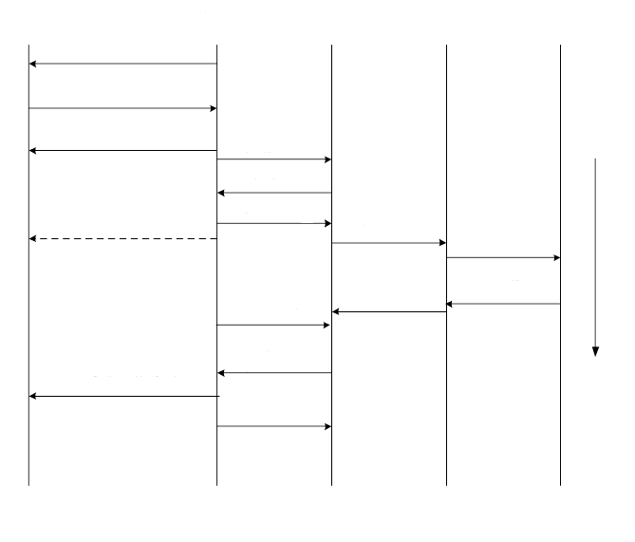

نقل بيانات ذات رزمة وحيدة من السفينة

**بروتوكول نقل البريد البسيط (SMTP)**

**الإنترنت**

مخدم بريد إلكتروني/مراسلة

مخدم خدمة الرسائل القصيرة لعميل البريد الإلكتروني

التبليغ بالتوصيل إلى المقصد

تبليغ بالتوصيل

رسالة قصيرة

تبليغ بالتوصيل

رسالة قصيرة

الزمن

بوابة

ساتل

إشعار بالاستلام

جاهز للبيانات

تبليغ بالتوصيل

رسالة قصيرة

تنزيل طلب

بيانات متاحة

**النطاق VHF**

لوحة إعلانات

إشعار بالاستلام

رسالة قصيرة

لوحة الإعلانات

الشكل A5-11

**نقل بيانات ذات رزم متعددة من السفينة**

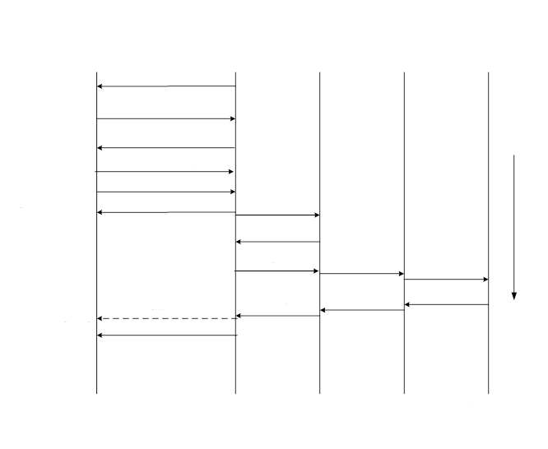

الزمن

بيانات الوصلة الصاعدة

تشوير الوصلة الصاعدة

تشوير الوصلة الهابطة

نقل بيانات ذات رزم متعددة من السفينة

**النطاق VHF**

بيانات متاحة

تنزيل طلب

مخدم ملفات المقصد

لوحة الإعلانات

مخدم ملفات

بوابة

سفينة

ساتل

بيانات الوصلة الهابطة

تشوير الوصلة الهابطة

تشوير الوصلة الهابطة

ملف

ملف

ملف

إشعار بالاستلام

تبليغ بالتوصيل

تبليغ بالتوصيل

تبليغ بالتوصيل

إشعار بالاستلام

المقطع N للملف

المقطع 1 للملف

توزيع موارد

طلب

لوحة الإعلانات

**الإنترنت**

**بروتوكول نقل الملفات الآمن (SFTP)**

الشكل A5-12

**بروتوكول الاستفسار الصادر من الساحل**

بروتوكول الاستفسار الصادر من الساحل (الساتلي)

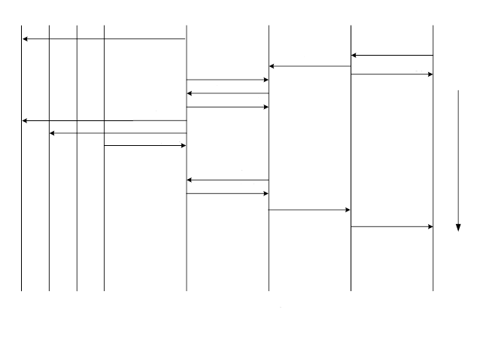

قناة بيانات البث الأحادي

تنزيل

نشر رسائل

نقل ملف

إشعار بالاستلام

طلب بيانات

الزمن

ساتل

**الإنترنت**

رد على استفسار

**بروتوكول نقل البريد البسيط (SMTP)**

إشعار بالاستلام

استفسار

رد على استفسار

طلب بيانات

رد على استفسار

إعلان استفسار

لوحة الإعلانات

لوحة الإعلانات

قناة تشوير لوحة الإعلانات

قناة تشوير الإعلانات

سفينة

**النطاق VHF**

عميل البريد الإلكتروني

مخدم البريد الإلكتروني

بوابة

# 5 طبقة النقل

راجع الملحق 4.

الملحق 6

طريقة تقاسم الموارد بين النظام VDES الأرضي   
والخدمات الساتلية

# 1 المقدمة

يشرح هذا الملحق كيفية تقاسم الموارد (أي في الزمن والتردد) من أجل استخدام طيف النطاق VHF المتاح بين مختلف خدمات نظام التبادل VDE الأرضي والخدمات الساتلية. يستند خط الأساس الخاص بتوزيع طيف النظام VDES إلى خطة استخدام الترددات الموضحة في الشكل A6-1.

الشكل A6-1

**توزيع طيف النظام VDES**

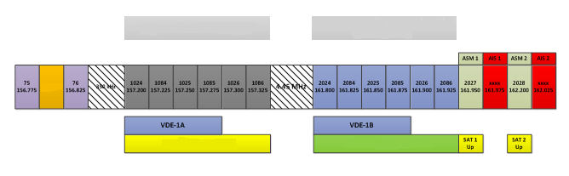

**الوصلة الصاعدة VDE-SAT**

**الوصلة الهابطة VDE-SAT**

**استغاثة**

**من السفينة إلى الساحل والوصلة الصاعدة للساتل**

**من الساحل إلى السفينة ومن سفينة إلى سفينة والوصلة الهابطة من الساتل**

حيث:

- يتم تقاسم القنوات الأربع 1024 و1084 و1025 و1085 بين الخدمات من السفينة إلى الساحل ومن السفينة إلى الساتل (الوصلة الصاعدة VDE-SAT)؛

- القناتان 1026 و1086 محجوزتان حصراً للاتصالات بين السفينة والساتل؛

- يتم تقاسم القنوات 2024 و2084 و2025 و2085 بين الخدمات من الساحل إلى السفينة وبين سفينة وسفينة وبين الساتل والسفينة (الوصلة الهابطة VDE-SAT)؛

- القناتان 2026 و2086 محجوزتان حصراً لخدمات الاتصالات بين الساتل والسفينة.

وتُعدّ الوصلة VDE-SAT وسيلة فعالة لتوسيع نطاق النظام VDES بحيث يصل إلى مناطق خارج التغطية الساحلية في النطاق VHF. ومع ذلك ونتيجة للقدرة الإشعاعية الكبيرة للساتل، فإن إشارة الوصلة الهابطة VDE-SAT يمكن أن تتداخل مع إشارات التبادل VDE الأرضية في المناطق الساحلية عندما يكون الساتل في مجال الرؤية. وبالمثل، يمكن لإشارات التبادل VDE الأرضية من السفينة إلى الساحل أن تتداخل مع استقبال الساتل للوصلة الصاعدة VDE-SAT عندما يكون الساتل الخاص بعملية التبادل VDE في مجال الرؤية.

وقد اشتُقت الطريقة المشروحة في هذا الملحق لتقاسم الموارد على أساس خصائص التبادل VDE الأرضي والساتلي، خاصة استعمال قنوات تشوير لوحة الإعلانات والإعلانات، كما هو محدد في الملحقات 3 و4 و5.

# 2 مبادئ تقاسم موارد النظام VDES

## 1.2 البنية المشتركة للرتل من حيث التردد-الزمن

يحدد توقيت إرسال جميع مكونات النظام VDES (أي النظام AIS والرسائل ASM والمكونان الأرضي والساتلي للتبادل VDE) استناداً إلى بنية مشتركة للرتل تتزامن في الوقت على سطح الأرض مع التوقيت UTC.

وتبلغ مدى كل رتل 60 ثانية. ويتألف كل رتل من 2 250 فاصلاً زمنياً.

وينبغي لجميع مرسلات النظام VDES أن تتزامن مع هذه البنية المشتركة للرتل وأن تستعمل عنونة مشتركة لمكوّنات الرتل (أي الأرتال الفرعية والفواصل الزمنية)، بحيث يتسنى تعريف كل فاصل زمني بشكل منفرد لكل رتل. ويبدأ الرتل 0 عند الساعة 00:00:00 بالتوقيت UTC وهناك 1 440 رتلاً مختلفاً في اليوم. وتنبغي مراعاة أثر الثانية الكبيسة لتفادي أي انتشار للأخطاء.

وينبغي الالتزام بحدود الأرتال والفواصل الزمنية أياً كان نطاق تردد خدمة التبادل VDE.

وينبغي تعويض أو مراعاة مظاهر عدم التعيين نتيجة لتأخير الانتشار وظاهرة دوبلر (مثلاً، انظر الملحقين 3 و4 من أجل تعريف التوقيت الحارس والملحق 4 من أجل النطاقات الحارسة).

## 2.2 أولوية النظام AIS

إدراك أنه عند بث الإرسالات، تعاني المحطة المتنقلة للنظام VDES التي تعمل بهوائي واحد من انخفاض حساسية المستقبل، يقودنا إلى ضرورة الاهتمام بالالتزام بالأولوية الأعلى لإرسال واستقبال النظام AIS.

## 3.2 التنسيق مع نظام الرسائل ASM

كما هو الحال مع جميع مكونات النظام VDES، تلتزم الإرسالات ASM بالبنية المشتركة للرتل.

بالنسبة لقنوات الرسائل ASM وفي حالة اتصالات التبادل VDE من سفينة إلى سفينة على النطاق VDE-1B، تنفذ الإرسالات عن طريق استعمال عملية انتقاء الفاصل الزمني القابل للاستعمال الموصوفة في القسم 2.1.3.3 بالملحق 2.

## 4.2 منطقة تحكم المحطة الساحلية للنظام VDES

تتم مراقبة تخصيصات موارد النظام VDES بالقرب من محطة ساحلية والتحكم فيها بواسطة محطة ساحلية. وتستخدم المحطات الساحلية لوحة الإعلانات الأرضية (TBB) وقنوات تشوير الإعلانات (ASC) لتنسيق تخصيص الموارد داخل منطقة التحكم. وقد تضم المحطة الساحلية معلومات بخصوص الاتصالات الساتلية VDE ضمن اللوحة TBB والقناة ASC - وقد تحصل المحطة الساحلية على معلومات الساتل VDE مباشرة من الوصلة الهابطة VDE-SAT (لوحة الإعلانات الساتلية والقناة ASC) أو بالتنسيق مع موردي الخدمات الساتلية.

وتخصص فواصل زمنية ونطاقات تردد للوحة TBB وللقناة ASC يتم حجزها من أجل توصيل المعلومات المطلوبة لكل سفينة في منطقة تحكم المحطة الساحلية. ويرد في القسم 4 من هذا الملحق التخصيص بالتغيب (أو الأولى).

## 5.2 تخصيص موارد المكوّن VDE-SAT

ينبغي أن يستعمل كل ساتل قنوات لوحة الإعلانات والإعلانات (كما هو معرف في الملحق 4) لإبلاغ السفن الموجودة في منطقة التغطية بتخصيصات موارد المكون VDE-SAT.

وتخصّص فواصل زمنية ونطاقات تردد لقنوات لوحة الإعلانات الساتلية والإعلانات يتم حجزها من أجل توصيل المعلومات المطلوبة لكل سفينة موجودة في مجال رؤية الساتل.

وحيث إن تغطية الساتل يمكن أن تشمل مناطق تحكم العديد من المحطات الساحلية، ينبغي في عملية تخصيص موارد المكون VDE-SAT الالتزام بجميع متطلبات مناطق تحكم المحطات الساحلية التي تقع ضمن مجال رؤية الساتل في أي وقت. وضمن كل مدار ساتلي، ينبغي تحديث المعلومات المتعلقة بتخصيص الموارد طبقاً لمناطق تحكم المحطات الساتلية التي تقع ضمن مجال رؤية الساتل.

ويرد في القسم 4 أدناه تعريف لتوزيع موارد VDE-SAT بالتغيب (أو أولي) ليكون بمثابة نقطة انطلاق لعملية تقاسم الموارد.

# 3 تعريف تراتب الرتل

يعرض في الشكل A7-2 تراتب الرتل. ولا يرتبط تعريف تراتب الرتل بعرض النطاق المخصص لقناة التبادل VDE.

## 1.3 الفاصل الزمني

الفاصل الزمني هو مدة زمنية تبلغ نحو ms 26,667 (60 000 / 2 250 = 80/3 ≈ 26.667)

## 2.3 الفاصل الزمني السداسي

ينبغي أن تشكل كل ستة فواصل زمنية فاصلاً زمنياً سداسياً (HS) ومدة الفاصل HS تبلغ ms 160.

وينبغي ترقيم الفواصل HS دورياً من 0 إلى 4. وينبغي أن تتدرّج الفواصل HS في الزيادة بعد كل ستة فواصل زمنية.

## 3.3 ترقيم الفواصل الزمنية

ينبغي ترقيم الفواصل الزمنية الموجودة داخل الفاصل HS من 0 إلى 5، وتنبغي الإشارة لأي فاصل زمني معيّن برقم الفاصل الزمني (TN) الخاص به.

## 4.3 الفاصل الزمني الفوقي

تشكيل كل خمسة فواصل HS فاصلاً زمنياً فوقياً واحداً (US). ومدة الفاصل US تبلغ ms 800.

ويُرقّم الفاصل US برقم US. وترقم الفواصل US دورياً من 0 إلى 14. وينبغي أن تتدرج الفواصل US في الزيادة عندما يعود الفاصل HS إلى الرقم 0.

## 5.3 الرتل الفرعي

ينبغي أن يكون كل 15 فاصل US رتلاً فرعياً واحداً. ومدة الرتل الفرعي تبلغ 12 ثانية. وينبغي ترقيم الرتل الفرعي برقم للرتل الفرعي. وينبغي ترقيم الرتل-PL دورياً من 0 إلى 4. وينبغي أن يتدرج الرتل الفرعي في الزيادة عندما يعود الفاصل US إلى الرقم 0.

الشكل A6-2

**تراتب الرتل من أجل تردد متقاسم**

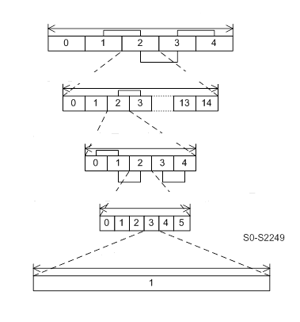

1 فاصل زمني سداسي = 6 فواصل زمنية ( = (ms 160

1 فاصل زمني (فاصل زمني) ≈ ms 26,667

1 فاصل زمني فوقي = 5 فواصل سداسية = 30 فاصلا زمنيا ( = (ms 800

1 رتل فرعي = 15 فاصلا زمنيا فوقيا = 450 فاصلا زمنيا (s 12 = )

1 رتل = 5 أرتال فرعية = 2 250 فاصلا زمنيا (s 60 = )

# 4 تقاسم الموارد بين المكون VDE الأرضي والوصلة الهابطة VDE-SAT

يوضح الشكل A6-3 طريقة تنسيق التردد والفاصل الزمني بين الأنظمة VDE من الساحل إلى السفينة ومن سفينة إلى سفينة والوصلة الهابطة من الساتل.

وطبقاً لخطة استخدام الترددات، تخصص القناتان 2026 و2086 للوصلة الهابطة VDE-SAT. وداخل هذه النطاقات VDE-SAT الحصرية، هناك فواصل زمنية مخصصة لقنوات تشوير لوحة الإعلانات الساتلية والإعلانات. ويعرض الشكل A6-3 موقع هذه الفواصل الزمنية في كل رتل. وهناك 90 فاصلاً زمنياً متعاقباً (خمس مدة الرتل الفرعي) مخصصة لقنوات التشوير ولوحة الإعلانات في كل رتل فرعي (يتكرر التخصيص خمس مرات في كل رتل). وتتحدد تخصيصات الفواصل الزمنية الأخرى في نطاقات التردد VDE-SAT الحصرية حسب محتوى قنوات تشوير لوحة الإعلانات والإعلانات.

وقد يتغيّر التخصيص دينامياً (حسب تغطية الساتل أو الطلب الوقتي).

ويتم تقاسم القنوات 2024 و2084 و2025 و2085 بين الوصلة الهابطة VDE-SAT والمكون VDE الأرضي. وقد يختلف تخصيص الموارد باختلاف منطقة تغطية الساتل ومناطق تحكم المحطات الساحلية.

وهناك فواصل زمنية في القناتين 2024 و2084 مخصصة لقناة التشوير الأرضية ولوحة الإعلانات الأرضية، كما هو موضح في الشكل A6-3. ولا ينبغي استعمال الوصلة الهابطة VDE-SAT لهذه الفواصل الزمنية. وفي كل رتل فرعي، هناك 90 فاصلاً زمنياً مخصصة للتشوير. وتُراعى نفس الفواصل الزمنية لعمليات التبادل من سفينة إلى سفينة عندما تقع السفن خارج مناطق تحكم المحطات الساحلية للتبادل VDE.

ويجوز لأي محطة ساحلية تخصيص جميع الفواصل الزمنية للنطاق VDE-1B للخدمات الأرضية عندما لا تكون هناك سواتل إرسال للتبادل VDE في مجال الرؤية.

الشكل A6-3

**تقاسم الموارد بين الوصلة الهابطة VDE-SAT والمكون VDE الأرضي**

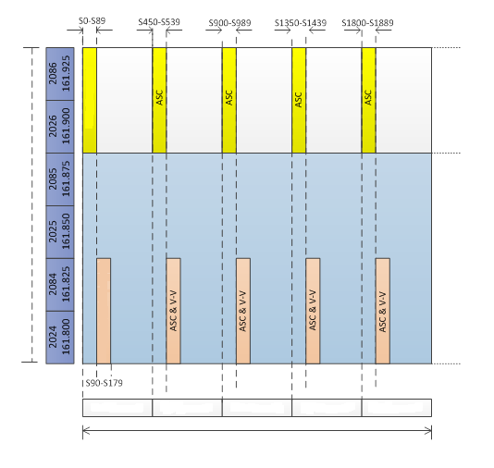

1 رتل (2 250 فاصلاً زمنياً)

النطاق VDE-1B وقنوات الوصلة VDE-SAT

لوحة الإعلانات الأرضية

لوحة الإعلانات

حصري للوصلة VDE-SAT

متقاسم بين الوصلة VDE-SAT والمكون VDE الأرضي

الرتل الفرعي 0

الرتل الفرعي 1

الرتل الفرعي 2

الرتل الفرعي 3

الرتل الفرعي 4

## 1.4 تشكيلة أولية لتقاسم الموارد

يعتمد تقاسم الموارد بين الوصلة الهابطة VDE-SAT والتبادل VDE من الساحل إلى السفينة ومن سفينة إلى سفينة على قنوات لوحة الإعلانات والإعلانات الخاصة بالساتل والمحطات الساحلية. وكتشكيلة أولية لتقاسم الموارد، ينبغي للكيانات الأرضية والساتلية اعتماد تخصيص سكوني في الزمن والتردد. ويوضح الشكل A6-4 هذه التشكيلة الأولية حيث:

- تُستعمل القناتان 2024 و2084 حصراً للمكون VDE الأرضي، مع الحفاظ على تخصيص التشوير الأصلي الذي تم شرحه أعلاه (حسب الشكل (A6-3.

- تستعمل القناتان 2026 و2086 حصراً للوصلة الهابطة VDE-SAT، مع الحفاظ على تخصيص التشوير الأصلي الذي تم شرحه أعلاه (حسب الشكل A6-3).

- يتم تقاسم القناتين 2025 و2085 زمنياً بين الوصلة الهابطة VDE-SAT وخدمات التبادل VDE الأرضية. ويستند التقاسم الزمني إلى فترات زمنية قيمة كل منها 52,4 (90 فاصلاً زمنياً) تخصص دورياً لخدمات المكوّنين VDE الساتلي والأرضي (كما هو مبين في الشكل A6-4).

وكنقطة انطلاق لتقاسم موارد النظام VDES أو في حالة عدم وجود تنسيق بين عمليات التشغيل الساحلية والساتلية، ينبغي استعمال طريقة تقاسم الموارد هذه.

الشكل A6-4

**التقاسم الأولي للموارد بين الوصلة الهابطة VDE-SAT والمكوّن VDE الأرضي**

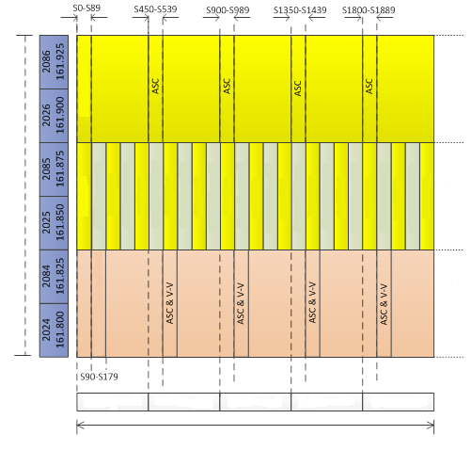

المكون VDE الساتلي

المكون VDE الأرضي

المكون VDE الأرضي

المكون VDE الساتلي

رتل (2 250 فاصلا زمنيا)

لوحة الإعلانات الأرضية

لوحة الإعلانات

المكون VDE الساتلي

المكون VDE الساتلي

المكون VDE الساتلي

المكون VDE الساتلي

المكون VDE الساتلي

المكون VDE الساتلي

المكون VDE الساتلي

المكون VDE الساتلي

المكون VDE الساتلي

المكون VDE الساتلي

المكون VDE الساتلي

المكون VDE الأرضي

المكون VDE الأرضي

المكون VDE الأرضي

المكون VDE الأرضي

المكون VDE الأرضي

المكون VDE الأرضي

المكون VDE الأرضي

المكون VDE الأرضي

المكون VDE الأرضي

المكون VDE الأرضي

الرتل الفرعي 0

الرتل الفرعي 1

الرتل الفرعي 2

الرتل الفرعي 3

الرتل الفرعي 4

حصري للمكون VDE الساتلي

حصري للمكون VDE الأرضي

تقاسم زمني بين المكونين VDE الأرضي والساتلي

النطاق VDE-B1 وقنوات المكون VDE الساتلي

# 5 التقاسم بين أنظمة VDE ساتلية مختلفة

يتم تنظيم التقاسم بين نظامين ساتليين أو أكثر باستعمال لوحة الإعلانات المقدمة من السواتل في نطاق الوصلة الهابطة VDE-SAT (القناتان 2026 و2086) كما هو موضح في الملحق 6.

وتوفر لوحة الإعلانات على أقل تقدير:

- معرف هوية الساتل والكوكبة؛

- التقويمات الفلكية للسواتل؛

- خصائص اتصالات الوصلة الهابطة: شفرة الانتشار (إن وجدت) والفواصل الزمنية للإذاعة والفواصل الزمنية للاتصالات الأخرى وحجم البيانات التي تبث للوصلة الهابطة؛

- خصائص اتصالات الوصلة الصاعدة: شفرة الانتشار (إن وجدت) والفواصل الزمنية المتاحة للاستفسارات والفواصل الزمنية المتاحة للوصلة الصاعدة وحمل قناة الاتصالات العالمية وما إلى ذلك.

ومن خلال ترقب لوحة الإعلانات (التي ترسل كل دقيقة)، يمكن للسفن تحديد:

- متى يكون الساتل مرئياً وتحديده؛

- متى يكون الساتل مرئياً للمرة الثانية (طبقاً لبيانات التقويم الفلكي)؛

- خصائص إرسال الساتل (الدوبلر والتأخير، استناداً إلى بيانات التقويم الفلكي)؛

- البيانات التي يجب على السفينة استقبالها (الوصلة الهابطة للإذاعة المتعلقة بالأمن والسلامة) ومتى ستُرسل؛

- متى يمكن بدء اتصال من أجل وصلة صاعدة أو هابطة للبيانات وعالمياً، ما هو الجزء من الرتل الذي سيشغله هذا الاتصال.

وينبغي للقناة المادية المستخدمة للوحة الإعلانات أن تسمح باكتشاف الإشارات المتراكبة التي تستقبل من سواتل متعددة. واستعمال انتشار التتابع المباشر كما هو معرّف في الملحق 4 (النسق 1 للرتل-PL) يسمح باكتشاف عدد من الإشارات المتراكبة يصل إلى 8 إشارات.

# 6 تقاسم موارد النطاق VDE-A1 الأرضي والوصلة الهابطة VDE-SAT

في نطاقات التردد الدنيا، تخصص القناتان 1026 و1086 للوصلة الصاعدة VDE-SAT في حين يتم تقاسم القنوات 1024 و1084 و1025 و1085 من أجل الاتصالات الساتلية والأرضية.

ويمكن استعمال القناتين الحصريتين للوصلة الصاعدة VDE-SAT من أجل النفاذ المكرّس (تخصيص الطلب) أو النفاذ العشوائي إلى الساتل. ونظراً لعدم وجود تداخل VDE أرضي على هاتين القناتين، فإنه ينبغي استعمالهما من أجل الرسائل عالية الأولوية (السلامة والاستغاثة والإشعار وما إلى ذلك).

ويتحقق التنسيق بين المكون VDE الأرضي (من السفينة إلى الساحل) والوصلة الصاعدة VDE-SAT باستعمال قناة تشوير لوحة الإعلانات كما هو محدد على الوصلة الهابطة VDE-SAT.

ويمكن لاستعمال انتشار التتابع المباشر لقناة الوصلة الصاعدة VDE-SAT أن يوفر مستوى أعلى من التحمّل في حالة وجود إشارات تداخل VDE من السفينة إلى الساحل.

الملحق 7

اعتبارات التصميم الأصلي لتحقيق مفهوم النظام VDES

# 1 المقدمة

يقدم هذا الملحق معلومات إضافية عن الاعتبارات التقنية للنظام VDES. ويحدد هذا الملحق الجوانب الخاصة لكل من المكوّنين الأرضي والساتلي للتبادل VDE، بما في ذلك خيارات مخططات النفاذ وتصميم الهوائي والتشارك في النظام.

ويعكس الملحق جميع المواد الأصلية التي استُعملت في وضع الملحقات من 2 إلى 6.

## 2 ملخص إمكانات التشغيل والأداء

يوضح هذا الملحق إمكانات التشغيل والأداء التالية:

- حماية النظامين GMDSS وAIS، أي الإقرار بضرورة أن يضمن تنفيذ النظام VDES عدم الإخلال بوظيفة اتصالات النداء الانتقائي الرقمي والنظام AIS والاستغاثة الصوتية والسلامة والنداء (16 قناة)؛

- تخفيف الازدحام على الوصلة AIS VDL؛

- نقل البيانات الخام للرسائل ASM بمعدل kbit/s 28,8؛

- نقل البيانات الخام للتبادل VDE من سفينة إلى سفينة ومن السفينة إلى الساحل ومن الساحل إلى السفينة بمعدل 307,2 kbit/s؛

- نقل البيانات الخام للتبادل VDE الساتلي بمعدل يصل إلى kbit/s 240؛

- وصلة هابطة VDE-SAT تفي بمتطلبات قناع الكثافة PFD؛

- خدمة VDE من الساحل إلى السفينة ومن السفينة إلى الساحل حتى مسافة km 85 (46 ميلاً بحرياً)؛

- مخططات نفاذ إلى القنوات وتقاسمها تنظم الوصلات وتحدّ من أوجه التضارب؛

- تشغيل كامل للمكوّنين الساتلي والأرضي للنظام VDES من هوائي وحيد محمول على متن السفينة.

# 3 الاعتبارات التقنية لمخططات نفاذ النظام VDES

يقدم هذا القسم الاعتبارات التقنية عند تصميم مخططات النفاذ للمكوّنين الأرضي والساتلي للتبادل VDE والتفاعل بينهما.

ومن الشكل A1-1 تتقاسم الوصلة الهابطة من الساتل الطيف مع الوصلات الأرضية من سفينة إلى سفينة ومن الساحل إلى السفينة وتتقاسم الوصلة الصاعدة للساتل الطيف مع الوصلة الأرضية من السفينة إلى الساحل. وبالتالي، ينبغي النظر في مخططات نفاذ من أجل الحدّ من أوجه التضارب بين الوصلات.

# 4 مخطط النفاذ المتعدد بتقسيم الزمن (TDMA) لخدمة التبادل VDE الأرضية

تتألف الخدمة الأرضية للنظام VDES من الرسائل ASM والتبادل VDE من السفينة إلى الساحل والتبادل VDE من الساحل إلى السفينة والتبادل VDE من سفينة إلى سفينة. ويوضح في الشكل A7-1 مثال على تنفيذ مرسل مستقبل للنظام VDES محمول على متن السفينة. ويلاحظ أن جميع المستقبلات، بما في ذلك مستقبلات النظام AIS، محمية في مثال التنفيذ هذا من الحجب من الراديو VHF المحمول على متن السفينة عن طريق مرشاح تمرير النطاق الذي يوهن الإشارات الصادرة عن الجانب الأدنى من نطاق التذييل 18 من لوائح الراديو. وقضية حجب مستقبل النظام AIS إلى جانب حقيقة أن النظام AIS يمكنه التشارك في نفس الهوائي مع الوظائف الأخرى للنظام VDES، تمثلان حافزاً للجهات المصنّعة من أجل النظر في هذا التنفيذ بالنسبة لتصميم الأنظمة VDES الخاصة بها.

الشكل A7-1

**مثال على تنفيذ مرسل مستقبل النظام VDES**

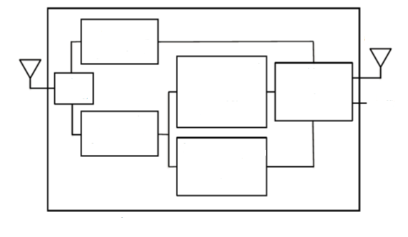

**سطح بيني HMI/شاشة عرض**

**مرشاح تمرير النطاق   
(MHz 162,025-161,88)**

**مستقبل AIS/ASM   
4 قنوات* AIS 1 وAIS 2 وASM 1 وASM 2 (162,025-161,950)**

**مستقبل VDE/SAT قناتان* VDE 1 وSAT 1 (161,925-161,800)**

**\* يمكن على سبيل المثال استعمال تكنولوجيا الراديو المعرف بالبرمجيات (SDR)**

**مبدل إرسال/ استقبال**

**هوائي VHF**

**هوائي GPS**

**معالج مرسل/مستقبل متعدد الوظائف للنظام AIS/ASM**

**مرسل متعدد الوظائف للنظام AIS-VDE**

## 1.4 مخططات النفاذ TDMA

### 1.1.4 مخطط النفاذ TDMA من أجل قنوات الرسائل ASM في النظام VDES

يُلاحظ أن التوصية [ITU-R M.1371](http://www.itu.int/rec/R-REC-M.1371/en) توصّف مخططات النفاذ من أجل رسائل النظام AIS، بما في ذلك النفاذ ITDMA على قنوات النظام AIS. وهي توصّف أيضاً بنية الرسائل ASM وخيارات المحتوى لهذه الرسائل. ويوفر النظام VDES قنوات مكرّسة للرسائل ASM لتخفيف الازدحام على قنوات النظام AIS. وفي إطار النظام VDES، يمكن لمخطط النفاذ من أجل استعمال قنوات الرسائل ASM أن يكون بداية المخطط CSTDMA للإرسال الأول في الرتل، يليه المخطط ITDMA من أجل الإرسالات التالية في هذا الرتل. ويخفف هذا المخطط من الإرسالات المتزامنة لمحطات السفن و/أو المحطات الساحلية على قنوات الرسائل ASM. وينبغي ألاّ يتجاوز أيّ إرسال للرسائل ASM 5 فواصل زمنية متلاصقة.

### 2.1.4 مخطط النفاذ TDMA من أجل الوصلة من السفينة إلى الساحل في النظام VDES

مخطط النفاذ TDMA من أجل الوصلة من السفينة إلى الساحل، VDEI-A، يمكن أن يتحقق من خلال الحجز بواسطة النفاذ ITDMA من رسالة ASM في أيٍّ من قناتي الرسائل ASM، على النحو الموضح في القسم 1.1.4. وينبغي ألاّ يتجاوز أيّ إرسال من السفينة إلى الشاطئ في النطاق VDEI-A 5 فواصل زمنية متلاصقة.

### 3.1.4 مخطط النفاذ TDMA من أجل الوصلة من سفينة إلى سفينة في النظام VDES

مخطط النفاذ TDMA من أجل الوصلة من سفينة إلى سفينة، VDEI-B، يمكن أن يكون هو نفسه الخاص بقنوات الرسائل ASM، أي يكون CSTDMA بداية للإرسال الأول في الرتل، يليه ITDMA للإرسالات التالية في هذا الرتل. ويخفف هذا المخطط من الإرسالات المتزامنة بين السفن. وينبغي ألاّ يتجاوز أيّ إرسال من سفينة إلى سفينة في النطاق VDEI-B 5 فواصل زمنية متلاصقة.

### 4.1.4 النفاذ TDMA من أجل الوصلة من الساحل إلى السفينة في النظام VDES

مخطط النفاذ TDMA للوصلة من الساحل إلى السفينة، VDEI-B، يمكن أن يكون نفس المخطط الخاص بالوصلة VDEI من السفينة إلى الساحل، أي بالحجز بواسطة النفاذ ITDMA من رسالة ASM على إحدى قناتي الرسائل ASM. ويُعدّ هذا ضرورياً لأن المحطات الساحلية يكون لها عادةً منطقة تغطية واسعة جداً مقارنة بمحطات السفن وتحتاج أن تحظى بأولوية في النفاذ إلى القناة VDEI في منطقة تغطيتها. وينبغي ألاّ يتجاوز أيّ إرسال للوصلة VDEI-B من الساحل إلى السفينة 5 فواصل زمنية متلاصقة.

## 2.4 خيارات التقاسم بين خدمات التبادل VDE الأرضية والساتلية

### 1.2.4 وصلات التبادل VDE الأرضية على الجزأين العلويين (VDEI-B) والوصلة الهابطة من الساتل للتبادل VDE

يعرض A4-1 الكثافة PFD عند سطح الأرض من الوصلة الهابطة من الساتل على زوايا ارتفاع مختلفة تتراوح بين 0 و90 درجة. وعلى الرغم من أنه تم اختيار قناع الكثافة PFD بحيث يقلّل إلى أدنى حدّ من التداخل على الخدمة المتنقلة البرية وتعظيم الاستقبال بالنسبة لمحطات النظام VDES على مت السفينة، فإن هناك أثراً محتملاً لزيادة الضوضاء الأساسية بالنسبة لاستقبال وصلات النظام VDES الأرضية أثناء إرسالات الوصلة الهابطة من الساتل للتبادل VDE عندما يكون الساتل في مجال الرؤية.

ومن القضايا التي يتعيّن بحثها من أجل تقاسم الترددات VDEI-B والوصلة الهابطة VDE-SAT:

- عندما تعمل المرسلات المستقبلات الخاصة بالنظام VDES المحمولة على متن السفن بأسلوب الإرسال المفرد، لا يمكنها الاستقبال أثناء الإرسال؛

- مستويات إرسال الوصلة الهابطة VDE-SAT، قد يكون لها أثر على استقبال النظام VDES من سفينة إلى سفينة ومن الساحل إلى السفينة، إذا زادت الضوضاء الأساسية؛

- إرسالات النظام VDES من سفينة إلى سفينة ومن الساحل إلى السفينة، يمكن حسب المسافة وعبر التداخل في القناة المشتركة، أن تتداخل مع استقبال الوصلة الهابطة VDE-SAT.

#### 1.1.2.4 النفاذ المتعدد بتقسيم التردد (FDMA)

يتحقق النفاذ FDMA باستعمال الخمسين kHz العليا فقط للوصلة الهابطة VDE-SAT، أي القناتان 2026 و2086. وسيخفف النفاذ TDMA من آثار القضيتين الأخيرتين المذكورتين آنفاً. وبالمقارنة بالتقنيات الأخرى الوارد ذكرها أدناه، سيكون النفاذ FDMA هو الأسهل من حيث التنفيذ. ومع ذلك فإنه سيؤدي إلى خفض في عرض النطاق إلى الثلث وينتج عنه استمرار إرسالات الوصلة الهابطة VDE-SAT مدة أطول ثلاث مرات لنفس الحمولة النافعة ولن يخفف من آثار القضية الأولى المذكورة أعلاه.

#### 2.1.2.4 النفاذ المتعدد بتقسيم الزمن (TDMA)

من شأن استخدام النفاذ TDMA من أجل خدمات النظام VDES من الساحل إلى السفينة ومن سفينة إلى سفينة والوصلة VDE-SAT أن يُمكِّن من الاستعمال الكامل للطيف المخصص لكل خدمة بطريقة تقاسم زمني. ويمكن للتقاسم الزمني أن يخفف من آثار القضايا الثلاث المذكورة في القسم 1.2.4 أعلاه جميعاً. بيد أن هذا التقاسم يفرض بعض التحديات المتعلقة بالتصميم بالنسبة للمكونات VDE-SAT ويفتئِتْ على صبيب الوصلة الهابطة VDE-SAT.

وبنية الفواصل الزمنية للنفاذ TDMA القائمة على النظام AIS (2 250 فاصلاً زمنياً/الدقيقة/الرتل) ومخططات النفاذ (ITDMA وCSTDMA وFATDMA) التي تُستعمل للنظام VDES، يرد تعريفها في التوصية [ITU-R M.1371](http://www.itu.int/rec/R-REC-M.1371/en) ومخطط تنظيم النفاذ TDMA هذا يحمي سلامة النظام AIS ويُستعمل من أجل تنظيم ومزامنة إرسالات الرسائل ASM والتبادل VDE.

#### 3.1.2.4 إعادة استعمال كامل التردد (الإرسال المتزامن)

يُسمح في هذا النهج بأن يستعمل المكونان الأرضي والساتلي في آن واحد القنوات 2024 و2084 و2025 و2085. ويمكن إذاعة الوصلة الهابطة VDE-SAT بشكل مستمر لتعظيم نشر البيانات على عدد كبير من المحطات في مجال رؤيتها. ويمكن للتداخل الناجم عن الوصلة الهابطة VDE-SAT على المكوّن الأرضي للتبادل VDE، مبدئياً، أن يُجبر عن طريق استعمال مخطط تشفير أكثر حماية في وصلة الأرض، أثناء مرور الساتل فقط.

بالنسبة للسيناريو الأكثر احتمالاً للسواتل LEO ذات المدار القطبي، فإنه يمكن الحدّ من أثر تداخلات الساتل إلى أقل من 15 دقيقة فقط في اليوم لكل ساتل بالنسبة للمواقع الجغرافية ذات خطوط العرض الواقعة بين 50±، كما هو مبيّن في الشكل A7-2.

الشكل A7-2

**المدة الزمنية التي يتجاوز فيها مستوى الإشارة -117 dBm بدلالة الموقع الجغرافي**

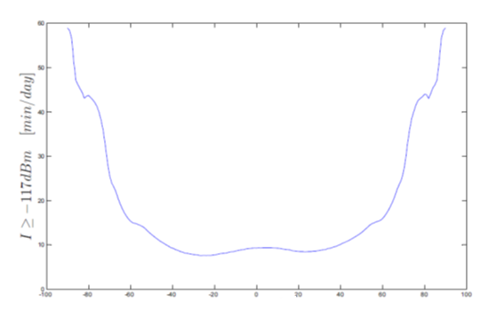

**خط العرض [°]**

### 2.2.4 المكوّن الأرضي للتبادل (VDEI-A) VDE والوصلة الصاعدة إلى الساتل في التبادل VDE

نظراً لمجال الرؤية الكبير، يستقبل أي ساتل عابر عدداً من الرسائل المتصادمة من وصلات أرضية (من السفينة إلى الساحل) مختلفة في آن واحد، تتداخل مع الوصلات من السفينة إلى الساتل (القنوات 1024 و1084 و1025 و1085). ويمكن تصوّر استعمال مخططات النفاذ المتعدد التالية لتخفيف/تدنية آثار الوصلة الأرضية VDE على الوصلة الصاعدة إلى الساتل في التبادل VDE.

#### 1.2.2.4 النفاذ المتعدّد بتقاسم التردد (FDMA)

يقسم مخطط النفاذ FDMA قنوات الساتل إلى مجموعتين: القنوات 1024 و1084 و1025 و1085 التي تتعرّض لتداخلات أرضية تعتبر قناة (قنوات) وحيدة أو متعددة الموجات الحاملة للوصلة الصاعدة إلى الساتل. ويتم اختيار أشكال موجات عالية المتانة لهذه القنوات لإتاحة الفرصة أمام استعمال وسائل تخفيف للتداخلات الناجمة عن المكوّن الأرضي للتبادل VDE.

ويُنظر في المجموعة الثانية من الموجات الحاملة لشغل القناتين 1026 و1086 التي لا يوجد فيها إرسال أرضي للتبادل VDE.

#### 2.2.2.4 النفاذ المتعدد بتقسيم الزمن TDMA

تنتهج الوصلة الصاعدة VDE-SAT نفس بنية الرتل الخاصة بالمكوّن الأرضي للتبادل VDE التي تشغّل القنوات VDEI-A. وهناك فواصل زمنية تخصّص مسبقاً للإرسال الساتلي من أجل منع التداخلات من أي وصلة أرضية VDE.

وتوصف التوصية [ITU-R M.1371](http://www.itu.int/rec/R-REC-M.1371/en) مخططات النفاذ من أجل رسائل النظام AIS، بما في ذلك النفاذ ITDMA، على قنوات النظام AIS، كما توصّف بنية الرسائل ASM بمختلف محتوياتها. ويوفر النظام VDES قنوات مكرّسة للرسائل ASM لتخفيف الازدحام على قنوات النظام AIS. وفي إطار النظام VDES، فإن مخطط النفاذ من أجل استعمال قنوات الرسائل ASM يمكن أن يكون في البداية النفاذ CSTDMA (النفاذ TDMA بتلمّس الموجة الحاملة) للإرسال الأول في الرتل، يليه النفاذ ITDMA للإرسالات التالية في هذا الرتل. ويخفف هذا المخطط من الإرسالات المتزامنة من محطات السفن و/أو المحطات الساحلية على قنوات الرسائل ASM.

#### 3.2.2.4 إعادة استعمال كامل التردد

يسمح في هذا النهج بأن يستعمل المكونان الأرضي والساتلي في آن واحد القنوات 1024 و1084 و1025 و1085. وتستعمل الوصلة الصاعدة VDE-SAT أشكال موجة مصممة بشكل جيد لشغل قنوات هذه الوصلة من أجل تدنية أثر التداخلات الناجمة عن الإرسالات الأرضية للتبادل VDE.

# 5 تبادل البيانات في النطاق VHF (VDE) - المكوّن الأرضي

## 1.5 أشكال الموجة من أجل التبادل VDE

### 1.1.5 موجات الإرسال في الوصلات الأرضية للنظام VDES

يرد وصف أشكال الموجة المعتمدة من الاتحاد الدولي للاتصالات من أجل استعمال الطيف بكفاءة في إرسال البيانات في نطاق الخدمة البحرية في النطاق VHF في التوصية [ITU-R M.1842](http://www.itu.int/rec/R-REC-M.1842/en). وتم إثبات فعالية أشكال الموجة هذه في تجارب في الخدمة المتنقلة البرية وفي الخدمة البحرية لتوفير خدمة بيانات متينة والتخفيف من الانحطاط الناجم عن تعدّد المسيرات على مسافات الانتشار الممتدة في بيئات كهرمغنطيسية كثيفة. ويعرض الجدول A7-1 أدناه مقارنة للأداء بين المعيار الحالي للنظام AIS، التوصية [ITU-R M.1371](http://www.itu.int/rec/R-REC-M.1371/en)، والتطبيقات الجديدة المطروحة من أجل الوصلات الأرضية للنظام VDES والرسائل ASM والتبادل VDE. ويُلاحظ أن كفاءة استعمال الطيف بالنسبة للنظام AIS أقل كثيراً مما هو الحال بالنسبة للنظام VDES، بيد أن تشكيل النظام AIS يتّسم بميزة فوقية تتعلق بالنبذ في القناة المشتركة مما يوفر تمييزاً أفضل للمدى ويُحسّن من سلامة الملاحة للسفن. وكل نوع من أنواع التشكيل مصمّم بحيث يتواءم مع التطبيق المعين له (AIS وASM وVDE).

وترد تنبؤات مدى الانتشار بالنسبة للوصلات الأرضية في الملحق 3 طبقاً لمعيار الانتشار الخاص بالاتحاد الدولي للاتصالات، التوصية [ITU-R P.1546-5](http://www.itu.int/rec/R-REC-P.1546/en).

الجدول A7-1

**أشكال الموجة القياسية للإرسال الخاصة بالاتحاد الدولي للاتصالات من أجل الوصلات الأرضية  
للنظام AIS والرسائل ASM والتبادل VDE**

|  |  |  |  |
| --- | --- | --- | --- |
|  | قنوات kHz 25  للنظام AIS | قنوات kHz 25  للرسائل ASM | قنوات kHz 100  للتبادل VDE |
| معيار الاتحاد الدولي للاتصالات | التوصية [ITU-R M.1371](http://www.itu.int/rec/R-REC-M.1371/en) | التوصية[ITU-R M.1842-1](http://www.itu.int/rec/R-REC-M.1842/en) الملحق 1 | التوصية[ITU-R M.1842-1](http://www.itu.int/rec/R-REC-M.1842/en)  الملحق ***4 |
| التشكيل الرقمي | GMSK، موجة حاملة وحيدة | π/4 DQPSK، موجة حاملة وحيدة | 16-QAM، 32 موجة حاملة متعددة، مباعدة kHz 2,7 |
| معدل البيانات (غير المعالجة)* | (1X) kbit/s 9,6 | (3X) kbits/s 28,8 | (32X) kbit/s 307,2 |
| الحساسية** | dBm 107− (كحد أدنى) dBm 112− (قيمة نمطية) | dBm 107− (كحد أدنى) dBm 112− (قيمة نمطية) | dBm 98− (للسفن) dBm `03− (المحطات القاعدة) |
| النبذ في القناة المشتركة **(CCR) | dB 10 | dB 19 | dB 19 |
| أنواع رسائل النظام AIS | 1 و2 و3 و5 و18 و19 و27 ... | 6 و7 و8 و12 و13 و14 و25 و26 وASM | رسائل التبادل VDE |
| الأساس المنطقي | الاختيار الأمثل (النبذ CCR أفضل) بالنسبة للإبلاغ عن الموقع في بيئة خاصة بسلامة الملاحة من سفينة إلى سفينة | يوفر إرسال أعلى للبيانات من النظام (3X) AIS نبذ CCR أقل (+dB 9) وتمييز أقل للمدى مقارنة بالنظام AIS | يوفر إرسال أعلى كثيراً للبيانات (32X) من النظام AIS. نبذ CCR أقل (+dB 9) وتمييز أقل للمدى مقارنة بالنظام AIS |
| * هذه الأرقام تتعلق بمعدلات إرسال بتات غير معالجة على الهواء. وتكون معدلات البيانات أقل طبقاً للتشفير وبنية الرزمة والتصحيح الأمامي للأخطاء (FEC).  ** تستند هذه الأرقام إلى معايير منشورة. فبالنسبة للنظام AIS، المعيار IEC 61993-2، وبالنسبة للتبادل VDE، المعيار ETSI EN 300 392-2، الصيغة 3.4.1، الذي يتعلق بتطبيق متنقل بري TETRA.  *** من أجل متانة أكبر، إذا استدعى الأمر، يمكن استعمال الملحق 1 بالتوصية [ITU-R M.1842-1](http://www.itu.int/rec/R-REC-M.1842/en). | | | |

### 2.1.5 شكل موجة الإرسال للقنوات kHz 25 بالنسبة للرسائل ASM

ينبغي أن يتم إرسال الرسائل ASM على القنوات kHz 25 بالتشكيل π/4 DQPSK بموجة حاملة وحيدة كما هو موضح في الملحق 1بالتوصية [ITU-R M.1842-1](http://www.itu.int/rec/R-REC-M.1842/en)، ويطبق التصحيح FEC نظراً إلى أن الرسائل ASM لا تتكرر كما هو الحال مع تقارير الإبلاغ عن الموقع الخاصة بالنظام AIS (التي لا يوجد فيها التصحيح FEC). ويوصى بشكل الموجة هذا نظراً لارتفاع حساسيته، dB 70 لقيمة نسبة قدرة القناة المجاورة (ACPR) وkbits/s 28,8 لقيمة معدل البيانات.

- ويتولد شكل الموجة هذا بتشكيل الطور مع تدوير بين الرموز بمقدار π/4 بالتقويم الدائري. وينتج عن ذلك غلاف اتساع بقيمة مناسبة جداً للنسبة بين الذروة والقدرة المتوسطة (PAPR)؛

- ويتسم شكل الموجة هذا بخصائص ممتازة بالنسبة للكشف بواسطة السواتل حسبما تتطلّب خطة القنوات.

### 3.1.5 شكل موجة الإرسال للقنوات kHz 100 بالنسبة للتبادل VDE

ينبغي أن يتم إرسال التبادل VDE على القنوات kHz 100 بالتشكيل 16-QAM مع 32 موجة حاملة متعددة بمباعدة kHz 2,7 ومعدل بيانات kbits/s 307,2 كما هو موضح في الملحق 4 بالتوصية [ITU-R M.1842-1](http://www.itu.int/rec/R-REC-M.1842/en). ومخطط الموجات الحاملة المتعددة هذا ليس بالنفاذ بتعدد الإرسال بتقسيم تعامدي للتردد (OFDM) مادامت المباعدة بين الموجات الحاملة kHz 2,7 وهو ما يوفر هامشاً بين الموجات الحاملة أكبر مما هو الحال في النفاذ OFDM الذي يحتاج إلى مباعدة kHz 2,4. ويتألف شكل الموجة هذا من  32 موجة حاملة متعددة. وتشكل كل موجة حاملة بالمخطط 16-QAM لتوليد رموز من 4 بتات بمعدل 2 400 (2 400 symbols/s/carrier × 4 bits/symbol = 9 600 bits/s/carrier) symbols/s.

والمدة الطويلة للرمز (µs/symbol 416,7 = symbols/s 2 400) مصممة لتخفيف التداخل بين الرموز الناجم عن تعدّد المسيرات، حيث تبين (المرجع: التقرير [ITU-R M.2317](http://www.itu.int/pub/R-REP-M.2317-2014)) أن الانعكاسات في بيئة القنوات البحرية kHz 100 تنحصر أساساً في مدة µs 10,4 الأولى. وتلاحظ وجود انعكاسات أخرى بعد هذه المدة، بعضها عندµs 50 . وبالمقارنة، يلاحظ أن النظام AIS يستخدم الإبراق GMSK لتوليد رموز من بتتين بمعدل symbols/s 4 800 (bits/s 9 600) وأن خصائص الانتشار الممتازة ثبتت عملياً.

ويتم الجمع بين تقنيات التشكيل والتشفير والتخليط الموصوفة في الصيغة 3.4.1 من المعيار EN 300 392-2 v للحدّ من النسبة PAPR لغلاف الاتساع (النسبة dB 10 ≥ PAPR) لتقليل صعوبة تصميم مرسل القدرة RF. وتتوفر تقنيات تصميم مكبرات القدرة RF التماثلية، مثل مكبر دورتي (DA) والرقمية، مثل تتبّع الغلاف (ET) والتشوه الرقمي المسبق (DPD)، لتوفير كفاءة أفضل من %50 مع شكل الموجة هذا. وبالمقارنة، فإن مكبرات قدرة النظام AIS التي تستعملها السفن والمحطات القاعدة تتسم هي الأخرى بكفاءة تبلغ نحو %50 تقريباً. ويمكن الاطلاع على تقرير تقني يشرح هذه التقنيات وتقنيات أخرى بالنسبة لمكبرات قدرة حديثة عالية الكفاءة بنتائج اختبارات فعلية على: <http://www.microwavejournal.com/articles/21965-modern-high-efficiency-amplifier-design-envelope-tracking-doherty-and-outphasing>.

ويلاحظ أن نهج التصميم التماثلي باستعمال مكبرات دورتي (Doherty) يوفر كفاءة أعلى من %50 وأن براءة الاختراع الأصلية لهذه التكنولوجيا انقضت مدتها. وتوجد في الخدمة حالياً مكبرات دورتي بأشباه الموصلات في البُنى التحتية الأرضية الخلوية حيث تولد مدى مستويات القدرة اللازم لمرسلات مستقبلات النظام VDES المحمولة على متن السفن (W 12,5) والمحطات القاعدة للنظام (W 50) VDES.

## 2.5 خيارات الهوائيات بالنسبة للمحطات الأرضية للنظام VDES

ترد خصائص الخيارات المتاحة تجارياً للهوائيات بالنسبة للمحطات الأرضية للنظام VDES في الشكل A7-3 أدناه. ومادامت هناك حاجة إلى الهوائي المحمول على متن السفينة لاستقبال الوصلة الهابطة من الساتل للنظام VDES على زوايا ارتفاع عالية، يتم اللجوء إلى الخيار dBd 0 (dBi 2,1). ولتحقيق الاستقبال الساتلي الأمثل، ينبغي تثبيت هذا الهوائي في أعلى موضع ممكن، ويُفضل أن يكون على عمود مرتفع على سطح السفينة لتدنية العوائق أمام رؤية الهوائي للأفق. وبالنسبة للمحطات القاعدة الأرضية للنظام VDES، يتم اللجوء إلى الخيار (dBi 8) dBd 6. ويستعمل هذان الهوائيان في تنبؤات مدى الانتشار الواردة في الملحق 2.

ويعرض الشكل A7-4 قناعاً لكسب هوائي الاستقبال بدلالة زاوية الارتفاع يسمح بأن تكون الإشارة المستقبلة من الساتل بمستوى ثابت للقدرة عن دخل المستقبل لمدى واسع من زوايا الارتفاع، مع مراعاة قيود الكثافة PFD المفروضة على الوصلة الهابطة VDE-SAT. (انظر الجدول A4-1 بالملحق 1). وعلى الرغم من أن هذا القناع قد لا يمثل مخطط إشعاع الهوائي المرتبط بالهوائي المتوفر تجارياً، فإنه يمكن استعماله كتوجيه من أجل تصميم هوائي لتعزيز الاستقبال الساتلي. وينطبق نفس القناع أيضاً على تصميم الهوائي المحمول على متن السفينة بالنسبة للوصلة VDE الأرضية بسبب اتجاهيته العالية في الاتجاه الأفقي. ويقدم الملحق 3 المزيد من الأسباب المنطقية لاختيار هذا القناع.

الشكل A7-3

**خيارات الهوائيات بالنسبة للمحطات المحمولة على متن السفن للنظام VDES**

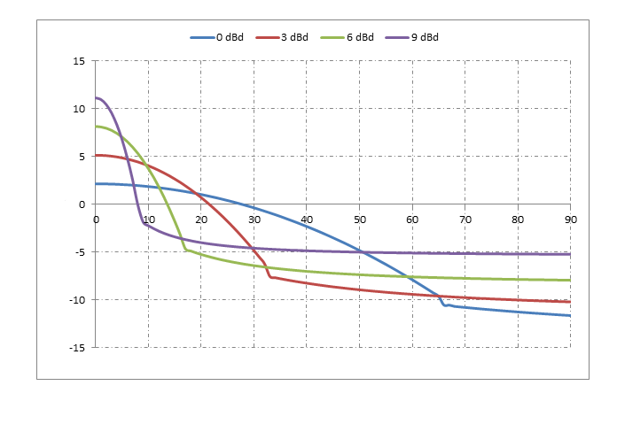

**الكسب (dBi)**

**زاوية الارتفاع (θ) (بالدرجات)**

الشكل A7-4

**قناع لهوائي نموذجي**

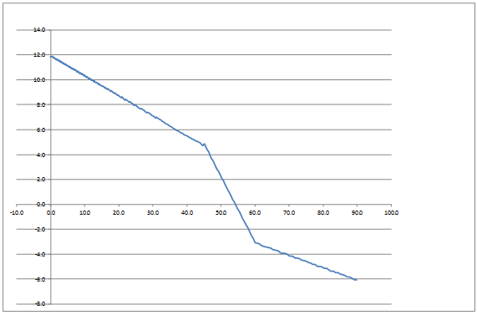

كسب الهوائي  
بوحدات dBi

زاوية الارتفاع بالدرجات

الكسب بوحدات، dBi

**كسب الهوائي، dBi**

# 6 تبادل البيانات في النطاق VHF (VDE) بالسواتل

ينبغي لتبادل البيانات VDE بالسواتل أن يستعمل القنوات المعينة للسواتل بالجدول A1-1 بالملحق 1 وأن يكون هذا الاستعمال طبقاً لهذه التوصية. ويرد شرح هذا الأمر بشكل أكبر أدناه.

## 1.6 عام

### 1.1.6 المكوّن الساتلي لنظام تبادل البيانات في النطاق VHF (VDES)

يعد المكون الساتلي للنظام VDES وسيلة فعالة لتوسيع نطاق النظام VDES ليصل إلى مناطق خارج التغطية الساحلية للنطاق VHF. وسيشار إلى المكون الساتلي فيما بعد كالتالي: VDE-SAT.

وبمقدور الاتصالات الساتلية توفير معلومات بأسلوب الإذاعة أو البث المتعدد أو البث الأحادي لمجموعة كبيرة من السفن، أي لعدد كبير من السفن بكفاءة باستعمال الحد الأدنى فقط من موارد الطيف الراديوي.

ويوفر المكون VDE-SAT قناة اتصالات تكمل المكونات الأرضية للنظام VDES (أي قناة منسقة مع الوظائف الأرضية لكل من التبادل VDE والرسائل ASM والنظام AIS والأنظمة الداعمة لها).

### 2.1.6 التطبيقات

عمليات التبادل المستمر للبيانات مع المجتمع البحري سيوفر مزيداً من الرؤية فيما يتعلق بالأولويات وجودة الخدمة والأمن والسلامة والمتطلبات الأخرى لخدمات النظام VDES في المستقبل.

وهناك عدد كبير من السفن الأصغر حجماً التي لا يوجد على متنها معدات اتصالات ساتلية، غير أن لديها معدات استقبال VHF/AIS عادية يمكنها الاستفادة من الخدمات المذكورة آنفاً. ويعد هذا الأمر منفعة خاصة للأعداد الكبيرة من السفن الموجودة في المناطق التي تتسم ببنية تحتية محدودة على السواحل.

وباستخدام تكنولوجيا الاستقبال الساتلي منخفضة التكلفة، يمكن توجيه المكون VDE-SAT إلى عدد كبير من السفن وتوفير خدمات للسفن الصغيرة ومراكب الصيد والسفن الترفيهية.

## 2.6 المعمارية العامة والخصائص والافتراضات التشغيلية

### 1.2.6 المعمارية

يعرض الشكل A7-5 أدناه معمارية النظام VDES. ويتألف المكون VDE-SAT من ساتل أو أكثر للإرسال والاستقبال في النطاقات VHF البحرية في الجزء الفضائي.

ونتيجة للترددات المستعملة، يرجح أن يتألف المكون VDE-SAT من سواتل ذات مدارات أرضية منخفضة (LEO) أو مدارات أرضية متوسطة (MED). وقد يتألف المكون VDE-SAT من حمولات نافعة تستضيفها مركبات فضائية في هذه المدارات.

ومطاريف مستعمل المكون VDE-SAT يمكن دمجها ضمن معدات النظام VDES المحمولة على متن السفن. ويسمى هذا بجزء المستعمل. ويمكن دمج هذه المطاريف ضمن معدات التبادل VDE الأرضية إلى جانب المكونات الوظيفية للرسائل ASM والنظام AIS. ويمكن النظر أيضاً في مطاريف المكون VDE-SAT الخاصة بالاستقبال فقط: ويوفر هذا النهج وسيلة فعّالة جداً من حيث التكلفة لنشر المعلومات البحرية على السفن الأصغر حجماً الموجودة خارج التغطية VHF الأرضية، على سبيل المثال في المناطق التي تتسم بفقر البنية التحتية القائمة على السواحل.

وسيكون هذا هو الجزء الأرضي الذي يتألف من محطة أرضية أو أكثر تقوم بإرسال واستقبال المعلومات البحرية إلى/من السفن من أجل مزيد من المعالجة أو النشر عبر الجزء الفضائي. والاتصالات بين المحطة VDE الساحلية ومورد المعلومات البحرية والمحطة الأرضية للمكون VDE-SAT ووصلات التغذية لا تشكل جزءاً من معمارية النظام VDES.

الشكل A7-5

**معمارية المكون VDE-SAT**

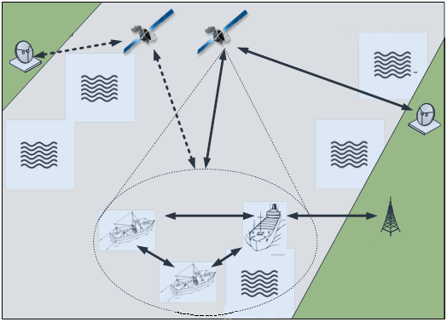

**التبادل VDE الأرضي بين الساحل والسفينة وبين سفينة وسفينة**

**محطة ساحلية للتبادل VDE**

**محطة أرضية للمكون VDE-SAT**

**محطة أرضية للمكون VDE-SAT**

**الجزء الفضائي للمكون VDE-SAT: ساتل (سواتل)  
أصغر وحمولات نافعة يستضيفها ساتل (سواتل)**

### 2.2.6 الخصائص التشغيلية

ينبغي للمكون VDE-SAT أن يكمل المكون الأرضي للتبادل VDE في المناطق التي لا تتوفر فيها تغطية للمكون الأرضي للتبادل VDE، أي في أعالي البحار.

وينبغي للمكون VDE-SAT أن يوفر مقدرة وصلة هابطة (أي يسمح بإرسال المعلومات من محطة أرضية إلى سفينة أو أكثر). ويلاحظ أنه من المرجح أن يستعمل المكون VDE-SAT قدراته المحددة للبث الأحادي والبث المتعدد والإذاعة المتأصلة في الوصلة الهابطة الساتلية.

وينبغي للمكون VDE-SAT أن يوفر مقدرة وصلة صاعدة (أي يسمح بإرسال المعلومات من السفينة إلى الساتل لترحيلها ثانية إلى المحطة الأرضية).

ونظراً لاستناد المكون VDE-SAT إلى ساتل (سواتل) LEO أو MEO، فإن الأمر سيتطلب أحكاماً فيما يتعلق بالاتصال غير المستمر بين السفن وفرادى السواتل. كما أنه في حالة وجود تراكب بين إرسالات سواتل VDE-SAT أو حمولات نافعة متعددة، فإنه قد يلزم إجراء تنسيق بينها.

ويقترح أن يدعم المكون VDE-SAT الأولويات والأسبقيات للخدمات المختلفة، ويمكن مقابلة هذا الأمر مع وصلات هابطة مختلفة.

## 3.6 الخصائص التقنية

### 1.3.6 قنوات وطيف المكون الساتلي للتبادل VDE

ينبغي استعمال الوصلات الهابطة للمكون VDE-SAT من أجل الوصلات الهابطة للبيانات من الساتل إلى السفن في أي شكل من أشكال البث، إذاعة أو بث متعدد أو بث أحادي. وينبغي للمكون VDE-SAT أن يوفر أيضاً وصلة صاعدة للبيانات من السفن إلى السواتل باستعمال واحد أو أكثر من مخططات النفاذ المتعدد. ويستعمل النظام VDES عبر السواتل توزيع القنوات المبين في الشكل A7-6.

الشكل A7-6

**توزيع قنوات النظام VDES**

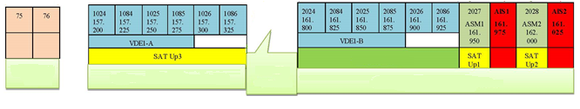

**مباعدة MHz 4,6**

**عرض نطاق استقبال السفن للنظام AIS - التبادل VDE**

**وصلة هابطة SAT2**

**النظام AIS طويل المدى**

**قنوات إرسال السفن للتبادل VDE**

#### 1.1.3.6 الوصلة الهابطة SAT

يتألف طيف ترددات الوصلة الهابطة الساتلية من ست قنوات كل منها kHz 25 (القنوات من 2024 إلى 2086). ويمكن تجميع هذه القنوات في قناة واحدة kHz 150 لخفض النطاق الحارس (اللازم نتيجة للزحزحة الدوبلرية للتردد للإشارات الواردة من السواتل LEO) وزيادة الصبيب ولسبب آخر أكثر أهمية وهو تحسين كفاءة القدرة لمكبرات القدرة الساتلية (لمنع الإرسالات ذات الموجات الحاملة المتعددة التي تحتاج عادةً إلى خفض أكبر للخرج). (راجع القسم 3.1.5).

ونتيجة لحدود الكثافة PFD المفروضة على الوصلة الهابطة VDE-SAT (في إطار تقاسم الترددات مع الخدمة المتنقلة البرية)، يطبق مستوى معين من الإطناب (في صورة تكرار للرتل أو التصحيح FEC أو إطناب في الطبقة الأعلى) في بروتوكول المكون VDE-SAT من أجل تخفيف حدة الأخطاء وزيادة احتمال كشف البيانات.

وتشمل إشارة الوصلة الهابطة VDE-SAT أيضاً رموزاً معروفة مكررة (مثل الأدلة والحاشية والخاتمة) من أجل تسهيل كشف الإشارة ومزامنتها إضافة إلى التخفيف من التداخلات المحتملة وتقدير القنوات. ولتفادي الخطوط الطيفية غير المطلوبة في النطاق، يتم تخليط رموز البيانات مع تتابع معروف. ويخلص المثال الوارد في القسم 19.2.4.6 إلى أنه بالإمكان تحقيق معدل بيانات للوصلة الهابطة في حدود kbits/s 240.

وينبغي إبقاء مستوى الإشارة التي يولدها الساتل دون حد قناع الكثافة PFD (نسبة إلى سطح الأرض) المحدد في الجدول A7-2 أدناه. ويلاحظ أن هذا الأمر يستند إلى التنسيق مع الخدمات VHF الأرضية وأن مستوى الكثافة PFD ينسب إلى المكون الرأسي للإشعاع العمودي على سطح الأرض.

الجدول A7-2

**قناع كثافة تدفق القدرة**

**θ = زاوية الارتفاع بين الأرض والساتل**

الغرض من قناع الكثافة PFD هذا هو ضمان عدم تسبّب الوصلة الهابطة من الساتل في تداخلات ضارة على الخدمات الأرضية غير البحرية التي تتقاسم نفس التردد (ضمان شروط النسبة موجة حاملة إلى تداخل في النطاق لمستقبلات الخدمات الأرضية).

#### 2.1.3.6 الوصلة الصاعدة SAT3

يستعمل طيف الترددات المقابل لقنوات التبادل VDE الست الدنيا (بدءاً من القناة 1024) من أجل الوصلة الصاعدة للبيانات الساتلية. وبالمقارنة بقنوات النظام AIS. والنظام AIS طويل المدى، توفر هذه القنوات الست مقدرة كبيرة للوصلة الصاعدة للبيانات عبر السواتل.

وبروتوكول مخطط النفاذ للوصلة الصاعدة للبيانات عبر السواتل مصمم بحيث يراعى كامل مجال رؤية الساتل وتعظيم احتمال اكتشاف الرسائل عن طريق تفادي تصادمها.

### 2.3.6 الأساس المنطقي لتوزيع القنوات للتبادل VHF الساتلي

خطة ترددات النظام VDES بأكمله، كما هي متصورة في الشكل A7-6 أعلاه، تسهل التنفيذ الواقعي للنظام المقترح بالتعايش والتكامل مع النظام AIS الحالي. ويتم التأكيد على النقاط التالية فيما يتعلق بخطة الترددات:

- المتطلبات بالنسبة لأن يركز النظام VDES ترددات الاستقبال على متن السفن على مدى محدود من الترددات مقداره kHz 250 على النطاق VHF البحري الأعلى. ويسمح ذلك بالتنفيذ الفعال لمستقبلات النظام VDES على السفن من خلال تضييق عرض نطاق مرشاح الدخل، مما يحدّ من الانحطاطات المحتملة على الأنشطة الأخرى العاملة ضمن النطاق VHF البحري؛

- تتقاسم الوصلة الهابطة VDE-SAT نفس مدى الترددات مع التبادل VDE والنظام AIS الأرضيين. ويسمح ذلك بالتشارك في نفس الهوائي إلى جانب تصميم الطرف الأمامي للمستقبل؛

- ترددات الاستقبال الساتلي والساحلي لإشارات التبادل VDE من على متن السفن تشغل الطرف الأدنى من النطاق VHF البحري. ويتيح ذلك خدمة تكميلية بالقرب من الساحل وفي أعالي البحار مع تقاسم نفس الطيف. والمباعدة الترددية بين الطيف الأعلى والأدنى (بمباعدة MHz 4,6) توفر مستوى مقبول من العزل بين سلسلة استقبال النظام VDES ومرسلات التبادل VDE المحمولة على متن السفن؛

- المباعدة الترددية بين الوصلتين الصاعدة والهابطة تسمح باستضافة مرسل ومستقبل المكون VDE-SAT على نفس الساتل مما يمكن من تنفيذ مفاهيم أكثر فعالية من حيث التكلفة للمهام الساتلية (أي خفض عدد السواتل وتحسين الكفاءة وإمكانية التفاعل البيني).

## 4.6 مثال على تنفيذ ساتل النظام VDES

يناسب مثال التنفيذ التالي ساتل النظام VDES القناع الزاوي للكثافة PFD ويدعم متطلبات هذه التوصية.

### 1.4.6 تحديد الخصائص المدارية لساتل النظام VDES

ينظر في التنفيذ التالي لساتل النظام VDES. والخصائص المدارية للساتل اللازمة لدعم هذا التطبيق، يرد تحديدها أدناه.

#### 1.1.4.6 تحديد مدار الساتل

يستخدم مثال تنفيذ ساتل النظام VDES مداراً قطبياً على ارتفاعkm 550 من سطح الأرض. وتحدد السرعة والعجلة (التسارع) والفترة المدارية للساتل، مع مراعاة:

*M*earth = 5,98 × 1024 kg, *R*earth = 6,37 × 106 m

ويعرض الشكل A7-7 أدناه مدار الساتل والمعلمات المعروفة والمجهولة للساتل.

الشكل A7-7

**الخصائص المدارية للساتل**

|  |  |  |  |  |  |
| --- | --- | --- | --- | --- | --- |
| u6l4c3   |  |  | | --- | --- | | المعلمات المعروفة:  *R* = *R*earth + height = 6,92 × 106 m  *M*earth = 5,98 × 1024 kg  *G* = 6,673 × 10−11 *N* m2/kg2 | المعلمات المجهولة  *v*  *a*  *T* | |  |  | |  |

ويمكن تحديد نصف قطر مدار الساتل من نصف قطر الأرض وارتفاع الساتل فوق سطح الأرض. وكما هو موضح في الشكل A7-7، فإن نصف قطر مدار الساتل يساوي مجموع نصف قطر الأرض والارتفاع فوق سطح الأرض. ويتم جمع هاتين القيمتين للحصول على نصف قطر المدار. يتم بداية تحويل الارتفاع البالغ km 550 إلى 0,550 × m 610، ثم يضاف إلى نصف قطر الأرض.

تحديد سرعة الساتل،

*v* = SQRT ((*G* × *M*сentral ) / *R*)

*v* = SQRT ((6,673 × 10−11 *N* m2/kg2) × (5,98 × 1024 kg) / (6,92 × 106 m))

*v* = 7,594 × 103 m/s

تحديد عجلة (تسارع) الساتل،

*a* = (*G* × *M*central)/*R*2

*a* = (6,673 × 10-11 *N* m2/kg2) × (5,98 × 1024 kg) / (6,92 × 106 m)2

*a* = 8,333 m/s2

تحديد الدورة المدارية للساتل،

*T* = SQRT ((4 × π2 × *R*3) / (*G* × *M*central))

*T* = SQRT ((4 × (3,1415)2 × (6,92 × 106 m)3) / (6,673 × 10−11 *N* m2/kg2) × (5,98 × 1024 kg))

*T* = 5725,7 s = 1,59 h

### 2.4.6 خصائص الهوائي والوصلة الهابطة لساتل النظام VDES

تستعمل هوائيات ياغي-يودا اتجاهية باستقطاب رأسي للاتصال مع الهوائيات الرأسية للسفن وللامتثال أيضاً للقناع الزاوي للكثافة PFD.

#### 1.2.4.6 تحديد دوران الأرض عند خط الاستواء بين كل دورة مدارية ساتلية

مدة دوران الأرض ***Te*** تساوي 24 ساعة تقريباً (s 310 × 86,4). ونصف قطر الأرض ***R***e يساوي m 610 × 6,37، محيط الأرض (المسافة حول خط الاستواء) *C*earth تساوي (m 610 × 6,37) × (3,148) × 2 = m 610 × 40,0239. وبالتالي، في كل دورة للساتل، تدور الأرض عند خط الاستواء بمقدار *ROT*equator = *C*earth × *T* / *Te* = 40,0239 × 106 m × 5725,7 s /86,4 × 103 s = 2,6524 × 106 m = 2652,4 km.

#### 2.2.4.6 تحديد المسافة المائلة من أفق الأرض:

المسافة المائلة ***D***s بين الساتل وأفق الأرض تساوي   
SQRT ((6,92 × 106 m)2 – (6,37 × 106 m)2) = 2,7036 × 106 m = 2 703,6 km.

#### 3.2.4.6 تحديد زاوية الإمالة المائلة نزولاً إلى أفق الأرض:

تساوي زاوية الإمالة المائلة نزولاً إلى أفق الأرض:

#### θ*d* = 90° − sin−1 (*Re* / *R*) = 90° − sin−1(6,37 × 106 m / 6,92 × 106 m) = 90° − 67° = 23 degrees

#### 4.2.4.6 تحديد عرض مسير تغطية الهوائي:

يعرض في الشكل A7-8 أدناه مثال لمخطط إشعاع هوائي ساتل النظام VDES. ويبلغ عرض الحزمة (dB 3±) للهوائي 80 درجة. وعرض مسير تغطية هوائي الساتل يساوي:

*Wc* = 2 (*Ds* cos (90° − θ*a*/2))

*Wc* = 2 × 2,7036 × 106 m × cos (90° − 80° / 2) = 3,4757 × 106 m = 3 475,6 km

ملاحظة: من الفقرة 1.2.4، حيث إن km 2 652,4 = *ROT*equator، فإن عرض حزمة هذا الهوائي (°80 = θ*a*) عريض بما يكفي للتغطية المتواصلة للأرض بساتل واحد كل 24 ساعة. ويسدد هوائي ياغي-يودا المستقطب رأسياً هذا في اتجاه أمامي بزاوية إمالة مثلى لأسفل لتوفير مكون رأسي للإشعاع لاستقباله بواسطة هوائيات السفن ثنائية الأقطاب الرأسية.

الشكل A7-8

**مثال على مخطط إشعاع ساتل النظام VDES**

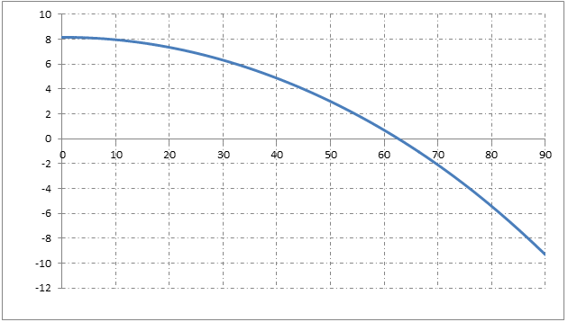

**الكسب (dBi)**

**الزاوية من النظير (η) (بالدرجات(**

#### 5.2.4.6 تحديد الإزاحة الترددية الدوبلرية القصوى (*fd*) بين الساتل والسفن في منطقة تغطية هوائي الساتل

تحدث الإزاحة الترددية الدوبلرية القصوى (*fd*) بين الساتل وأي سفينة عندما تكون السرعة النسبية بينهما عند حدها الأقصى، أي عندما تكون السفينة عند الأفق الأرضي للساتل. ويلاحظ أن التغطية لهذا الساتل تكون في الاتجاه الأمامي فقط وأن مخطط إشعاع هوائي الساتل سيغطي السفن في مدى من 23 درجة (أفق الأرض) نزولاً من متّجه السرعة للساتل. وبالتالي، فإن الإزاحة الدوبلرية القصوى *fd* (max) = *f*VDES (*v*/*c*) × cos θ*d* = 162 × 106 (7.594 × 103)/(3 × 108) × cos 23° = 3 775 Hz. وينبغي خفض تردد مرسل الساتل بمقدار نصف الإزاحة *fd* (max) لتوفير مدى ترددات Hz 1 887,5± في منطقة التغطية.

تحديد زاوية الإمالة المثلى لأسفل لهوائي ساتل النظام VDES من أجل تغطية السفن في الاتجاه الأمامي.

من خصائص هوائي ساتل النظام VDES المبينة في الشكل A7-8 أعلاه، يلاحظ أن الاستجابة ثابتة لنحو °12. ويدعم هذا الأمر إمالة إضافية لأسفل بمقدار °12 تحت أفق مقداره °23 من أجل زاوية إمالة مثلى إجمالية لأسفل مقدارها °35 تحت الخط المماس للمسير المداري للساتل. ويوفر ذلك مكون إشعاع رأسي كاف للسفن في منطقة التغطية.

#### 6.2.4.6 النظر في حدود القناع الزاوي للكثافة PFD من أجل الإرسال بواسطة ساتل النظام VDES

يعرض في الجدول A7-2 بالقسم 1.3.6 القناع الزاوي للكثافة PFD (الكثافة PFD القصوى المسموح بها بوحدات dB(W/(m2 × 4 kHz)). ويلاحظ أن قناع الكثافة PFD عند زاوية ارتفاع °0 (الأفق) يساوي -dB 149 (W/(m2 × 4 kHz) وعند زاوية ارتفاع °45 يساوي -dB 142 (W/(m2 × 4 kHz) وعند زاوية ارتفاع °60 يساوي -dB 134 (W/(m2 × 4 kHz) وعند زاوية ارتفاع °90 (عمودي) يساوي -dB 131 (W/(m2 × 4 kHz).

ويلاحظ أيضاً أن مستوى قناع الكثافة PFD يشير إلى المكون الرأسي للإشعاع العمودي على سطح الأرض، وخسارة الاستقطاب (dB 3 ≈ عند زاوية ارتفاع °45) استناداً إلى العلاقة الزاوية بين المحور الرأسي لهوائي الساتل وسطح الأرض تنبغي مراعاتها عند تحديد قدرة مرسل النظام VDES الساتلي.

#### 7.2.4.6 تحديد مستويات كثافة تدفق القدرة على زوايا ارتفاع °0 و°10 و°30 و°60 و°90 عند ضبط مستوى كثافة تدفق القدرة على زاوية الارتفاع °45 على القيمة -dB 142 (W/(m2 × 4 kHz).

يؤكد هذا القسم أن زاوية الارتفاع °45 هي نقطة الوصول الأقرب (CPA) بين قناع الكثافة PFD والإشارة الفعلية المشعة من الوصلة الهابطة للنظام VDES في الاتجاه فضاء-أرض.

وتشير حسابات المديات المائلة وزوايا الارتفاع المأخوذة من الحسابات السابقة أن المدى المائل من أفق الأرض للساتل يساوي km 2 730,6، وتعرض نتائج هذه الحسابات في الجدول A7-3 أدناه. ويلاحظ أن "الزاوية المدارية" (زاوية دوران مدار الساتل فوق الأرض) تستعمل كمرجع للحسابات الهندسية (الزوايا والمسافات) ولضبط التوقيت (الزمن المستغرق من الأفق إلى نقطة الدوران).

وتحدد المديات المائلة من الساتل إلى أي محطة أرضية من قانون جيب التمام (*c* = SQRT (*a*2 + *b*2 + *c*2 − 2*ab* cos (*C*))، حيث *c* = المدى المائل *و h = a*+*Re*  و*Re* = *b* وC = الزاوية المدارية للساتل. وتبدأ الحسابات بزاوية C = °23 (الزاوية مع الأفق) وتستمر إلى الزاوية °0 = *C* (فوق/تحت الموقع مباشرة)، كما هو معروض في الجدول A7-3.

وللحصول على زوايا الارتفاع، تحدد زوايا مرجعية من القانون العكسي لجيب التمام (*C* = cos-1 ((*a*2 + *b*2 + *c*2)، حيث C = الزاوية المرجعية بين المدى المائل (خط الرصد) ونصف قطر الأرض (الخط الواصل بين المحطة الأرضية ومركز الأرض) و*a* = المدى المائل، و*b* = نصف قطر الأرض وc = *h* + *Re*. وتحدد زوايا الارتفاع من المحطات الأرضية بطرح °90 من الزوايا المرجعية، كما هو معروض أيضاً في الجدول A7-3 أدناه.

#### 8.2.4.6 تحديد المستويات المرجعية استناداً إلى زاوية ارتفاع تساوي °45

من الجدول A7-2، المدى المائل إلى الساتل عند زاوية ارتفاع °45 يساوي km 748,3 وتضبط الكثافة PFD عند نفس الزاوية على حد القناع البالغ -142 dB(W/(m2 × 4 kHz). ونظراً إلى أن الزاوية النسبية لهوائي الساتل (الممال لأسفل بزاوية °35) في هذا الاتجاه تساوي °10 = (35 - 45) تقريباً، فإن كسب هوائي الساتل في هذا الاتجاه، من الشكل A7-19 يساوي dB 8. وقد استعملت هذه القيم بوصفها قيم نقاط المجموعة (المستويات المرجعية ذات القيمة dB 0) لحساب مستويات الكثافة PFD لزوايا ارتفاع أخرى.

#### 9.2.4.6 تحديد مستوى كثافة تدفق القدرة (PFD) لزاوية ارتفاع تساوي °0

المدى المائل عند الزاوية °0 (الأفق) يساوي km 2 703,6 والزاوية النسبية للساتل مع الأفق تساوي -°23 والزاوية النسبية لهوائي الساتل الممال لأسفل بزاوية مقدارها °35 تساوي 35) - (23 = 12 والكسب من الشكل A7-19 يساوي dB 8. وحيث إن خسارة المدى النسبية تساوي = 11,2 dB (20 log (748,3/2 703,6)) لذا، فإن الكثافة PFD عند الزاوية °0 تقل بمقدار dB 11,2 عن المستوى عند الزاوية 45 (11,2− 142−) = **153− (W/(m2 × 4 kHz)) dB** حيث تقل بمقدار dB 4,2 )- 149- ((153,2**−**) عن حد القناع الخاص بالزاوية °0.

#### 10.2.4. 6 تحديد مستوى كثافة تدفق القدرة (PFD) لزاوية ارتفاع تساوي °10

المدى المائل عند زاوية ارتفاع °10 يساوي km 1 818,4، والزاوية النسبية للساتل مع الأفق تساوي -°23 والزاوية النسبية لهوائي الساتل الممال لأسفل بزاوية مقدارها °35 تساوي 35) - 23 - (10 = °2، والكسب من الشكل A7-19 يساوي dB 8 (نفس القيمة المرجعية) وخسارة الزاوية المرجعية تساوي 20 log (748,3/1 818,4) = −7,7 dB، ومن ثم، فإن الكثافة PFD عند زاوية ارتفاع °10 تساوي (-142-7,7) = **-dB 149,7 (W/(m2 × 4 kHz))** حيث تقل بمقدار dB 2,3 عن حدّ القناع الخاص بالزاوية °10 البالغ -147,4 dB(W/(m2 × 4 kHz)).

#### 11.2.4.6 تحديد مستوى كثافة تدفق القدرة (PFD) لزاوية ارتفاع °30

المدى الماثل عند الزاوية °30 يساوي km 993,5 والزاوية النسبية للساتل مع الأفق تساوي -23 والزاوية النسبية لهوائي الساتل الممال لأسفل بزاوية مقدارها 35 تساوي °5 = (°30 − °35) والكسب من الشكل A7-19 يساوي dB 8 (نفس القيمة المرجعية) وحيث إن خسارة المدى النسبية تساوي 20 log (748,3/993,5) = −2,5 dB، لذا، فإن الكثافة PFD عند الزاوية 30 تساوي = (2,5− 142−) **−144,5 dB(W/(m2 ×** **4 kHz)) أي** تقل بمقدار dB 0,3 عند حد القناع الخاص بالزاوية 10 البالغ −144,2 dB(W/( m2 × 4 kHz)).

#### 12.2.4.6 تحديد مستوى كثافة تدفق القدرة (PFD) لزاوية ارتفاع °60

المدى المائل عند الزاوية 60 يساوي km 632,7 والزاوية النسبية للساتل مع الأفق تساوي -°23 والزاوية النسبية لهوائي الساتل الممال لأسفل بزاوية مقدارها °35 تساوي °18− = (°60 − °35)والكسب من الشكل A7-19 يساوي 7,5 dB (أقل من القيمة المرجعية بمقدار dB 0,5) وحيث إن خسارة المدى النسبية تساوي 20 log (748,3/632,7) = +1,5 dB (أي أكبر من القيمة المرجعية بمقدار dB 1,5)، لذا، فإن الكثافة PFD عند الزاوية °60 تساوي )-142 -0,5 + 1,5) = **−141,0 dB(W/(m2 × 4 kHz) أي تقل بمقدار dB 7,0 عن حد القناع الخاص بالزاوية** °60 البالغ −134,0 dB(W/(m2 × 4 kHz))**.**

#### 13.2.4.6 تحديد مستوى كثافة تدفق القدرة (PFD) لزاوية ارتفاع °90

المدى المائل عند الزاوية °90 (الاتجاه العمودي) هو ارتفاع الساتل الذي يبلغ km 550 وكسب هوائي الساتل في هذا الاتجاه، من الشكل A7-19، الممال لأسفل بزاوية مقدارها °35 هو الميل عند الزاوية (°90 − °35) = -°55 ويساوي dB 2 (أي أقل من المرجع بمقدار dB 6) وعامل المدى النسبي يساوي 20 log (748,3/550) = +2,7 dB (أكبر من القيمة المرجعية بمقدار dB 2,7) وبالتالي، فإن الكثافة PFD عند الزاوية °90 تساوي )-142 -6 + (2,7 = **−145,3 dB(W/(m2 × 4 kHz)** أي أقل بمقدار dB 14,3 من حد قناع الزاوية °90 البالغ −131 dB(W/(m2 × 4 Hz)).

وترد في الجدول A7-3 أدناه قيم الكثافة PFD لزوايا من °0 إلى °90.

الجدول A7-3

**كثافة تدفق القدرة لزوايا ارتفاع مختلفة**

| الزاوية المدارية (بالدرجات) | الزمن المستغرق من الأفق (بالثواني) | المدى المائل (km) | الزاوية المرجعية (بالدرجات) | زاوية الارتفاع (بالدرجات) | الكثافة PFD (الهامش/القناع/الفعلية) بوحدات dB(W/(m2 × 4 kHz)) |
| --- | --- | --- | --- | --- | --- |
| 23 | 0 | 2 703,6 | 90 | 0 | −153,2/−149/4,2 |
| 22 | 15,9 | 2 592,7 | 90,5 | 0,5 | −152,8/−148,9/3,9 |
| 21 | 31,8 | 2 481,6 | 91,0 | 1,0 | −152,4/−148,8/3,6 |
| 20 | 47,7 | 2 370,5 | 93,2 | 3,2 | −152/−148,5/3,5 |
| 19 | 63,6 | 2 259,6 | 94,4 | 4,4 | −151,6/−148,3/3,3 |
| 18 | 79,5 | 2 148,8 | 95,6 | 5,6 | −151,2/−148,1/3,1 |
| 17 | 95,4 | 2 038,3 | 97,0 | 7,0 | −150,7/−147,9/2,8 |
| 16 | 111,3 | 1 928,1 | 98,4 | 8,4 | −150,2/−147,7/2,5 |
| 15 | 127,2 | 1 818,4 | 100,0 | 10,0 | −149,7/−147,4/2,3 |
| 14 | 143,1 | 1 709,2 | 101,6 | 11,6 | −149,2/−147,1/2,1 |
| 13 | 159,0 | 1 600,6 | 103,5 | 13,5 | −148,6/−146,8/1,8 |
| 12 | 175,0 | 1 493,0 | 105,5 | 15,5 | −148/−146,5/1,5 |
| 11 | 190,9 | 1 386,5 | 107,8 | 17,8 | −147,4/−146,1/1,3 |
| 10 | 206,8 | 1 281,4 | 110,3 | 20,3 | −146,7/−145,8/0,9 |
| 9 | 222,7 | 1 178,1 | 113,2 | 23,2 | −145,9/−145,3/0,6 |
| 8 | 238,6 | 1 077,3 | 116,6 | 26,6 | −145,2/−144,7/0,5 |
| 7,145 | 252,2 | 993,5 | 120,0 | 30,0 | −144,5/−144,2/0,3 |
| 7 | 254,5 | 979,6 | 120,6 | 30,6 | −144,3/−144,1/0,2 |
| 6 | 270,4 | 886,3 | 125,3 | 35,3 | −143,5/143,35/0,15 |
| 5 | 286,3 | 798,7 | 131,0 | 41,0 | −142,5/−142,4/0,1 |
| 4,38 | 296,1 | 748,3 | 135,0 | 45,0 | −142/−142/0 *(reference)* |
| 4 | 302,2 | 719,2 | 137,8 | 47,8 | −141,7/−140,5/1,2 |
| 3 | 318,1 | 650,6 | 146,2 | 56,2 | −141,5/−136,1/5,4 |
| 2,7 | 322,9 | 632,7 | 150,0 | 60,0 | −141/−134/7 |
| 2 | 334,0 | 596,8 | 156,1 | 66,1 | −141,8/−133,4/8,4 |
| 1 | 349,9 | 562,1 | 167,6 | 77,6 | −143,1/−132,2/10,9 |
| 0 | 365,8 | 550,0 | 180 | 90 | −145,3/−131/14,3 |

ملاحظات على الجدول A7-3:

1 عند ضبط مستوى الكثافة PFD على حد القناع البالغ −142 dB (W/(m2 × 4 kHz)) عند زاوية ارتفاع °45، تكون جميع مستويات الكثافة PFD عند جميع زوايا الترافع الأخرى أدنى من القناع.

2 المستوى الأقصى للكثافة PFD يساوي −141 dB (W/(m2 × 4 kHz)) عند زاوية الارتفاع °60 وهو يقل بمقدار dB 7 عن مستوى حد القناع البالغ −134 dB(W/(m2 × 4 kHz)).

#### 14.2.4.6 النظر في خصائص هوائيات ومستقبلات النظام VDES المحمول على متن السفن

يُنظر خصائص الهوائيات والمستقبلات المحمولة على متن السفن إلى جانب مستويات الكثافة PFD المشعة من الساتل وذلك عند تحديد أداء المثال على الوصلة الهابطة من الساتل للنظام VDES.

#### 15.2.4.6 تحديد خصائص هوائيات النظام VDES المحمولة على متن السفن

تتألف الخيارات المتاحة للهوائيات المحمولة على متن السفن من عناصر ثنائية الأقطاب رأسية متراصة بأطوال وقيم كسب مختلفة وقد عرضت أعلاه في الشكل A7-3 في القسم 3.5. وينظر هذا التحليل في هوائي بكسب dBd 0 لأن له الأداء الأفضل بالنسبة لزوايا الارتفاع المطلوبة للكشف الساتلي.

#### 16.2.4.6 تحديد خصائص مستقبلات النظام VDES المحمولة على متن السفن

ينظر في خصائص مستقبلات النظام VDES المحمولة على متن السفن ومستويات التنسيق بالنسبة للخدمة الأرضية وتستعمل مجموعة المقاييس الواردة في الجدول A7-4 أدناه لتحديد قيمة مرجعية للنسبة موجة حاملة إلى ضوضاء (*C/N*) لمستقبل تمثيلي للنظام VDES محمول على متن السفينة.

الجدول A7-4

**مقاييس لمراعاة مستويات تنسيق قطاع الاتصالات الراديوية وحساب النسبة *C/N*في مستقبل للنظام VDES**

|  |
| --- |
| القدرة المستقبلة (نسبة إلى هوائي الاستقبال) بواسطة مستقبل VHF محمول على متن سفينة (المرجع: قناة kHz 25): |
| القدرة المستقبلة (معادلة خطية): *Pr* = *GE*2*c*2/480π2f2، حيث |
| *G* = كسب هوائي ثنائي الأقطاب بنصف طول الموجة (λ/2) = 1,64  *E* = شدة المجال = 4 × 10−6 V/m (4 µV/m = +12 dBµ)  c = سرعة الضوء في الفضاء الحر = m/s 810 × 3  *f* = تردد الوصلة الهابطة للنظام VDES = (MHz 161,9) 610 × 161,9  λ = m 1,852 )عند (MHz 161,9  19,02 × 10−15 W = −137,2 dBW = −107,2 dBm = *Pr* |
| ويمكن أيضاً استعمال المعادلة اللوغاريتمية لحساب القدرة *Pr* (dBm):  *Pr* (dBm) = 42,8 − 20 log *F* + 20 log *E* + *G*، حيث |
| *G* *=* كسب الهوائي بوحدات dBi 2,1 = dBi (dB2,1 فوق القيمة المرجعية)  *F* = التردد بوحدات 161,9 = MHz  *Pr* (dBm) = 42,8 – 44,1 – 108 + 2,1 = −107,2 dBm (−137,2 dBW)  PFD = dB(*E*) −153,72 = 12−153,72 = −141,72 dB(W/(m2 × 4 kHz)) من مصدر مستقطب رأسياً  *Ae* = المساحة الفعلية لهوائي ثنائي الأقطاب = m2 0,446 = 0,13λ2  *Pr* = (25 kHz channel)= PFD + 10 log *Ae* + 10 log (25/4) = −141,7 − 3,5 +8 = −137,2 dBW = −107,2 dBm  القدرة المستقبلة بواسطة مستقبل للنظام VDES محمول على متن سفينة (المرجع: قناة kHz 150):  الضوضاء الأساسية في عرض نطاق kHz 150: kTB = 10 log ((1,38 × 10−23) (290) (150 × 103))= −152,2 dBW  قدرة الموجة الحاملة للاستقبال (المرجعية) في عرض نطاق kHz 150: *C* = 10 log ((19,02 × 10−15) (150/25))= −129,4 dBW  وبتطبيق قيم ضبط لجبر خسارة الكبلات (dB 2) وعامل ضوضاء المستقبل (dB 4)، فإن حساب النسبة *C/N* يجري على النحو التالي:  *C*/*Nref* = (−129,4 − 2) − (−152,2 + 4) = 16,8 dB  **ملاحظة**: تعمل هذه الحسابات من أجل التحقق من إمكانية تطبيق المقاييس والمستويات المرجعية. |

#### 17.2.4.6 تحديد قيم النسبة *C/N* مقابل زاوية الارتفاع لمستقبل للنظام VDES محمول على متن سفينة

استناداً إلى المستوى المرجعي للنسبة *C/N* (*C*/*Nref*) من الجدول A7-4، تحدد النسبة *C/N* لقيم الكثافة PFD وزوايا ارتفاع من الجدول A7-3، مع مراعاة قيم الكسب الزاوي للهوائيات المحمولة على متن السفن للهوائي ذي الكسب dBd 0 المبين في الشكل A7-3. ولهذا الهوائي، فإن الكسب *Ga* =dBi 2,1عند زاوية ارتفاع °0.

*C*/*N* = *C*/*Nref* − (−142 − PFD − (2,1 − *Ga*))، حيث *Ga* = كسب الهوائي المحمول على متن السفينة عند زاوية الارتفاع المحددة,

- عند زاوية الارتفاع °0، 16,8 − (−142 − (−153,2) − (2,1 − 2,1)) = 5,6 dB *C/N* =

- عند زاوية الارتفاع °10، 16,8 − (−142 − (−149,7) − (2,1 − 1,9)) = 8,9 dB = *C/N*

- عند زاوية الارتفاع °30، 16,8 − (−142 − (−144,5) − (2,1 − (−0,3)) = 11,9 dB = *C/N*

- عند زاوية الارتفاع °45، *C/N* = 16,8 − (−142 − (−142) − (2,1 − (−3,5)) = 11,2 d,

- عند زاوية الارتفاع °60، *C*/*N* = 16,8 − (−142 − (−141) − (2,1 − (−7,6)) = 8,1 dB

- عند °90، 16,8 − (−142 − (−145,3) − (2,1 − (−11,6)) = −0,2 dB = *CN*

وتعرض في الجدول A7-5 أدناه قيم النسبة *C/N* لزوايا ارتفاع من °0 إلى °90

الجدول A7-5

**النسبة موجة حاملة إلى ضوضاء (*C/N*) وكثافة تدفق القدرة (PFD) عند زوايا ارتفاع مختلفة**

| الزاوية المدارية (بالدرجات) | الزمن المستغرق من الأفق (بالثواني) | المدى المائل (km) | زاوية الارتفاع (بالدرجات) | الكثافة PFD (الهامش/القناع/الفعلية) بوحدات dB(W/(m2 × 4 kHz)) | *C/N* النسبة لمستقبل السفينة (dB) |
| --- | --- | --- | --- | --- | --- |
| 23 | 0 | 2 703,6 | 0 | −153,2/−149/4,2 | 5,6 |
| 22 | 15,9 | 2 592,7 | 0,5 | −152,8/−148,9/3,9 | 6 |
| 21 | 31,8 | 2 481,6 | 1,0 | −152,4/−148,8/3,6 | 6,4 |
| 20 | 47,7 | 2 370,5 | 3,2 | −152/−148,5/3,5 | 6,8 |
| 19 | 63,6 | 2 259,6 | 4,4 | −151,6/−148,3/3,3 | 7,2 |
| 18 | 79,5 | 2 148,8 | 5,6 | −151,2/−148,1/3,1 | 7,6 |
| 17 | 95,4 | 2 038,3 | 7,0 | −150,7/−147,9/2,8 | 8 |
| 16 | 111,3 | 1 928,1 | 8,4 | −150,2/−147,7/2,5 | 8,5 |
| 15 | 127,2 | 1 818,4 | 10,0 | −149,7/−147,4/2,3 | 8,9 |
| 14 | 143,1 | 1 709,2 | 11,6 | −149,2/−147,1/2,1 | 9,4 |
| 13 | 159,0 | 1 600,6 | 13,5 | −148,6/−146,8/1,8 | 9,7 |
| 12 | 175,0 | 1 493,0 | 15,5 | −148/−146,5/1,5 | 10,2 |
| 11 | 190,9 | 1 386,5 | 17,8 | −147,4/−146,1/1,3 | 10,8 |
| 10 | 206,8 | 1 281,4 | 20,3 | −146,7/−145,8/0,9 | 10,9 |
| 9 | 222,7 | 1 178,1 | 23,2 | −145,9/−145,3/0,6 | 11,5 |
| 8 | 238,6 | 1 077,3 | 26,6 | −145,2/−144,7/0,5 | 11,8 |
| 7,145 | 252,2 | 993,5 | 30,0 | −144,5/−144,2/0,3 | 11,9 |
| 7 | 254,5 | 979,6 | 30,6 | −144,3/−144,1/0,2 | 11,9 |
| 6 | 270,4 | 886,3 | 35,3 | −143,5/143,35/0,15 | 11,9 |
| 5 | 286,3 | 798,7 | 41,0 | −142,5/−142,4/0,1 | 11,7 |
| 4,38 | 296,1 | 748,3 | 45,0 | −142/−142/0 *(reference)* | 11,2 |
| 4 | 302,2 | 719,2 | 47,8 | −141,7/−140,5/1,2 | 11,0 |
| 3 | 318,1 | 650,6 | 56,2 | −141,5/−136,1/5,4 | 8,6 |
| 2,7 | 322,9 | 632,7 | 60,0 | −141/−134/7 | 8,1 |
| 2 | 334,0 | 596,8 | 66,1 | −141,8/−133,4/8,4 | 4,4 |
| 1 | 349,9 | 562,1 | 77,6 | −143,1/−132,2/10,9 | 2,4 |
| 0 | 365,8 | 550,0 | 90 | −145,3/−131/14,3 | −0,2 |

#### 18.2.4.6 تحديد معدل البيانات عند زوايا ارتفاع من °0 إلى °60 باستعمال معايير الإذاعة الفيديوية الرقمية بالسواتل

معايير الإذاعة الفيديوية الرقمية (DVB-S) مصممة لإتاحة أقصى استعمال لعرض النطاق المتاح عند قيمة منخفضة إلى متوسطة للنسبة *C/N*. وترد في الشكل A7-9 أدناه الكفاءة الطيفية للمعيارين DVB-S2X وDVB-S2.

يقوم المعيار DVB-S2X على المواصفة DVB-S2 الراسخة. وهو يستعمل المخطط LDPC FEC المثبت إلى جانب المخطط BCH FEC كشفرة خارجية ويوفر العناصر الإضافية التالية:

- خيارات انخفاض أقل بمقدار %5 و%10 (إضافة إلى 20 و25 و%35 في المعيار DVB-S2)؛

- تدرج وتوسع أدق لعدد من أساليب التشكيل والتشفير؛

- خيارات كوكبات جديدة للقنوات الخطية وغير الخطية؛

- خيارات تخليط إضافية لحالات التداخل الحرجة في القناة المشتركة؛

- تجميع للقنوات حتى 3 قنوات؛

- تشغيل في حالة القيم المنخفضة جداً للنسبة إشارة إلى ضوضاء حيث يدعم حتى -dB 10 لهذه النسبة؛

- خيار الرتل الفوقي.

الشكل A7-9

**أداء المعيارين DVB-S2X وDVB-S2**

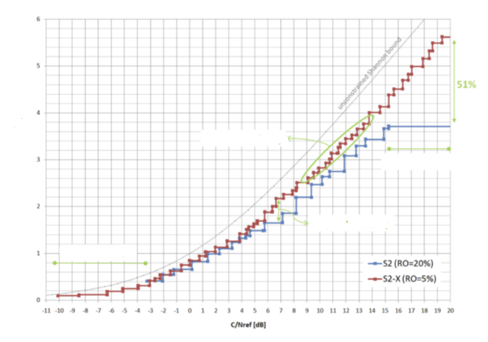

**الكفاءة الطيفية [bps/hz]**

**بما في ذلك البتات الزائدة للانخفاض**

**كفاءة أعلى**

**قيم ممتدة للنسبة إشارة إلى ضوضاء**

**قيم ممتدة للنسبة إشارة إلى ضوضاء**

**تدرج أدق**

#### 19.2.4.6 خلاصة الأداء

من الشكلA7-9 أعلاه، يستنتج أن إرسال المعيار DVB-S2X المطبق على الوصلة الهابطة الساتلية للنظام VDES يوفر كفاءة طيفية مقدارها bps/Hz 1,6 ومعدل بيانات يساوي kbits/s 240 في عرض نطاق يبلغ kHz 150 لقيمة للنسبة dB 5 ≤ *C/N*، والتي تضم، من الجدول A7-5، زوايا ارتفاع من °0 إلى °60.

# 7 التنبؤات بمدى الانتشار للوصلات الأرضية للنظام VDES

## 1.7 مقدمة

هذا الملحق ملحق إعلامي. والخصائص الممتازة للانتشار للنظام AIS راسخة ومعترف بها بشدة. ويتوقع أن يكون لنظام الرسائل ASM مستويات أداء مشابهة للنظام AIS. وفيما يلي أدناه التنبؤات بمدى الانتشار لوصلات التبادل VDE من السفينة إلى الساحل ومن الساحل إلى السفينة عند kHz 100.

### 1.1.7 التطبيق من السفينة إلى الساحل

#### 1.1.1.7 الأساس لتقييم التغطية

يقوم تقييم التغطية هذا على التوصية [ITU-R P.1546-5](http://www.itu.int/rec/R-REC-P.1546/en) (بافتراض عدم وجود انتشار موجه) مع مراعاة ارتفاع الهوائي ومسير الانتشار فوق مياه البحار:

ارتفاع الهوائي (المحطة القاعدة): m 75 (انظر الرسم للارتفاعات المختلفة)

قدرة المرسل للسفينة: W 12,5

كسب هوائي إرسال السفينة: (dBd 0) dBi 2

كسب هوائي الاستقبال الساحلي: (dBd 6) dBi 8

القدرة *Pr*: -dBm 103 (حساسية المحطة الساحلية للتبادل VDE)

#### 2.1.1.7 الغرض من استعمال منحنى انتشار التوصية [ITU-R P.1546-](http://www.itu.int/rec/R-REC-P.1546/en)5

تنصح التوصية [ITU-R P.1546-5](http://www.itu.int/rec/R-REC-P.1546/en)باستعمال منحنيات الانتشار (الفقرة 3 من الملحق 5 والشكل 4 من الملحق 2 بالتوصية (ITU-R P.1546-5)، انظر أدناه الشكلين A7-10 وA7-11 لهذا الملحق، مع افتراض عدم وجود انتشار موجّه وسطح أرضي/بحري منتظم. ويمكن استعمال هذا التحليل كنقطة مرجعية لقياسات الاختبارات الميدانية التي تشمل عادةً بعض أشكال الانتشار الموجه، حسب حالة الطقس والظروف الجوية وعوامل أخرى.

#### 3.1.1.7 تحديد ارتفاع هوائي الإرسال/الهوائي الأساسي، *h*1

تحدد التوصية [ITU-R P.1546-5](http://www.itu.int/rec/R-REC-P.1546/en) (الفقرة 3 من الملحق 5) ارتفاع هوائي الإرسال/الهوائي الأساسي، *h*1 الذي يجب استعماله في الحساب طبقاً لنوع المسير وطوله. وبالنسبة للمسيرات البحرية، يكون *h*1 هو ارتفاع الهوائي فوق متوسط مستوى سطح البحر؛ وبالنسبة للمسيرات البرية، يكون *h*1 الارتفاع فوق متوسط التضاريس.

ملاحظة: ارتفاع الهوائي المرجعي لمحطات السفن، *h*2، يساوي m 10.

#### 4.1.1.7 تحديد شدة المجال الدنيا (عتبة الحساسية) عند موقع استقبال أساسي للتبادل VDE

في الاتجاه من السفينة إلى الساحل:

القدرة المستلمة (معادلة خطية): *Pr* = *GrEr*2*c*2/480π2*f*2

شدة المجال المعاد تقييمها: *Er* = √ (480π2*f* 2*Pr*/*Grc*2)، حيث

*Er* = شدة المجال بوحدات V/m

*Gr* = كسب هوائي الاستقبال = dBi 8 = 6,3

*c* = سرعة الضوء في الفضاء الحر = m/s 010 × 3

*f*  = تردد وصلة التبادل VDE من السفينة إلى الساحل = (MHz 157) 810 × 1,57

*Pr* = dBm 103− = dBw 133− = Watts 14 × 5

وبالتالي:

*Er* = 3,21 × 10−6 = 3,21 µV/m = +10,1 dB µV/m

ويمكن أيضاً استعمال المعادلة اللوغاريتمية لحساب *Pr* (dBm):

*Pr* (dBm) = 42,8 − 20 log *F* + 20 log *E* + *G*، حيث

*G* = كسب الهوائي بوحدات 8 = dBi

*F* = التردد بوحدات 157 = MHz

*Pr* (dBm) = 42,8 − 43,9 − 109,9 + 8 = −103 dBm (−133 dBW)

#### 5.1.1.7 تحديد المدى لحد التغطية البالغ (dBm 103-) dBµ 10,1+ لمسير انتشار فوق مياه البحر

تحسب القدرة المشعة الفعالة:

*Ps* = *Pt* + *G*

*Pt* = 10 log 12,5 − 30 = −19 dBkW (19 dB below 1 kW)

*G* = 2 dBi = +0 dBd (dB 0 فوق ثنائي الأقطاب)

وبالتالي: *Fe* = 10,1 − (−19) = +29,1 dB

#### 6.1.1.7 تحديد مدى التغطية للوصلة من السفينة إلى الساحل في مسير بحري من الشكل A7-10

مدى الحد 10,1 + (dBm 103-) dBµ يساوي km 85 وهو ما يساوي 46 ميلاً بحرياً (باستعمال ارتفاع m75 = *h*1).

#### 7.1.1.7 تحديد قيم مؤشر شدة الإشارة المستقبلة لمديات أخرى مختلفة

مؤشر شدة الإشارة المستقبلة (RSSI) المرجعي الذي يساوي -dBm 103 عند مدى km 85 (46 ميلاً بحرياً) محدد أعلاه. وبالنسبة للمديات الأخرى، تحدد قيمة المؤشر RSSI من منحنى الانتشار (الشكل A7-10) بالنسبة لارتفاع الهوائي المفترض البالغ m 75. وتعرض في الجدول A7-6 أدناه قيم المؤشر RSSI بخطوات تصاعدية قيمة كل منها dB 10 فوق عتبة الحساسية.

الجدول A7-6

**قيم مؤشر شدة الإشارة المستقبلة للمحطة القاعدة في التبادل VDE   
مقابل المسافة بين السفينة والساحل**

|  |  |
| --- | --- |
| dBm 103− | (46 NM) km 85 |
| dBm 93− | km 60 |
| dBm 83− | km 40 |
| dBm 73− | km 25 |
| dBm 63− | km 15 |
| dBm 53− | km 8 |
| dBm 43− | km 4,5 |

الشكل A7-10

**نطاق MHz 100، مسير بحري، %50 من الوقت**

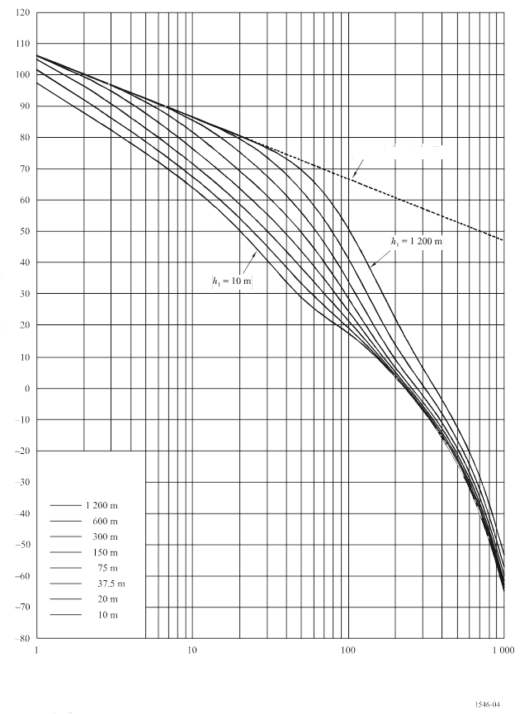

شدة المجال (dB ( v/m)) لقدرة مشعة فعالة kw 1

ارتفاع هوائي الإرسال/ الهوائي الأساسي، *h*1

%50 من المواقع

m 10 = *h*2

المسافة (km)

الحد الأقصى (الفضاء الحر)

dB 29,1+  
المرجع  
 dBm 103-

km 85 (46 ميلاً بحرياً) من السفينة إلى الساحل  
مدى التغطية لحد قدرة يساوي -dBm 103  
ارتفاع هوائي المحطة الساحلية يساوي m 75

### 2.1.7 التطبيق في الاتجاه من الساحل إلى السفينة

#### 1.2.1.7 الأساس الخاص بتقييم التغطية

بالرجوع إلى القسم 2 أعلاه، ننظر في الاتجاه المعاكس، من الساحل إلى السفينة، ومستويات الإشارة عند موقع الاستقبال للسفينة وقدرة مرسل المحطة الساحلية البالغة W 50 وتردد الوصلة من الساحل إلى السفينة البالغ MHz 162:

ارتفاع الهوائي (المحطة القاعدة للنظام VDES): m 75 (انظر المنحنى للارتفاعات المختلفة)

قدرة مرسل النظام VDES الموجود على الساحل: W 50 (عند قاعدة هوائي المحطة الساحلية)

كسب هوائي الإرسال الساحلي: (dBd 6) dBi 8

كسب هوائي استقبال السفن: (dBd 0) dBi 2

*Pr*: -dBm 98 (حساسية محطة السفينة الخاصة بالتبادل VDE)

#### 2.2.1.7 تحديد شدة المجال الدنيا (عتبة الحساسية) عند موقع استقبال السفينة الخاص بالتبادل VDE

بالنسبة للاتجاه من الساحل إلى السفينة:

القدرة المستقبلة (معادلة خطية): *Pr* = *GrEr*2*c*2/480π2*f*2

بعد إعادة الترتيب: *Er* = √(480π2*f*2*Pr*/*Grc*2)، حيث

*Er* = شدة المجال بوحدات V/m

*Gr* = كسب هوائي الاستقبال = 1,62 = dBi 2,1

*c* = سرعة الضوء في الفضاء الحر = m/s 810 × 3

*f* = تردد وصلة التبادل VDE من الساحل إلى السفينة = (MHz 162) 810 × 1,62

*Pr* = 1,58 × 10−13 W = −128 dBW = −98 dBm

وبالتالي، *Er* = 11,61 × 10−6 V/m = 11,61 µV/m = +21,3 dB µV/m

ويمكن أيضاً استعمال المعادلة اللوغاريتمية لحساب القدرة *Pr* (dBm):

*Pr* (dBm) = 42,8 − 20 log *F* + 20 log *E* + *G*،حيث

*G* = كسب الهوائي بوحدات 2,1 = dBi

*F* = التردد بوحدات MHz = 162

*Pr* (dBm) = 42,8 − 44,1 − 98,7 + 2,1 = −98 dBm (−128 dBW)

#### 3.2.1.7 تحديد المدى لحد التغطية dBµ 21,3 )-(dBm 98 لمسير انتشار عبر ماء البحر

تحسب القدرة المشعة الفعال:

*Ps* = *Pt* + *G*

*Pt* = 10 log 50 − 30 = −13 dBkW (13 dB below 1 kW)

*G* = 8 dBi = +6 dBd (dB 6 فوق ثنائي الأقطاب)

وبالتالي *Ps* = -13 + 6 = -7 dBkW e.r.p.

*Fe* = *F* – *Ps* (مرجع مقياس رأسي لمنحنى الانتشار الوارد في الشكل A7-11).

*F* = dBµ 21,3+

*Ps* = -dBkW 7

وبالتالي *F*e = -21,3 )-dB 28,3+ = (7

ملاحظة: تكون هذه القيمة للشدة *F*e في حدود dB1 من القيمة المحسوبة في القسم 5.1.1.7 نتيجة إلى أن الانخفاض في حساسية محطة السفينة يعوض من خلال القدرة الأعلى وكسب الهوائي للمحطة القاعدة الساحلية.

#### 4.2.1.7 تحديد مدى التغطية من الساحل إلى السفينة في مسير بحري من الشكل A7-11

مدى الحد + ) dBµ 28,3-(dBm 98 يساوي km 85 أي 46 ميلاً بحرياً (استعمل الارتفاع m 75 = *h*1). وهو نفس مدى التغطية في الاتجاه من السفينة إلى الساحل، وهي تغطية مثالية متوازنة في الاتجاهين وهو ما يؤكد الاختيارات المقترحة للهوائيات وقيم قدرة المرسل لمحطات النظام VDES المحمولة على متن السفن والساحلية.

#### 5.2.1.7 تحديد قيم مؤشر شدة الإشارة المستقبلة (RSSI) لمديات أخرى مختلفة

النقطة المرجعية: المؤشر RSSI = -dBm 98 على مدى km 85 (46 ميلاً بحرياً) محدد في القسم 6.1.1.7 أعلاه. وتحدد قيمة المؤشر RSSI للمديات الأخرى من منحنى الانتشار (الشكل A7-11) لارتفاع الهوائي المفترض البالغ m 75. وتعرض في الجدول A7-7 أدناه قيم المؤشر RSSI على خطوات قيمة كل منها dB 10 أدنى من عتبة الحساسية البالغ قيمتها -dBm 98 لمستقبل التبادل VDE المحمول على متن السفينة.

الجدول A7-7

**قيمة مؤشر شدة الإشارة المستقبلة لمحطة السفينة الخاصة بالتبادل VDE  
مقابل المسافة من الساحل إلى السفينة**

|  |  |
| --- | --- |
| dBm 118− | km 170 |
| dBm 108− | km 130 |
| dBm 98− | (46 NM) km 85 |
| dBm 88− | km 60 |
| dBm 78− | km 40 |

الشكل A7-11

**النطاق MHz 100، مسير بحري، % 50 من الوقت**



%50 من المواقع

m 10 = *h*2

المسافة (km)

ارتفاع هوائي الإرسال/ الهوائي الأساسي، *h*1

شدة المجال (dB ( v/m)) لقدرة مشعة فعالة kw 1

km 85 (46 ميلاً بحرياً) من السفينة إلى الساحل  
مدى التغطية لحد قدرة يساوي -dBm 98  
ارتفاع هوائي المحطة الساحلية يساوي m 75

dB 28,3+  
المرجع  
 dBm 107-

الحد الأقصى (الفضاء الحر)

# 8 مثال على تنفيذ الوصلة الهابطة الساتلية للتبادل VDE وتحليله

## 1.8 مقدمة

هذا الملحق ملحق إعلامي يقدم مثالاً على تنفيذ مكون الوصلة الهابطة VDE-SAT مع عرض نتائج الأداء.

## 2.8 الخصائص المدارية لساتل التبادل VDE

تدور المركبة الفضائية في مدار دائري طوله km 600 وميل °68 طبقاً للوائح الحطام المداري والخروج الآمن من المدار بعد نهاية عمرها التشغيلي. ويزود الساتل بآليات تحكم في الوضع لضمان تسديد مستقر للهوائي في اتجاه النظير (أي في الاتجاه من الساتل إلى الأرض).

وفي إطار هذه الافتراضات، يعرض الشكل A7-12 زاوية ارتفاع المركبة الفضائية (المحور الأيسر) بدلالة الزمن كما ترى من مطراف أرضي أثناء مرور عمودي. ويعرض المحور الأيمن في نفس الشكل تأخير الإشارة.

الشكل A7-12

**زاوية ارتفاع الساتل والتأخير لمدار محدد بدلالة الزمن**

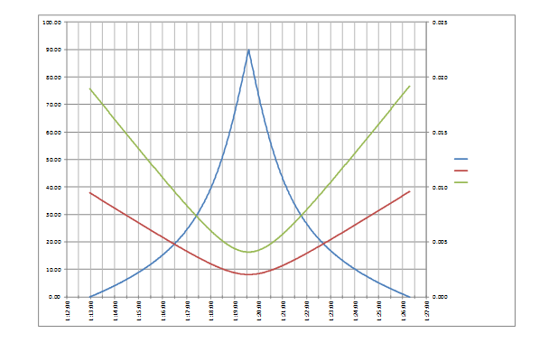

زاوية الارتفاع بالدرجات

التأخير بالثواني

الزمن

زاوية الارتفاع   
(بالدرحات)

التأخير

رحلة ذهاباً وإيابا

ويبين الشكل A7-12 أن الساتل يقع فوق زاوية الارتفاع البالغة °30 بأربع دقائق فقط، وبالتالي 9 دقائق تحت زاوية ارتفاع مقدارها °30 من التقاط الإشارة (AOS) إلى فقدان الإشارة (LOS) لفترة مرور قوامها 13 دقيقة. ويتراوح التأخير في الرحلة ذهاباً وإياباً بين ms 19 عند التقاط الإشارة نزولاً إلى ms 4 عند السمت (أي زاوية ارتفاع مقدارها °90). وأثناء هذا المرور تتراوح الإزاحة الدوبلرية بين kHz 3,73 وkHz 3,73+ ويصل معدل الدوبلر إلى Hz/s 47 عند السمت.

الشكل A7-13

**مخطط زاوية ارتفاع العبور لمدار محدد خلال 24 ساعة**

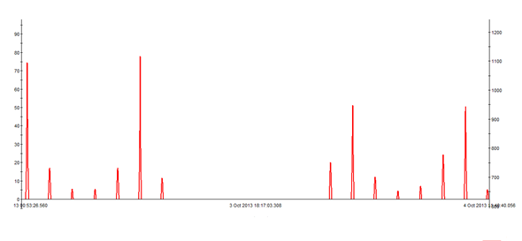

المسافة

الزاوية

السمت (بالدرجات)  
زاوية الارتفاع (بالدرجات)  
المدى (km)

الزمن (UTCG)

ويوضح الشكل A7-13 زاوية ارتفاع الساتل كدالة في الزمن كما ترى من مطراف أرضي على موقع ثابت خلال فترة قوامها 24 ساعة. وكما يتبيّن الشكل، فإن فترات الاتصالات تكون قصيرة ومنخفضة. وطبقاً لخط العرض، ستختلف المدة وعدد فترات الاتصال (المسافة بالكيلومترات).

الشكل A7-14

**مجال رؤية الساتل**

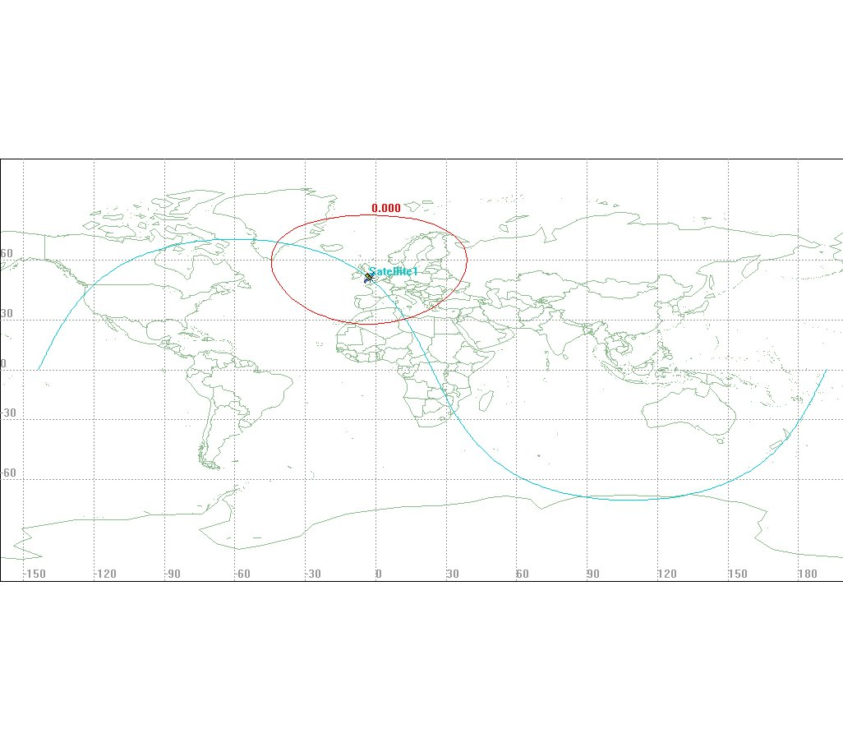

يعرض الشكل A7-14 مجال رؤية الساتل. ويغطى مجال رؤية الساتل منطقة جغرافية واسعة من أي نقطة من المدار. وبالنسبة لهذه المنطقة، فإن التعداد المتوسط للسفن المتآونة يساوي 22 000 على التوالي كما هو مبين في الشكل A7-15. ويقوم تعداد السفن على تجميع البيانات المستقبلة أرضياً وساتلياً بالنسبة للصنف A من النظام AIS.

الشكل A7-15

**حالة مجال الرؤية بالنسبة لعدد متآون من السفن**

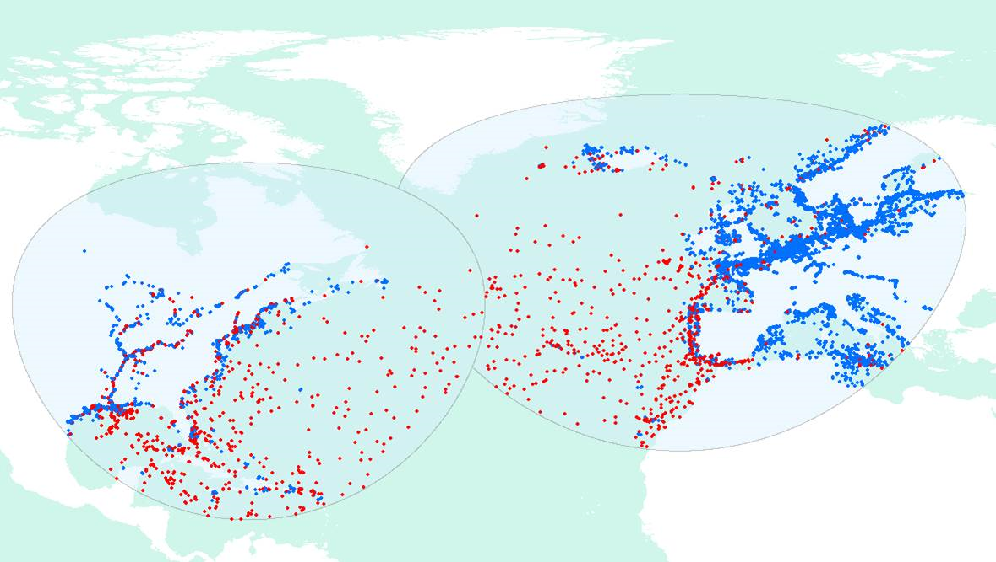

والشكل A7-15 عبارة عن بيان للتعرّف AIS المستقبل بواسطة المحطات الأرضية وهو المبين باللون الأزرق والمستقبل بواسطة الساتل وهو المبين باللون الأحمر.

### 1.2.8 خصائص الوصلة الهابطة الساتلية للتبادل VDE

قناع كثافة تدفق القدرة الواجب الالتزام به (كما يعرض أيضاً في الجدول A4-1 بالملحق 4) هو.

حيث θ زاوية وصول الموجة الساقطة فوق المستوى الأفقي، بالدرجات وترد قيمتها الجدولية كالتالي:

الجدول A7-8

**جدول قناع الكثافة pfd**

|  |  |  |  |
| --- | --- | --- | --- |
|  | dBW | Δ = −36,0 dB | Δ = +14,0 dB |
| Theta | Flux/4 kHz | Flux/1 Hz | Flux 100 kHz |
| 0 | −149,00 | −185,00 | −135,00 |
| 5 | −148,20 | −184,20 | −134,20 |
| 10 | −147,40 | −183,40 | −133,40 |
| 15 | −146,60 | −182,60 | −132,60 |
| 20 | −145,80 | −181,80 | −131,80 |
| 25 | −145,00 | −181,00 | −131,00 |
| 30 | −144,20 | −180,20 | −130,20 |
| 35 | −143,40 | −179,40 | −129,40 |
| 40 | −142,60 | −178,60 | −128,60 |
| 45 | −142,00 | −178,00 | −128,00 |
| 50 | −139,35 | −175,35 | −125,35 |
| 55 | −136,70 | −172,70 | −122,70 |
| 60 | −134,00 | −170,00 | −120,00 |
| 65 | −133,50 | −169,50 | −119,50 |
| 70 | −133,00 | −169,00 | −119,00 |
| 75 | −132,50 | −168,50 | −118,50 |
| 80 | −132,00 | −168,00 | −118,00 |
| 85 | −131,50 | −167,50 | −117,50 |
| 90 | −131,00 | −167,00 | −117,00 |

الشكل A7-16

**قناع كثافة تدفق القدرة**

زاوية الارتفاع بالدرجات

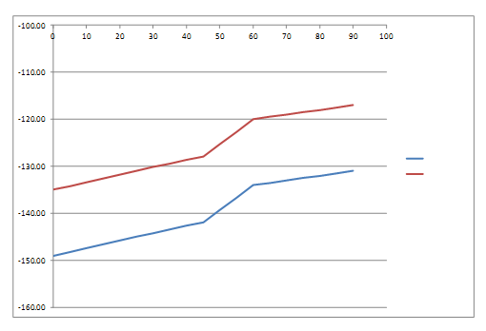

القدرة بوحدات dBm

تدفق/kHz 100

تدفق/kHz 4

يعرض الشكل A7-16 قناع الكثافة PFD بوحدات dBm بدلالة زاوية الارتفاع في عرض نطاق مرجعي مقداره kHz 4 وفي عرض نطاق kHz 100.

وقناع القدرة e.i.r.p المقابل الذي يراه الساتل يقابل الصيغة المحولة للقناع PFD الذي تفرضه هندسة المسار بين الأرض والساتل.

ويعرض الشكل A7-17 قناع القدرة e.i.r.p الذي يتناظر حول اتجاه النظير (الزاوية 90° في الشكل).

الشكل A7-17

**قناع القدرة المشعة المكافئة المتناحية للساتل**

زاوية الارتفاع بالدرجات

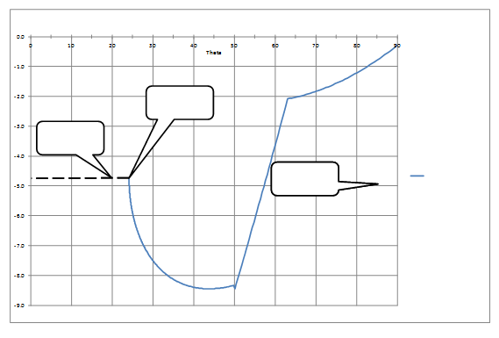

غير محدد

منطقة مخولة

مستوى سطح البحر بزاوية ارتفاع مقدارها °0

ساتل مكسب نسبي

القدرة بوحدات dB

وبغرض إشارة وصلة هابطة مستقطبة دائرياً من الساتل تفي بقناع القدرة e.i.r.p المعروض في الشكل A7-17، فإن الكثافة PFD في عرض النطاق kHz 100 التي ترى في مرور عمودي بواسطة أي مطراف أرضي تعرض بالمنحنى ذي اللون البنفسجي في الشكل A7-18. وفي هذا الشكل، تعرض أيضاً قدرة الإشارة من سفينة قريبة (باللون الأصفر) كمرجع أساسي. ويمثل الخط الأخضر التنفيذ الخاص بهوائي على الساتل طبقاً لقناع القدرة e.i.r.p.

الشكل A7-18

**دخل الموجة الحاملة للمستقبل من أجل هوائي ذي كسب dB 0   
هوائي متناحي التدفق ومعوّض لمرسل الساتل + سفينة قريبة**

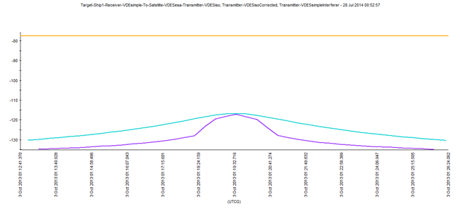

كثافة التدفق

### 2.2.8 خصائص مستقبل ساتل التبادل VDE

على جانب المستقبل، يراعى أن تكون درجة حرارة نظام السفينة بين k 630 (عامل ضوضاء dB 3 وخسارة كبلات dB 2) وk 1 500. وقد تطرأ تغايرات، غير أنه من غير المتوقع أن تنخفض درجة حرارة النظام أدنى من k 900 تقريباً في أي تركيب قياسي. وتشير درجة حرارة النظام إلى مصدر الضوضاء المدمج في مخططات الهوائيات. وهناك قدر معين من الضوضاء "الاصطناعية" على المتن التي تجب إضافتها، غير أنه سيتم إهمالها في بقية الوثيقة.

### 3.2.8 هوائي الاستقبال "النموذجي"

من أجل الاكتمال، فإن قناع هوائي المستقبل الذي يمكّن من أن تكون الإشارة المستقبلة ذات مستوى قدرة ثابت عند دخل المستقبل، يحسب ويعرض بدلالة زاوية الارتفاع في الشكل A7-19.

الشكل A7-19

**قناع هوائي "نموذجي" للمستقبل، السمت 90°**

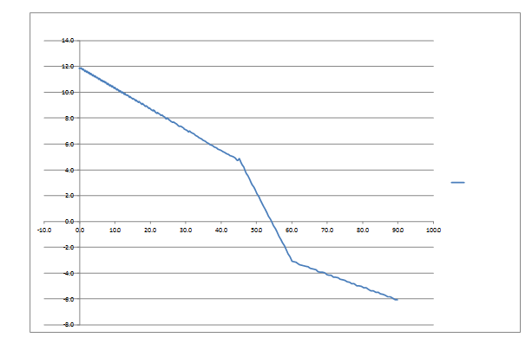

الكسب بوحدات dBi

زاوية الارتفاع بالدرجات

كسب الهوائي بوحدات dBi

كسب الهوائي dBi

الشكل A7-20

**قدرة الموجة الحاملة المستقبلة بالنسبة لمستقبل ذي هوائي "نموذجي"**

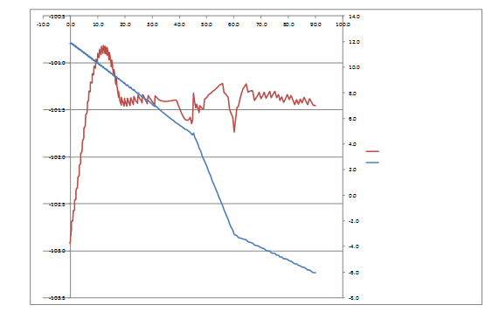

الكسب بوحدات dBi

مستوى الإشارة بوحدات dBm

زاوية الارتفاع بالدرجات

الموجة الحاملة عند دخل المستقبل (مع كسب الهوائي)

كسب الهوائي بوحدات dBi

يعرض الشكل A7-20 قدرة الإشارة المستقبلة بوحدات dBm عند دخل المستقبل ذي الهوائي "النموذجي" بدلالة زاوية الارتفاع. ويحسب تحليل الوصلة باستعمال أدوات برمجيات تجارية متخصصة من أجل الاتصالات الساتلية تراعي انحطاطات انتشار الإشارة.

بيد أن أداة البرمجيات لا تراعي الخسارة المحتملة في شدة القدرة عند زوايا الارتفاع المنخفضة جداً (°1 >). ويمكن لخسارة القدرة أن تصل إلى dB 6 نتيجة للسطح العاكس لمياه البحر، في الاستقطاب الدائري أو الأفقي، بصورة أساسية. وجدير بالذكر أن قدرة الإشارة عند دخل المستقبل تدور حول -dBm 101 وهي تقل بمقدار dB 3 من الحساسية الموصى بها في التوصية [ITU-R M.1842](http://www.itu.int/rec/R-REC-M.1842/en) للمخطط 16-QAM بالنسبة لمحطات السفن.

الشكل A7-21

**المخططات المعوضة للنسبة *Eb*/*N*0 لهوائي "نموذجي"**

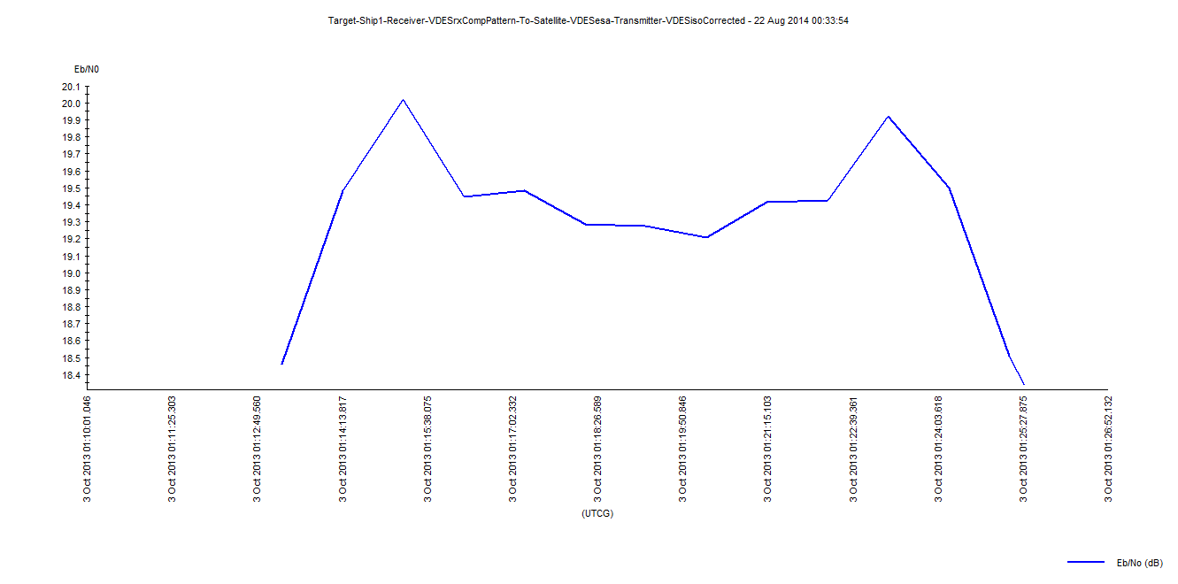

النسبة ***Eb*/*N*0** بوحدات dB

يعرض الشكل A7-21 النسبة *Eb*/*N*0 الملاحظة بالنسبة لموجة حاملة kHz 100 في مرور عمودي لهوائي "نموذجي".

### 4.2.8 هوائي استقبال واقعي

ينظر في أربعة هوائيات مختلفة:

- مخطط الهوائي ذو النقطة المرجعية dBd 0 الوارد في التوصية [ITU-R F.1336](http://www.itu.int/rec/R-REC-F.1336/en) مع استقطاب رأسي (الهوائي 1).

- هوائي رأسي 1,25 λ (هوائي متوفر تجارياً، المخطط محسوب عندما ينصب الهوائي على قمة منصة الربان لناقلة طولها m 200)، مع استقطاب رأسي (الهوائي 2).

- هوائي دوار مخصص للسواتل، مع استقطاب دائري ميامن (RHCP) (الهوائي 3)

- هوائي نصف كروي بكسب dBi 0، مع استقطاب رأسي (الهوائي 4).

وتم باستعمال أدوات برمجيات متخصصة للاتصالات الساتلية إجراء عمليات محاكاة لتحديد مستوى قدرة الموجة الحاملة عند دخل المستقبل ولتحديد النسبة Eb/N0 في الحالات التالية:

- مرور عمودي؛

- مرور جانبي؛

- مرور منخفض جداً.

وترد النتائج المقابلة لكل سيناريو في الأقسام التالية.

#### 1.4.2.8 مرور ساتل عمودي

الشكل A7-22

**مرور ساتلي عمودي، مستوى الموجة الحاملة عند دخل المستقبل**

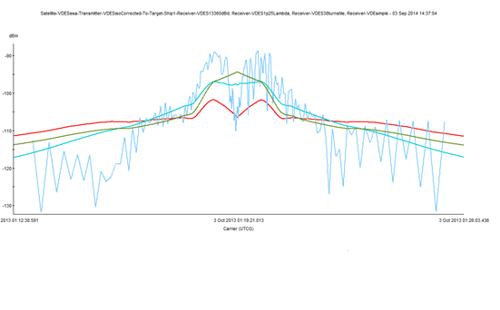

الهوائي 1 **­**

الهوائي 2 **­**

الهوائي 3 **­**

الهوائي 4 **­**

الشكل A7-23

**مرور ساتلي عمودي، النسبة *Eb*/*N*0 عند دخل مزيل التشكيل**

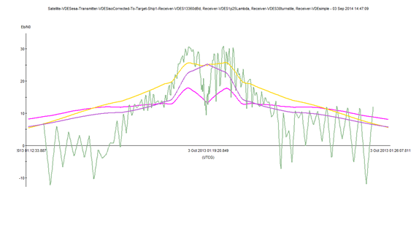

الهوائي 1 **­**

الهوائي 2 **­**

الهوائي 3 **­**

الهوائي 4 **­**

#### 2.4.2.8 مرور ساتلي جانبي

بافتراض مرور بزاوية ارتفاع °16، تعرض في الشكلين أدناه قدرة الإشارة وجودتها المقابلة مقاسة بالنسبة *Eb*/*N*0. ونظراً لتغير قوة الإشارة عند المستقبل بمرور الوقت (بسبب تغيُّر زاوية الارتفاع والمسافة)، قد تقل الإشارة عن عتبة الكشف.

ويمكن باستعمال شكل موجه معزز (كتوليفة من التشكيل والتشفير وبنية الرتل) تحسين الأداء على حساب خفض الصبيب.

الشكل A7-24

**مستوى الموجة الحاملة عند دخل المستقبل، مرور ساتلي جانبي**

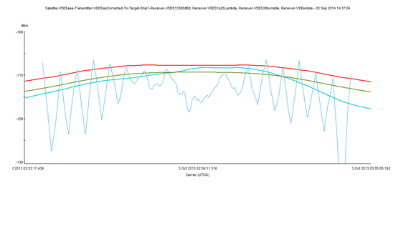

الهوائي 1 **­**

الهوائي 2 **­**

الهوائي 3 **­**

الهوائي 4 **­**

الشكل A7-25

**النسبة *Eb*/*N*0 عند دخل مزيل التشكيل، مرور ساتلي جانبي**

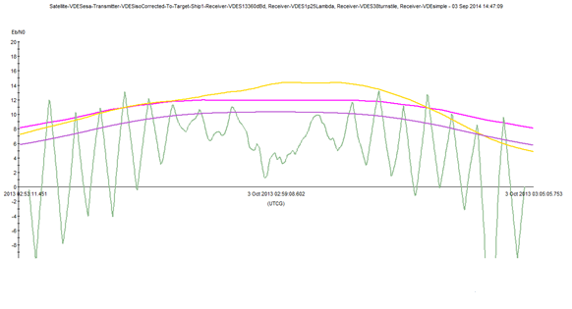

الهوائي 1 **­**

الهوائي 2 **­**

الهوائي 3 **­**

الهوائي 4 **­**

#### 3.4.2.8 مرور ساتلي جانبي منخفض جداً

تعرض النتائج بالنسبة لمرور جانبي منخفض جداً (زوايا ارتفاع أقل من °5) في الشكلين أدناه.

الشكل A7-26

**مستوى الموجة الحاملة عند دخل المستقبل، مرور ساتلي جانبي منخفض جداً**

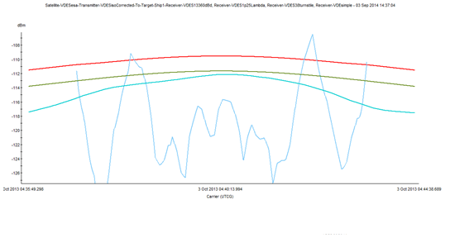

الهوائي 1 **­**

الهوائي 2 **­**

الهوائي 3 **­**

الهوائي 4 **­**

الشكل A7-27

**النسبة Eb/N0 عند دخل مزيل التشكيل، مرور ساتلي جانبي بزاوية ارتفاع منخفضة جداً**

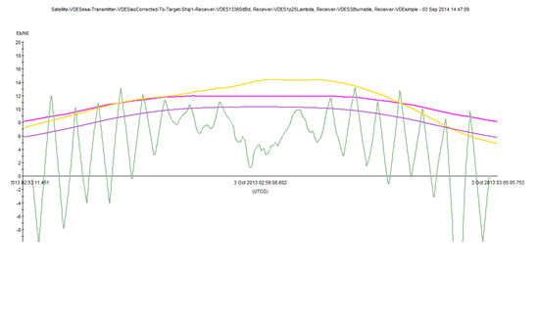

الهوائي 1 **­**

الهوائي 2 **­**

الهوائي 3 **­**

الهوائي 4 **­**

### 5.2.8 اختيار شكل الموجة

كما تبين في الأقسام السابقة، بالنسبة لهوائي واقعي، يمكن للنسبة إشارة إلى ضوضاء عند دخل المستقبل أن تتغير بشكل كبير بتغير زاوية الارتفاع. ولاختيار تشكيل وتشفير شكل الموجة وبنية الرتل أثر كبير على صبيب الوصلة وتيسّرها.

والقرار بشأن الإرسال المستمر مقابل الإرسال المتقطع للإشارة سيؤثر على التقاط الإشارة وتتبّعها والأداء الإجمالي (معدل البتات واحتمال الخطأ وما إلى ذلك) للإذاعة الساتلية للتبادل VDE. وعلى مستوى النظام، فإن الإرسال القائم على الفواصل الزمنية (تقسيم الزمن) يمكن أن يزيد من تعقيد التبادلات بين الأنظمة الساتلية والأرضية ويخفض الكفاءة العامة. ومع ذلك، فإن التعايش بين الإذاعة VDE والوصلات الأرضية بين الساحل والسفينة أو بين سفينة وسفينة يمكن أن يؤثر أيضاً على أداء الكشف بالنسبة للإشارة الأرضية.

ولاختيار مخطط التشكيل أثر على كفاءة مكبر القدرة المحمول على متن الساتل. ويؤدي استعمال غلاف (شبه) ثابت إلى خفض نسبة قدرة الذروة إلى القدرة المتوسطة ويمكّن المرسل من العمل بأسلوب أكثر كفاءة بالنسبة للقدرة مع تشوه أقل للإشارة.

ولتسهيل التزامن واكتشاف الإشارة عند المستقبل، من الضروري استعمال رموز معروفة (كدليل أو تمهيد) كجزء من تعريف السطح البيني الراديوي. ويسهل استعمال الترتيب العشوائي لتتابع البيانات (التخليط) من التزامن ويحد من الشذوذ الطيفي.

وقدرة النظام على السماح باستعمال أكثر من معدل من معدلات التشفير (ومخططات التشكيل) يمكن أن يمنح المرونة فيما يتعلق بتحديد أبعاد النظام وتيسّر الخدمة.

وهناك عدد من المعايير المفتوحة القائمة مع مواصفات لسطوح بينية راديوية، مثل الإذاعة الفيديوية الرقمية عبر السواتل، DVB-S2X وDVB-SH وDVB-RCS2 التي توفر حلولاً تقنية مكتملة كنقطة انطلاق لمثل هذه المواءمات في التصميم. وترد خصائص أداء المعيار DVB-RCS2 في الجدول A7-8. ويعرض الشكل A7-28 الكفاءة الطيفية (بتات/رموز المعلومات) بدلالة النسبة *Es*/*N*0 لأشكال الموجة هذه.

*ملاحظة: مرجع المعيار DVB-RCS2: المعيار ETSI TS 101 545-1 V1.2.1 (2014-04) متاح على:* [*http://www.etsi.org/deliver/etsi_ts/101500_101599/10154501/01.02.01_60/ts_10154501v010201p.pdf*](http://www.etsi.org/deliver/etsi_ts/101500_101599/10154501/01.02.01_60/ts_10154501v010201p.pdf).

الجدول A7-9

**كفاءة شكل الموجة في قناة ضوضاء غوسية بيضاء مضافة**

|  |  |  |  |  |
| --- | --- | --- | --- | --- |
| قد الرتل (بالرموز) | النطاق الحارس (بالرموز) | الحمولة النافعة (بتات) | الكفاءة (بتات/رمز) | النسبة *Es* /*N0*عند معدل PER يساوي 5-10 |
| 266 | 4 | 408 | 1,51 | 7,3 |
| 266 | 4 | 440 | 1,63 | 8,71 |
| 266 | 4 | 496 | 1,84 | 10,04 |
| 266 | 4 | 552 | 2,04 | 11,59 |
| 266 | 4 | 672 | 2,49 | 11,73 |
| 266 | 4 | 744 | 2,76 | 13,18 |
| 536 | 4 | 304 | 0,56 | 0,22 |
| 536 | 4 | 472 | 0,87 | 2,34 |
| 536 | 4 | 680 | 1,26 | 4,29 |
| 536 | 4 | 768 | 1,42 | 5,36 |
| 536 | 4 | 864 | 1,60 | 6,68 |
| 536 | 4 | 920 | 1,70 | 8,08 |
| 536 | 4 | 1 040 | 1,93 | 9,31 |
| 536 | 4 | 1 152 | 2,13 | 10,85 |
| 536 | 4 | 1 400 | 2,59 | 11,17 |
| 536 | 4 | 1 552 | 2,87 | 12,56 |
| 1 616 | 4 | 984 | 0,61 | −0,51 |
| 1 616 | 4 | 1 504 | 0,93 | 1,71 |
| 1 616 | 4 | 2 112 | 1,30 | 3,69 |
| 1 616 | 4 | 2 384 | 1,47 | 4,73 |
| 1 616 | 4 | 2 664 | 1,64 | 5,94 |
| 1 616 | 4 | 2 840 | 1,75 | 7,49 |
| 1 616 | 4 | 3 200 | 1,98 | 8,77 |
| 1 616 | 4 | 3 552 | 2,19 | 10,23 |
| 1 616 | 4 | 4 312 | 2,66 | 10,72 |
| 1 616 | 4 | 4 792 | 2,96 | 12,04 |
| 3 236 | 4 | 984 | 0,30 | −3,52 |
| 3 236 | 4 | 1 504 | 0,46 | −1,3 |

الشكل A7-28

**الكفاءة الطيفية لشكل موجة حسب المعيار DVB-RCS2**

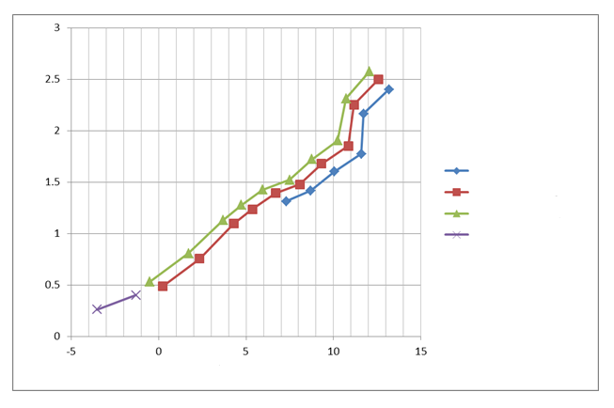

**بتات/ثابتة/هرتز**

**النسبة *E*s*/N*0 (dB)**

رموز 1 616 طويلة

رموز 3 236 طويلة جداً

رموز 266 قصيرة جداً

رموز 563 قصيرة

____________

1. * ينبغي أن تُرفع هذه التوصية إلى عناية المنظمة البحرية الدولية (IMO) ومنظمة الطيران المدني الدولي (ICAO) والرابطة الدولية لهيئات مساعدات الملاحة البحرية والمنارات (IALA) واللجنة الكهرتقنية الدولية (IEC) واللجنة الدولية للراديو البحري (CIRM).
2. ** ملاحظة من أمانة مكتب الاتصالات الراديوية – الأرقام الواردة في هذه التوصية متاحة باللغة الإنكليزية فقط، وستعد باللغات الأخرى في وقت لاحق.
3. الميل البحري = 1 852 متراً.
4. يتقيد المثال التالي بالمتطلب:

   تعاين شدة الإشارة RF بمعدل kHz 1 <، متوسط العينات على فترة متحركة من ms 20 وعلى فاصل زمني من 4 ثوان لتحديد القيمة الدنيا للفترة. يتم الحفاظ على 15 من هذه الفواصل الزمنية. والقيمة الدنيا في جميع الفواصل الزمنية البالغة 15 تكون هي المستوى الأساسي. يضاف إلى ذلك تخالف مقداره dB 10 للحصول على عتبة الكشف CS.